30 Сентября  2025г.  № 29 | Учредитель газеты – администрация Хомутовского  муниципального образования
Цена: бесплатно

РОССИЙСКАЯ ФЕДЕРАЦИЯ
ИРКУТСКАЯ ОБЛАСТЬ ИРКУТСКИЙ РАЙОН
ХОМУТОВСКОЕ МУНИЦИПАЛЬНОЕ ОБРАЗОВАНИЕ
АДМИНИСТРАЦИЯ
ПОСТАНОВЛЕНИЕ

12.09.2025 № 156 од
с. Хомутово

Об утверждении перечня земельных участков подлежащих в установленном порядке предоставлению льготным категориям граждан, в том числе семьям, имеющим трех и более детей для индивидуального жилищного строительства из земель находящихся в собственности Хомутовского муниципального образования

В соответствии с Земельным кодексом Российской Федерации, Законом Иркутской области от 28 декабря 2015 года №146-ОЗ «О бесплатном предоставлении земельных участков в собственность граждан», руководствуясь Уставом Хомутовского муниципального образования, Администрация Хомутовского муниципального образования

ПОСТАНОВЛЯЕТ:

1. Утвердить перечень земельных участков, подлежащих в установленном порядке предоставлению льготным категориям граждан, в том числе семьям, имеющим трех и более детей в соответствии с Законом Иркутской области от 28 декабря 2015 года № 146-ОЗ «О бесплатном предоставлении земельных участков в собственность граждан», согласно приложениям.
2. Опубликовать настоящее постановление в средствах массовой информации и разместить на WEB-портале органов местного самоуправления Хомутовского муниципального образования в информационно-телекоммуникационной сети «Интернет» (http://khomutovskoe-mo.ru).
3. Контроль за исполнением настоящего постановления оставляю за собой.

Глава А.В.Иваненко

Приложение №1
к Постановлению администрации Хомутовского
муниципального образования
от «12» сентября 2025г.№156 од

Перечень земельных участков
подлежащих в установленном порядке предоставлению льготным категориям граждан, в том числе семьям, имеющим трех и более детей в соответствии с Законом Иркутской области от 28 декабря 2015 года № 146-ОЗ
«О бесплатном предоставлении земельных участков в собственность граждан»

№ п/п | Местоположение (адрес),  (кадастровый номер) | Площадь, кв.м | Территориальные зоны | Вид разрешенного использования | Категория земель | Координаты земельного участка |  | Информация об обеспеченности земельного участка сетями инженерно-технического обеспечения, электрическими сетями
 |  |  |  |  |  | X | Y
1 | Иркутская область, Иркутский муниципальный район, Хомутовское сельское поселение,  поселок Плишкино, переулок Тупик, земельный участок 2А (38:36:000017:6149) | 1500 | Зона застройки  Индивидуальными жилыми домами  (ЖЗ-1) | Для индивидуального жилищного  строительства | Земли населенных пунктов | 392418.41  392393.23  392367.00  392392.81  392418.41 | 3348972.18  3349013.34  3348997.28  3348955.21  3348972.18 | Сети инженерно-технического обеспечения (тепло-, газо-, водоснабжения и водоотведения) отсутствуют.  Подключение к электрическим сетям осуществляется в соответствии с Правилами технологического присоединения энергопринимающих устройств потребителей электрической энергии, объектов по производству электрической энергии, а также объектов электросетевого хозяйства, принадлежащих сетевым организациям и иным лицам, к электрическим сетям, утвержденными постановлением Правительства Российской Федерации от 27 декабря 2004 года № 861.
2 | Иркутская область, Иркутский муниципальный район, Хомутовское сельское поселение,  поселок Плишкино, переулок Лесной, земельный участок 10 (38:36:000017:6152) | 1278 | Зона застройки  Индивидуальными жилыми домами  (ЖЗ-1) | Для индивидуального жилищного  строительства | Земли населенных пунктов | 392238.53  392223.14  392209.56  392192.39  392208.41  392234.69  392238.53 | 3348853.76  3348886.61  3348880.06  3348871.14  3348836.85  3348851.78  3348853.76
3 | Иркутская область, Иркутский муниципальный район, Хомутовское сельское поселение,  поселок Плишкино, переулок Лесной, земельный участок 8 (38:36:000017:6153) | 1278 | Зона застройки  Индивидуальными жилыми домами  (ЖЗ-1) | Для индивидуального жилищного  строительства | Земли населенных пунктов | 392179.82  392208.41  392192.39  392191.00  392179.95  392162.76  392179.82 | 3348820.60  3348836.85  3348871.14  3348870.42  3348865.04  3348857.06  3348820.60
4 | Иркутская область, Иркутский муниципальный район, Хомутовское сельское поселение,  поселок Плишкино, улица 3 Июля, земельный участок 14 (38:36:000017:6139) | 1052 | Зона застройки  Индивидуальными жилыми домами  (ЖЗ-1) | Для индивидуального жилищного  строительства | Земли населенных пунктов | 392260.68  392275.30  392257.35  392234.59  392260.68 | 3349284.88  3349294.74  3349338.96  3349323.79  3349284.88
5 | Иркутская область, Иркутский муниципальный район, Хомутовское сельское поселение,  поселок Плишкино, улица Школьная, земельный участок 13 (38:36:000017:6180) | 1266 | Зона застройки  Индивидуальными жилыми домами  (ЖЗ-1) | Для индивидуального жилищного  строительства | Земли населенных пунктов | 392267.57 392237.55 392217.11 392248.74 | 3349033.53 3349078.12 3349064.64 3349021.03

Приложение №2
к Постановлению администрации Хомутовского
муниципального образования
от «12» Сентября 2025г.№ 156 од

Схема расположения земельных участков в п. Плишкино с кадастровый номером 38:36:000017:6149

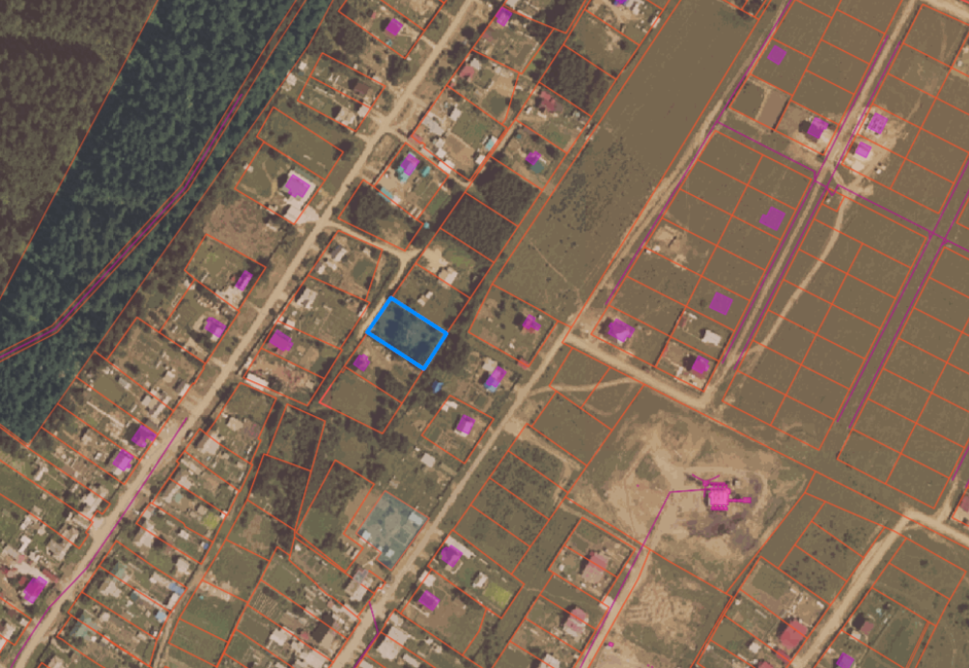

Схема расположения земельных участков в п. Плишкино с кадастровый номером 38:36:000017:6152

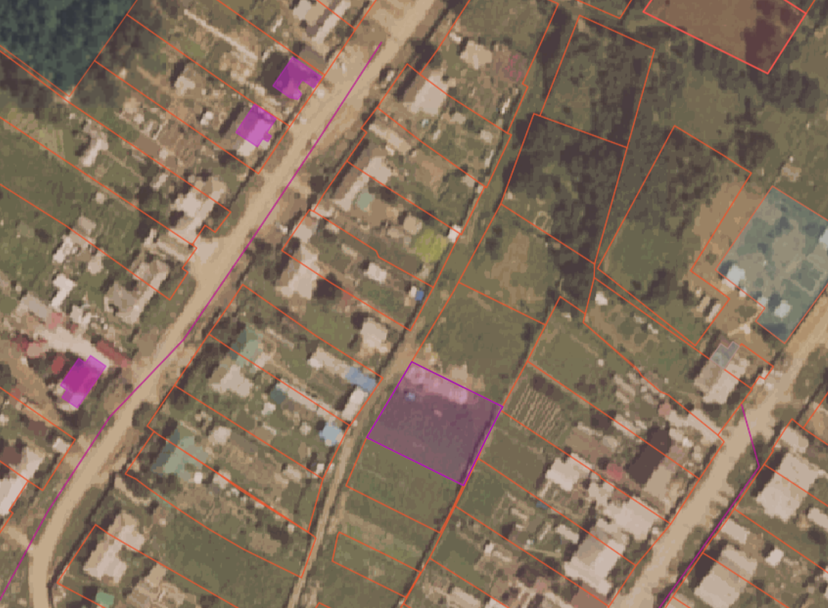

Схема расположения земельных участков в п. Плишкино с кадастровый номером 38:36:000017:6153

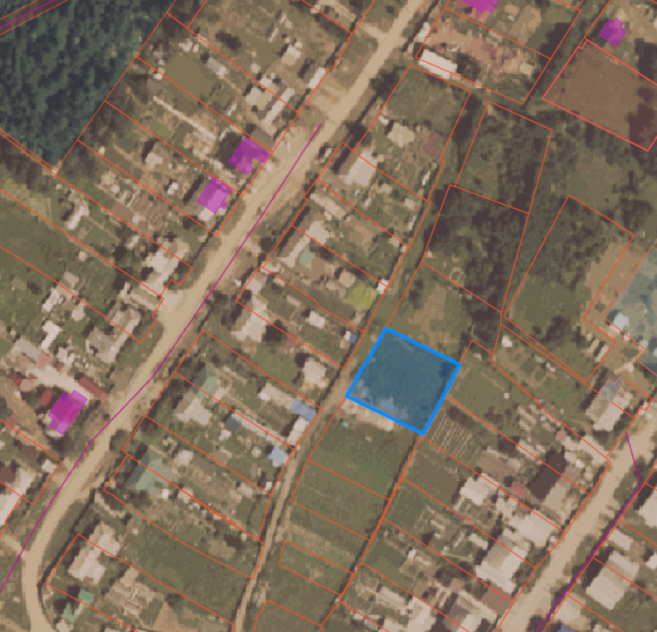

Схема расположения земельных участков в п. Плишкино с кадастровый номером 38:36:000017:6139

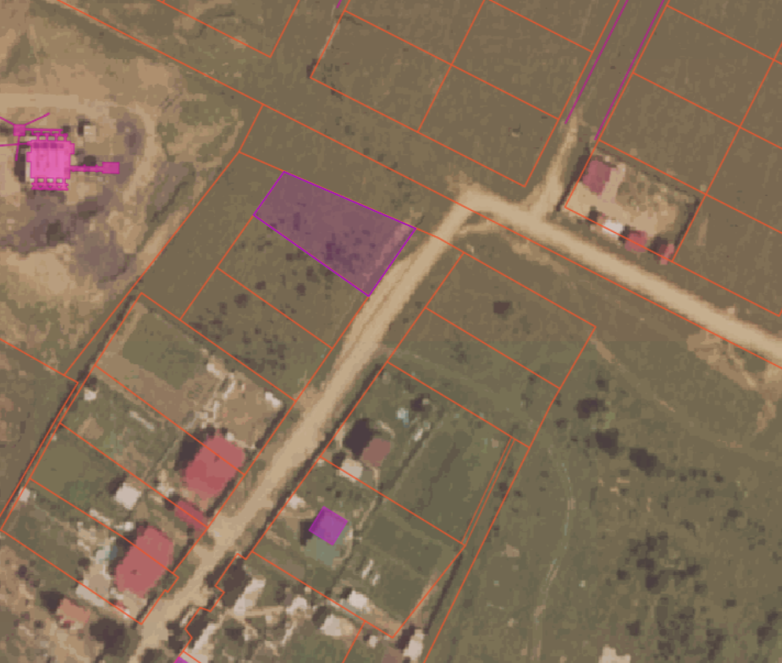

Схема расположения земельных участков в п. Плишкино с кадастровый номером 38:36:000017:6180

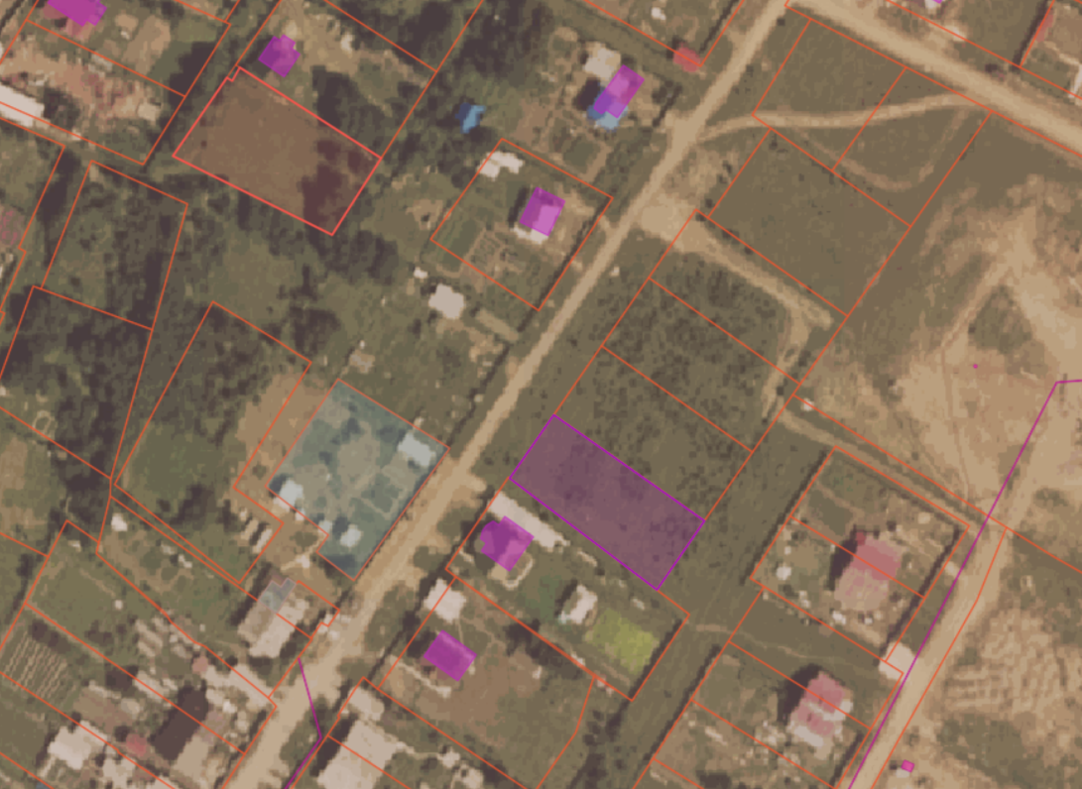

Первый заместитель Главы администрации Н.В. Максименко

РОССИЙСКАЯ ФЕДЕРАЦИЯ
ИРКУТСКАЯ ОБЛАСТЬ ИРКУТСКИЙ РАЙОН
ХОМУТОВСКОЕ МУНИЦИПАЛЬНОЕ ОБРАЗОВАНИЕ
АДМИНИСТРАЦИЯ
ПОСТАНОВЛЕНИЕ

15.09.2025 № 157 од
с. Хомутово

О проведении месячника по санитарной очистке территории населенных пунктов Хомутовского муниципального образования

В соответствии со ст. 14 Федерального закона от 06.10.2003 №131-ФЗ «Об общих принципах организации местного самоуправления в Российской Федерации», Федеральным законом от 24.06.1998 №89-ФЗ «Об отходах производства и потребления», Решением Думы Хомутовского муниципального образования от 25.05.2023 №10-50/д Об утвереждении Правил благоустройства территории», ст. 6 Устава Хомутовского муниципального образования.
В целях принятия мер по предупреждению инфекционных заболеваний и создания благоприятной окружающей среды для проживания, улучшения санитарно-гигиенического состояния Хомутовского муниципального образования, Администрация Хомутовского муниципального образования

ПОСТАНОВЛЯЕТ:

1.Провести месячник по санитарной очистке населенных пунктов Хомутовского муниципального образования с 15 сентября по 15 октября 2025 года в соответствии с графиком мероприятий по организации и проведению месячника по санитарной очистке (приложение).
2.Рекомендовать руководителям организаций, предприятий, учреждений, независимо от форм собственности, индивидуальным предпринимателям, находящимся на территории Хомутовского муниципального образования обеспечить уборку закрепленных за ними территорий, производственных и иных зданий, торговых павильонов, ремонт их фасадов.
3. Директору МКУ ХЭС Хомутовского муниципального образования обеспечить уборку закрепленных за учреждением территорий.
4. Генеральному директору МУК КСК Хомутовского муниципального образования обеспечить уборку закрепленных за учреждением территорий.
5. Информационному центру произвести информирование населения в средствах массовой информации, социальных сетях и мессенджерах о проведении месячника по санитарной очистке территории.
6. Начальнику отдела муниципального земельного, лесного контроля и соблюдения правил благоустройства администрации Хомутовского муниципального образования:
6.1. ознакомить руководителей предприятий, организаций, учреждений, независимо от форм собственности, индивидуальных предпринимателей, председателей территориальных общественных самоуправлений с данным постановлением;
6.2. организовать профилактические рейды, посредством распространения памяток по содержанию и благоустройству территории специалистами отдела муниципального земельного, лесного контроля и соблюдения правил благоустройства в период проведения санитарной очистки территории Хомутовского муниципального образования с целью побуждения граждан на уборку придомовых территорий от сухой растительности, захламления и (или) загромождения строительными материалами, мусором и другими предметами;
7. Председателям товариществ собственников жилья, руководителям управляющих организаций, обслуживающих жилищный фонд Хомутовского муниципального образования рекомендовать организовать работы по санитарной очистке придомовых территорий, подвалов, чердаков многоквартирных домов, очистить фасады домов и входные двери от рекламных листов и объявлений.
8. Опубликовать настоящее постановление в установленном законом порядке.
9. Контроль за исполнением настоящего постановления возложить на Первого Заместителя Главы администрации.

Глава администрации А.В.Иваненко

Приложение
к постановлению администрации
Хомутовского муниципального образования
от «15» Сентября 2025 № 157 од

График мероприятий по организации и проведению месячника по санитарной очистке

№  пп | Мероприятие | Срок проведения | Ответственный
1 | Объявить месячник по санитарной очистке и благоустройству населенных пунктов Хомутовского муниципального образования | с 15.09.2025 | Начальник отдела муниципального земельного, лесного контроля и соблюдения правил благоустройства (Гурова Т.И.)  Информационный центр (Зиборова Н.А.)
2 | Провести субботник по очистке населенных пунктов в местах общего пользования с привлечением населения | По отдельному плану | Начальник отдела муниципального земельного, лесного контроля и соблюдения правил благоустройства (Гурова Т.И.)  Начальник социального отдела (Гуневич Л.Л.)
3 | Подвести итоги проведения месячника по санитарной очистке населенных пунктов Хомутовского муниципального образования | До 21.10.2025 | Начальник отдела муниципального земельного, лесного контроля и соблюдения правил благоустройства (Гурова Т.И.)

Начальник отдела муниципального земельного,
лесного контроля и соблюдения правил благоустройства Т.И. Гурова

РОССИЙСКАЯ ФЕДЕРАЦИЯ
ИРКУТСКАЯ ОБЛАСТЬ ИРКУТСКИЙ РАЙОН
ХОМУТОВСКОЕ МУНИЦИПАЛЬНОЕ ОБРАЗОВАНИЕ
АДМИНИСТРАЦИЯ
ПОСТАНОВЛЕНИЕ

18.09.2025 № 160 од
с. Хомутово

О внесении изменений в постановление администрации Хомутовского муниципального образования от 30.10.2023 № 215о/д «Об утверждении Положения об организации работы и состава приемного эвакуационного пункта № 9 (ПЭП)»

Во исполнение Федерального Закона Российской Федерации от 12.02.1998 № 28-ФЗ «О гражданской обороне», руководствуясь ст. 14 Федерального Закона Российской Федерации от 06.10.2003 № 131-ФЗ «Об общих принципах организации местного самоуправления в Российской Федерации», Постановлением администрации Иркутского районного муниципального образования от 17.07.2017 № 242 «Об утверждении перечня приемных эвакуационных пунктов и сборных эвакуационных пунктов на территории Иркутского района», на основании Решения Думы Хомутовского муниципального образования от 29.05.2025 № 42-194д «О принятии на 2025 год части полномочий Иркутского районного муниципального образования на уровень Хомутовского муниципального образования по решению вопроса местного значения «организация и осуществление мероприятий по территориальной обороне и гражданской обороне, защите населения и территории муниципального района от чрезвычайных ситуаций природного и техногенного характера», руководствуясь Уставом Хомутовского муниципального образования, в целях организации приема, размещения и жизнеобеспечения эвакуируемого населения в населенные пункты Хомутовского муниципального образования, администрация Хомутовского муниципального образования

ПОСТАНОВЛЯЕТ:

- Приложение 2 к постановлению администрации Хомутовского муниципального образования от 30.10.2023 № 215о/д «Об утверждении Положения об организации работы и состава приемного эвакуационного пункта № 9 (ПЭП)» изменить, изложить в новой редакции согласно приложения к настоящему постановлению.
- Признать утратившим силу Постановление администрации Хомутовского муниципального образования от 11.07.2025 № 134 «О внесении изменений в постановление администрации Хомутовского муниципального образования от 30.10.2023 № 215о/д «Об утверждении Положения об организации работы и состава приемного эвакуационного пункта № 9 (ПЭП)»
- Опубликовать настоящее постановление в установленном законом порядке.
- Контроль за выполнением настоящего постановления возложить на Первого заместителя Главы администрации Хомутовского муниципального образования.

Глава администрации А.В. Иваненко

Приложение
к постановлению администрации
Хомутовского муниципального
образования
от 18.09.2025 № 160од

«Приложение № 2
Утвержден
постановлением администрации
Хомутовского муниципального
образования
от 30.10.2023 № 215»

СОСТАВ ПРИЕМНОГО ЭВАКУАЦИОННОГО ПУНКТА № 9
ХОМУТОВСКОГО МУНИЦИПАЛЬНОГО ОБРАЗОВАНИЯ

№  п/п | Фамилия, имя,  отчество | Занимаемая  должность в составе  ПЭП | Занимаемая  должность на основной работе | Телефоны
 |  |  |  | служебный | домашний
1 | 2 | 3 | 4 | 5 | 6
1. Группа руководства ПЭП
1. | Максименко Наталья Викторовна | Начальник ПЭП | Первый заместитель Главы администрации | 696-501 | 89246017283
2. | Савенкова Анна Леонидовна | Заместитель начальника ПЭП | Главный специалист администрации | 438-432 | 89500689472
2. Группа встречи, приема и размещения эваконаселения
1. | Максимова Валентина Валерьевна | Член группы | Начальник отдела бюджетного планирования | 696-316 | 89500504077
2. | Давыдова Галина Анатольевна | Член группы | Ведущий экономист отдела бюджетного планирования | 696-316 | 89025617144
3. | Зуева Юлия Анатольевна | Член группы | Главный специалист отдела бюджетного планирования | 696-316 | 89148977269

3. Группа отправки и сопровождения эваконаселения
1. | Тюкавкина Юлия Валерьевна | Старший группы | Начальник отдела градостроительства,  земельных и имущественных отношений | 696-182 | 89041444451
2. | Кучеренко Анастасия Сергеевна | Член группы | Консультант  отдела градостроительства,  земельных и имущественных отношений | 696-182 | 89500633129
4. Группа учета эваконаселения
1. | Серебренникова Елена Михайловна | Член группы | Консультант отдела муниципального  земельного, лесного контроля и  соблюдения правил благоустройства | 436-133 | 89149393037
2. | Метлева Ирина Николаевна | Член группы | Консультант отдела муниципального  земельного, лесного контроля и  соблюдения правил благоустройства | 436-133 | 89025787264
5. Группы охраны общественного порядка
1. | по согласованию | Старший группы | Участковый уполномоченный ОП №10 МУ МВД России «Иркутское» | 21-26-25 | 89501371200
2. | Богородский Александр Николаевич | Член группы | Директор МКУ «ХЭС» администрации | 438-432 | 89249924324

6. Медицинский пункт
 | Быкова Оксана Владимировна (по согласованию) | Начальник медпункта | Заведующая ОГБУЗ ИРБ Хомутовская участковая больница |  | 89086522300

7. Комната матери и ребенка
1. | Дежурный по комнате | Начальник социального отдела | 696-219 | 890414444325
2. | Старший группы | Ведущий инженер социального отдела | 696-219 | 89834077554

8. Стол справок
1. | Парфенова Анастасия Сергеевна | Старший группы | Главный специалист отдела градостроительства, земельных и имущественных отношений | 696-182 | 89500633129
2. | Зверева Инна Валерьевна | Член группы | Главный специалист отдела градостроительства, земельных и имущественных отношений | 696-182 | 89500617745

9. Комендантская служба
1. | Гурова Татьяна Ивановна | Старший группы | Начальник отдела муниципального  земельного, лесного контроля и  соблюдения правил благоустройства | 436-133 | 89247169858
Примечание: при необходимости возможно привлечение дополнительных сил из числа служащих администрации Хомутовского МО и других учреждений, организаций, расположенных на территории муниципального образования

Главный специалист А.Л. Савенкова

РОССИЙСКАЯ ФЕДЕРАЦИЯ
ИРКУТСКАЯ ОБЛАСТЬ ИРКУТСКИЙ РАЙОН
ХОМУТОВСКОЕ МУНИЦИПАЛЬНОЕ ОБРАЗОВАНИЕ
АДМИНИСТРАЦИЯ
ПОСТАНОВЛЕНИЕ

22.09.2025 № 162 од
с. Хомутово

О внесении изменений в постановление администрации Хомутовского муниципального образования от 23.09.2024 № 201 о/д «О внесении изменений в постановление администрации Хомутовского муниципального образования от 02.05.2023 №109 о/д «Об утверждении тарифов на платные услуги Муниципального учреждения культуры «Культурно-спортивный комплекс» Хомутовского муниципального образования»»

Руководствуясь ст. 14, 17 Федерального закона от 06.10.2003 № 131-ФЗ «Об общих принципах организации местного самоуправления в Российской Федерации», Решением Думы Хомутовского муниципального образования от 28.02.2011 № 32-136/дсп «Об утверждении порядка принятия решений об установлении цен (тарифов) на товары, услуги (работы) муниципальных унитарных предприятий и муниципальных учреждений Хомутовского муниципального образования», Уставом Хомутовского муниципального образования, администрация Хомутовского муниципального образования

ПОСТАНОВЛЯЕТ:

1.Внести изменения в постановление администрации Хомутовского муниципального образования от 23.09.2024 № 201 о/д «О внесении изменений в постановление администрации Хомутовского муниципального образования от 02.05.2023 №109 о/д «Об утверждении тарифов на платные услуги Муниципального учреждения культуры «Культурно-спортивный комплекс» Хомутовского муниципального образования»»:
1.1. Приложение 2 изменить и изложить в новой редакции согласно приложению.
2.Опубликовать настоящее постановление в установленном законом порядке.
3.Контроль за исполнением данного постановления возложить на заместителя Главы администрации.

Глава А.В. Иваненко

Приложение
к постановлению администрации
Хомутовского муниципального образования
от «22» Сентября 2025г. № 162 од

Приложение 2
к Постановлению администрации
Хомутовского муниципального образования
от 23.09.2024 №201 о/д

Тарифы на платные услуги сельской библиотеки

№ п/п | Наименование услуги | Ед.изм. услуги | Стоимость услуги, руб.
1 | Предоставление компьютера в пользование | 1 час | 55
2 | Предоставление компьютера в пользование (с выходом в Интернет) | 1 час | 85
3 | Компьютерный набор А4
3 | простой текст | 1 страница | 50
3 | сложный текст (графика, таблицы и др.) | 1 страница | 100
4 | Распечатка документа на принтере А4
4 | черно-белая печать | 1 страница | 5
4 | цветная печать | 1 страница | 30
5 | Печать на плотной бумаге А4
5 | черно-белая печать | 1 страница | 15
5 | ламинирование | 1 страница | 40
6 | Печать на плотной бумаге А3
6 | черно-белая печать | 1 страница | 30
6 | цветная печать | 1 страница | 80
7 | Печать на цветной бумаге А4
7 | черно-белая печать | 1 страница | 10
7 | цветная печать | 1 страница | 35
8 | Печать на цветной бумаге А3
8 | черно-белая печать | 1 страница | 20
8 | цветная печать | 1 страница | 70
9 | Отправка документов по факсу (только по местной связи) | 1 страница | 25
10 | Отправка документов по факсу по РФ и странам ближнего зарубежья | 1 страница | 40
11 | Сканирование (1 экспонирование)
11 | без обработки | 1 страница | 15
11 | с обработкой | 1 страница | 20
12 | Копирование
12 | А4 | 1 страница | 5
12 | А3 | 1 страница | 10
12 | Копия паспорта (фотография и прописка на 1 листе) | 1 страница | 10
13 | Ламинирование
13 | А4 | 1 страница | 45
13 | А5 | 1 страница | 20
14 | Брошюрование
14 | пластиковой пружиной | до 50 страниц | 55
14 | пластиковой пружиной | от 51 страницы | 60
14 | степлером | до 5 страниц | 1
14 | степлером | от 5 страниц | 2
15 | Услуги координатора по поиску информации в Интернете | 1 час | 90
16 | Изготовление презентаций с музыкальным сопровождением
16 | до 30 слайдов | 1 слайд | 25
16 | от 31 до 50 слайдов | 1 слайд | 30
16 | от 51 слайдов | 1 слайд | 45
17 | Цветная печать на плоттере
17 | А3 | 1 страница | 65
17 | А1 | 1 страница | 260
18 | Разработка макета поздравительных открыток, пригласительных (формат А4) | 1 страница | 30
19 | Подготовка докладов, рефератов по школьной программе (без распечатки) | 1 страница | 25
20 | Отправка документов по электронной почте | 1 страница | 25
21 | Абонемент на пользование помещением с использованием Мультимедиа-системы | 1 час | 350
22 | Абонемент на пользование помещением без использования Мультимедиа-системы | 1 час | 250
23 | Экскурсия (Родник, Галерея Славы, Остановка краеведа, памятники) | 1 час от 10 человек | 1000
24 | Изготовление (производство) периодического печатного издания Хомутовского МО: Историко-краеведческий словарь к юбилейной дате Хомутовского МО (Хомутовское муниципальное образование: Вчера, сегодня, завтра) | 1 шт. | 1900
24 |  | 1шт.для определенных категорий граждан* | 950
25 | Изготовление (производство) периодического печатного издания Хомутовского МО: Фотоальбом "Фотолетопись Земли Хомутовской" | 1 шт. | 2900
25 |  | 1шт.для определенных категорий граждан* | 1450
26 | Изготовление (производство) печатного издания Хомутовского МО: «Биография века: Краеведческие записки к 325-летию села Хомутово», год выпуска 2010 | 1 шт. | 350
26 |  | 1 шт. для определенных категорий граждан* | 250
27 | Изготовление (производство) печатного издания: «Медвежий гугол: культура и спорт» | 1 шт. | 300
27 |  | 1шт.для определенных категорий граждан* | 150
28 | Бланк доверенности | 1 страница | 100
29 | Услуги экскурсовода ** | 1 билет | 100
* Пенсионеры, Ветераны боевых действий, инвалиды, почетные граждане Хомутовского МО
** Индивидуальное обслуживание оплачивается как с группы в 10 человек

Начальник отдела МЗ и РМП Е.Н. Дубровина

РОССИЙСКАЯ ФЕДЕРАЦИЯ
ИРКУТСКАЯ ОБЛАСТЬ ИРКУТСКИЙ РАЙОН
ХОМУТОВСКОЕ МУНИЦИПАЛЬНОЕ ОБРАЗОВАНИЕ
АДМИНИСТРАЦИЯ
ПОСТАНОВЛЕНИЕ

23.09.2025 № 163 од
с. Хомутово

Об организации и проведении на территории Хомутовского муниципального образования ярмарки «Хомутовская ярмарка»

Руководствуясь ст. 11 Федерального закона №381-ФЗ от 28.12.2009 «Об основах государственного регулирования торговой деятельности в Российской Федерации», Постановлением Правительства Иркутской области № 284-пп от 17.11.2010 «Об утверждении Положения о порядке организации ярмарок на территории Иркутской области и продажи товаров на них и требованиях к организации продажи товаров (выполнения работ и оказания услуг) на ярмарках, организованных на территории Иркутской области», Уставом Хомутовского муниципального образования, Администрация Хомутовского муниципального образования
ПОСТАНОВЛЯЕТ:

Провести на территории Хомутовского муниципального образования ярмарку «Хомутовская ярмарка» в период с 15.09.2025 по 31.12.2025.
- Утвердить порядок организации ярмарки «Хомутовская ярмарка» и продажи товаров (оказания услуг) на ней (Приложение 1).
- Утвердить План мероприятий по организации ярмарки «Хомутовская ярмарка» (Приложение 2).
- Опубликовать настоящее постановление в газете «Вестник Хомутовского поселения» и разместить на WЕВ-портале органов местного самоуправления Хомутовского муниципального образования в информационно-телекоммуникационной сети «Интернет» (https://khomutovskoe-mo.ru/) в установленные законом сроки.
- Контроль за исполнением настоящего постановления оставляю за собой.

Глава А.В. Иваненко

Приложение 1
Утвержден
Постановлением администрации
Хомутовского муниципального образования
от 23 Сентября 2025№ 163 од

Порядок организации ярмарки «Хомутовская ярмарка» и продажи товаров (оказания услуг) на ней

1. Общие положения

1.1. Порядок организации ярмарки (далее-Порядок) разработан в соответствии с Федеральным Законом от 28.12.2009 № 381-ФЗ «Об основах государственного регулирования торговой деятельности в Российской Федерации», Постановлением Правительства Иркутской области от 17.11.2010 № 284-пп «Об утверждении Положения о порядке организации ярмарок на территории Иркутской области и продажи товаров (выполнения работ, оказания услуг) на них и требованиях к организации продажи товаров (выполнения работ, оказания услуг) на ярмарках, организованных на территории Иркутской области» и регулирует организацию ярмарки. Ярмарка проводится с целью увеличения обеспечения жителей и гостей Хомутовского муниципального образования услугами торговли.
1.2. Наименование организатора ярмарки: администрация Хомутовского муниципального образования.
1.3. Режим работы ярмарки: с 08-00 ч. до 20-00 ч.
1.4. Тип ярмарки – универсальная.
1.5. Место проведения ярмарки: перечень торговых мест проведения ярмарки отражен в приложении №1 к Порядку.
1.6. Срок проведения ярмарки: 15.09.2025 - 31.12.2025.
1.7. Ассортиментный перечень продукции, разрешенный для торговли на ярмарке, отражен в приложении №2 к Порядку.
1.8. Предоставление торговых мест на ярмарке осуществляется в соответствии с Порядком предоставления мест для продажи товаров на ярмарке «Хомутовская ярмарка», согласно Приложению №3 к Порядку.
1.9. На ярмарке ЗАПРЕЩАЕТСЯ торговля: алкогольной продукцией, продукцией, не согласованной с Организатором, не подходящей под концепт и формат проведения ярмарки.
1.10. Участникам ярмарки предоставляются торговые места на бесплатной основе.
1.11. Размещение торговых мест на ярмарке должно обеспечивать удобство торговли, свободный проход покупателей по территории ярмарки и доступ их к торговым местам, соблюдение санитарных и противопожарных правил.

2. Организация деятельности ярмарки.

2.1.Организатор ярмарки разрабатывает план мероприятий по организации ярмарки и продажи товаров на ней.
2.2. Организатор ярмарки определяет режим работы ярмарки и место ее проведения.
2.3. Организатор ярмарки размещает на официальном сайте Хомутовского муниципального образования извещение об организации ярмарки не позднее, чем за 10 календарных дней до начала работы ярмарки.

3. Осуществление деятельности по продаже товаров на ярмарке

3.1. При осуществлении деятельности по продаже товаров на ярмарке участники ярмарки обязаны:
3.1.1. Соблюдать требования в области обеспечения санитарно-эпидемиологического благополучия населения, охраны окружающей среды, пожарной безопасности, ветеринарии, защиты прав потребителей, требования, предъявляемые к продаже отдельных видов товаров, и иные требования, предусмотренные действующим законодательством.
3.1.2. В случаях, предусмотренных законодательством Российской Федерации, производить расчёты за товары с покупателями с применением контрольно-кассовых машин.
3.1.3. Своевременно в наглядной и доступной форме доводить до сведения покупателей необходимую и достоверную информацию о товарах, обеспечивающую возможность их правильного выбора.
3.1.4. В случаях, установленных законодательством Российской Федерации, иметь в наличии документы, подтверждающие соответствие товаров установленным действующим законодательством требованиям (сертификат или декларацию о соответствии, либо их копии, заверенные в установленном порядке), товарно-сопроводительные документы, ветеринарные сопроводительные документы.
3.1.5. В случае реализации пищевых продуктов (ягоды из леса, сада, огорода) иметь на рабочем месте личную медицинскую книжку продавца установленного образца с полными данными медицинских обследований.
3.1.6. Хранить документы на продукцию в течение всего времени работы ярмарки и предъявлять их по первому требованию контролирующих органов.
3.1.7. Соблюдать правила личной гигиены.
3.1.8. В случаях, установленных законодательством Российской Федерации, иметь в наличии разрешение на осуществление иностранным гражданином на территории Российской Федерации трудовой деятельности.
3.1.9. Не загромождать подходы к торговому месту, производить уборку мусора в специально отведенные для этой цели контейнеры, расположенные на территории ярмарки.
3.1.10. Осуществлять торговую деятельность только в пределах предоставленного торгового места. Размещение дополнительного торгового оборудования, выходящего за пределы торгового места, осуществляется только по согласованию с Организатором ярмарки.
3.1.11. Использовать торговое место исключительно по назначению.
3.1.12. Осуществлять торговлю товарами в соответствии с ассортиментным перечнем, утвержденным в установленном порядке и предоставленном с заявлением.
3.1.13. Не производить реконструкцию и изменение внешнего облика торгового места без письменного согласования с Организатором ярмарки.
3.1.14. Не производить передачу права на использование торгового места третьим лицам.
3.1.15. По окончании срока действия разрешения освободить занимаемое торговое место. В случае досрочного аннулирования разрешения освободить занимаемое торговое место в течение 3 дней с момента получения уведомления об аннулировании разрешения.
3.1.16. В соответствии с требованиями санитарных правил организовать уборку территории и вывоз мусора.
3.2. В случае если продажа товаров на ярмарке осуществляется, с использованием средств измерений (весов, гирь, мерных ёмкостей, метров и других), продавцами на торговом месте должны быть установлены измерительные приборы, соответствующие метрологическим правилам и нормам. Измерительные приборы должны быть установлены таким образом, чтобы в наглядной и доступной форме обеспечивать процессы взвешивания товаров, отмеривания товаров, определения их стоимости, а также их отпуска.
3.3. Каждое торговое место должно быть оснащено вывеской или табличкой, на которой указывается информация о фирменном наименовании (наименовании) продавца, месте его государственной регистрации (адресе) и информация о государственной регистрации и наименовании зарегистрировавшего его органа.
3.4. Организатор ярмарки обеспечивает:
3.4.1. наличие при входе на ярмарку вывески с указанием наименования организатора ярмарки, адреса его местонахождения, режима работы ярмарки.
3.4.2. надлежащее санитарно-техническое состояние территории, на которой организуется проведение ярмарки, и мест для продажи товаров (выполнения работ, оказания услуг).
3.4.3. организацию парковочных мест для личного автотранспорта.
3.4.4. соблюдение на территории, на которой организуется проведение ярмарки, установленных законодательством требований пожарной безопасности, охраны общественного порядка.
3.4.5. проверку соответствия занимаемых участниками ярмарки мест для продажи товаров (выполнения работ, оказания услуг) согласно утвержденной им схеме размещения мест для продажи товаров (выполнения работ, оказания услуг) на ярмарке.
3.4.6. исполнение иных обязанностей, предусмотренных действующим законодательством в области торговой деятельности и настоящим Порядком.
3.5. Организатор ярмарки в процессе осуществления торговли вправе:
- прервать участие Участника в ярмарке и аннулировать разрешение за нарушение положений настоящего Порядка.
- запрашивать у участников ярмарки документы, подтверждающие происхождение товаров и соответствие товаров установленным действующим законодательством требованиям: сертификат или декларацию о соответствии либо их копии, заверенные в установленном порядке, товарно-сопроводительные документы, заключения лаборатории ветеринарно-санитарной экспертизы и иные документы, предусмотренные действующим законодательством;
- составить акт, в случае нарушения настоящего Порядка участниками ярмарки.

4. Ответственность за нарушение Порядка

Контроль за соблюдением требований, установленных настоящим Порядком, осуществляется администрацией Хомутовского муниципального образования в соответствии с действующим законодательством.
Нарушение требований Порядка участником ярмарки является основанием для аннулирования разрешения и лишения торгового места.

Начальник отдела МЗ и РМП Дубровина Е.Н.

Приложение №1
к Порядку организации ярмарки
«Хомутовская ярмарка» и продажи
товаров (оказания услуг) на ней

Перечень торговых мест проведения ярмарки «Хомутовская ярмарка»

Места для проведения ярмарки:
- с. Хомутово, ул. Трактовая, 1/5 – 1 торговое место;
- с.Хомутово, ул.Колхозная,135/2 напротив супермаркета «Слата» (земельный участок с кадастровым номером 38:06:100102:1078) - 2 торговых места;
- с. Хомутово, ул. Чапаева, 14/1 рядом с парком «Патриот» - 2 торговых места.

Приложение №2
к Порядку организации ярмарки
«Хомутовская ярмарка» и продажи
товаров (оказания услуг) на ней

Ассортимент продаваемых товаров,реализуемых на ярмарке «Хомутовская ярмарка»

Примерный перечень товаров, реализуемых в местах проведения ярмарки:
Издания и пресса:
- Газеты;
- Журналы;
- Кроссворды, сканворды;
Канцелярские товары:
- Бумага офисная;
- Тетради, альбомы, дневники;
- Ручки, карандаши, маркеры;
- Канцелярские наборы и принадлежности.

Приложение №3
к Порядку организации ярмарки
«Хомутовская ярмарка» и продажи
товаров (оказания услуг) на ней

Порядок предоставления мест для продажи товаров на ярмарке «Хомутовская ярмарка»

1. Для участия в ярмарке «Хомутовская ярмарка» на территории Хомутовского муниципального образования, лицам, соответствующим категории участников ярмарки, необходимо предоставить заявку(и) на участие в ярмарке с приложением соответствующих документов согласно форме заявки, определенной приложением №1 к настоящему Порядку в администрацию Хомутовского муниципального образования по адресу: Иркутская область, Иркутский район, с. Хомутово, ул. Колхозная, 4, кабинет отдела муниципального заказа и реализации муниципальных программ, а также посредством электронной почты: admkhom@yandex.ru.
2. Заявки принимаются с момента опубликования данного постановления на сайте администрации Хомутовского муниципального образования https://khomutovskoe-mo.ru/ весь период ярмарки, при наличии на ярмарке свободных мест для продажи товаров на момент подачи заявки. Заявки рассматриваются в день подачи заявки.
3. При превышении количества заявок над лимитом мест для продажи товаров на ярмарке, места для продажи товаров на ярмарке предоставляются участникам, первым подавшим заявку.
4. Основаниями для отказа в предоставлении места для продажи товаров на ярмарке являются:
нарушение срока подачи заявки;
отсутствие на ярмарке свободных мест для продажи товаров на момент подачи заявки;
несоответствие поданной заявки форме заявки, определенной приложением №1 к настоящему Порядку;
непредоставление, либо предоставление не в полном объеме требуемых документов согласно форме заявки, определенной приложением №1 к настоящему Порядку;
несоответствие предлагаемых заявителем видов товаров.
5. Уведомление об отказе в предоставлении места, для продажи товаров на ярмарке, согласно Форме уведомления (приложение №2 к настоящему Порядку) направляется в течение трех рабочих дней с даты подачи заявки.
6. Плата за пользование местом для продажи товаров на ярмарке не осуществляется.
7. Размещение участников ярмарок осуществляется в соответствии с Перечнем торговых мест на ярмарке и выдается разрешение на предоставление торгового места на ярмарке по форме согласно приложению №3 к настоящему Порядку.

Начальник отдела МЗ и РМП Дубровина Е.Н.

Приложение №1
к Порядку предоставления мест для продажи товаров
на ярмарке «Хомутовская ярмарка»

Форма заявки на участие в ярмарке «Хомутовская ярмарка» на территории Хомутовского муниципального образования

Кому_____________________________________

от_______________________________________
адрес_______________________________________
тел.__________________________

ЗАЯВЛЕНИЕ

Прошу разрешить___________________________________________________
(полное и сокращенное наименование юридического лица, в т.ч. фирменное наименование, фамилия, имя, отчество индивидуального предпринимателя, гражданина)
__________________________________________________________________
__________________________________________________________________
(юридический адрес юридического лица, адрес места жительства индивидуального предпринимателя, гражданина)
торговлю на ярмарке с ________2025г. по _________2025г.
Идентификационный номер налогоплательщика________________________
Ассортимент реализуемой продукции:
____________________________________________________________________________________________________________________________________
____________________________________________________________________________________________________________________________________
__________________________________________________________________
Примечание:
____________________________________________________________
_____________________________________________________________

Подпись Дата________

Приложение №2
к Порядку предоставления мест для продажи товаров
на ярмарке «Хомутовская ярмарка»

Форма уведомления об отказе в предоставления места для продажи товаров на ярмарке «Хомутовская ярмарка»

____________________________________________________________
наименование
______________________________________________________________
(юридический, почтовый адрес)
_____________________________________________________________
контактная информация (номер телефона, адрес электронной почты)

Уведомление

Администрация Хомутовского муниципального образования, извещает Вас об отказе в предоставлении места на ярмарке по причине:__________________________________________________________

«______» ___ 20___ г. _________ /___________________

Приложение №3
к Порядку предоставления мест для продажи товаров
на ярмарке «Хомутовская ярмарка»

Форма разрешения на предоставление торгового места на ярмарку «Хомутовская ярмарка»

№_____________от « __ » ______________ 2025г.
Выдано_________________________________________________________
(полное наименование ЮЛ, ИП или ФЛ)
На объект_______________________________________________________
(тип объекта, специализация объекта)
Адрес_____________________________________________________________

__________________________________________________________________
(адрес размещения нестационарного объекта)
Розничная продажа________________________________________________
________________________________________________________________
_________________________________________________________________
Режим работы___________________________________________________

*в период работы ярмарки и после её завершения участником ярмарки осуществляется:
- уборка и вывоз мусора;
- обеспечение соблюдений требований пожарной безопасности, охраны общественного порядка.

Приложение 2
Утвержден
Постановлением администрации
Хомутовского муниципального образования
от 23 Сентября 2025 № 163 од

План мероприятий по организации ярмарки «Хомутовская ярмарка»

№ п/п | Наименование мероприятия | Срок реализации мероприятия | Ответственный исполнитель
1 | 2 | 3 | 4
1 | Обеспечить регистрацию письменных заявок на участие в ярмарке на территории Хомутовского муниципального образования (далее – ярмарка) | Весь период проведения ярмарки | Отдел МЗ и РМП администрации Хомутовского муниципального образования
2 | Рассмотрение заявок на участие в ярмарке, по результатам которых выдать либо разрешение на предоставление места на ярмарке для продажи товаров, либо уведомление об отказе в предоставления места для продажи товаров на ярмарке | Весь период проведения ярмарки | Отдел МЗ и РМП администрации Хомутовского муниципального образования
3 | Обеспечить предоставление информации участникам ярмарки о необходимости самостоятельно осуществлять уборку территории и вывоз твердых коммунальных отходов | Весь период проведения ярмарки | Отдел МЗ и РМП администрации Хомутовского муниципального образования
4 | Осуществлять контроль соответствия ассортимента товаров, реализуемого на ярмарке, согласно приложению №2 к Порядку организации ярмарки и продажи товаров (оказания услуг) на ней | Весь период проведения ярмарки | Отдел МЗ и РМП администрации Хомутовского муниципального образования
5 | Обеспечить контроль соблюдения соответствия занимаемых участниками ярмарки мест согласно Перечня торговых мест проведения ярмарки, определенным приложением №1 к Порядку организации ярмарки и продажи товаров (оказания услуг) на ней | Весь период проведения ярмарки | Отдел МЗ и РМП администрации Хомутовского муниципального образования
6 | Обеспечить контроль за соблюдением пользователями мест обязанностей, предусмотренных законодательством в области торговой деятельности, а также в целях обеспечения санитарных норм и санитарно-эпидемиологического благополучия населения | Весь период проведения ярмарки | Отдел МЗ и РМП администрации Хомутовского муниципального образования
7 | Обеспечить контроль за соблюдением на территории проведения ярмарки требований пожарной безопасности | Весь период проведения ярмарки | Отдел МЗ и РМП администрации Хомутовского муниципального образования
8 | Обеспечить контроль за исполнением настоящего Плана мероприятий | Весь период проведения ярмарки | Отдел МЗ и РМП администрации Хомутовского муниципального образования

Начальник отдела МЗ и РМП Дубровина Е.Н.

РОССИЙСКАЯ ФЕДЕРАЦИЯ
ИРКУТСКАЯ ОБЛАСТЬ ИРКУТСКИЙ РАЙОН
ХОМУТОВСКОЕ МУНИЦИПАЛЬНОЕ ОБРАЗОВАНИЕ
АДМИНИСТРАЦИЯ
ПОСТАНОВЛЕНИЕ

23.09.2025 № 164 од
с. Хомутово

О внесении изменений в Постановление администрации Хомутовского муниципального образования от 22.02.2023 № 46 о/д «Об утверждении муниципальной программы «Формирование современной городской среды на территории Хомутовского муниципального образования» на 2018-2025 годы»

В целях благоустройства населенных пунктов Хомутовского муниципального образования, в соответствии с Постановлением Правительства Российской Федерации от 24.03.2025 № 350 «О внесении изменений в некоторые акты Правительства Российской Федерации», Постановлением Правительства Иркутской области от 24.06.2025 № 538-пп «О внесении изменений в Положение о предоставлении субсидий из областного бюджета местным бюджетам в целях софинансирования расходных обязательств муниципальных образований Иркутской области на поддержку муниципальных программ формирования современной городской среды», Постановлением Правительства Иркутской области от 14.07.2025 № 585-пп «О внесении изменений в государственную программу Иркутской области «Формирование современной городской среды», руководствуясь Уставом Хомутовского муниципального образования администрация Хомутовского муниципального образования

ПОСТАНОВЛЯЕТ:

1.В Постановление администрации Хомутовского муниципального образования от 22.02.2023 № 46 о/д «Об утверждении муниципальной программы «Формирование современной городской среды на территории Хомутовского муниципального образования» на 2018-2025 годы» внести следующие изменения:
1.1 в паспорте муниципальной Программы в разделе «Ресурсное обеспечение муниципальной программы» общий объем расходов на реализацию муниципальной программы изложить в новой редакции:
Ресурсное обеспечение муниципальной программы | Общий объем расходов на реализацию муниципальной программы составляет:  203 658,27 тыс. руб. из них средств:  на 2018 год 11 108,00 тыс. руб., из них средств:  местного бюджета 527,50 тыс. руб.;  федерального и областного бюджета 10 580,50 тыс. руб.  на 2019 год 13 996,76 тыс. руб., из них средств:  местного бюджета 655,87 тыс. руб.;  федерального и областного бюджета 13 340,89 тыс. руб.  на 2020 год 12 877,00 тыс. руб., из них средств:  местного бюджета 102,00 тыс. руб.;  федерального и областного бюджета 12 775,00 руб.;  на 2021 год 12 190,45 тыс. руб., из них средств:  местного бюджета 215,07 тыс. руб.;  федерального и областного бюджета 11 975,38 тыс. руб.;  на 2022 год 9 716,82 тыс. руб., из них средств:  местного бюджета 193,12 тыс. руб.;  федерального и областного бюджета 9 523,70 тыс. руб.;  на 2023 год 10 617,80 тыс. руб., из них средств:  местного бюджета 90,00 тыс. руб.;  федерального и областного бюджета 10 527,80 тыс. руб.;  на 2024 год 12 609,55 тыс. руб., из них средств:  местного бюджета 113,82 тыс. руб.;  федерального и областного бюджета 12 495,73 тыс. руб.;  на 2025 год 8 774,46 тыс. руб., из них средств:  местного бюджета 18,31 тыс. руб.;  федерального и областного бюджета 8 756,15 тыс. руб.;  на 2026 год 36 438,23 тыс. руб., из них средств:  местного бюджета 213,82 тыс. руб.;  федерального и областного бюджета 36 224,41 тыс. руб.;  на 2027 год 23 200,55 тыс. руб., из них средств:  местного бюджета 213,82 тыс. руб.;  федерального и областного бюджета 22 986,73 тыс. руб.;  на 2028 год 26 709,55 тыс. руб., из них средств:  местного бюджета 213,82 тыс. руб.;  федерального и областного бюджета 26 495,73 тыс. руб.;  на 2029 год 12 709,55 тыс. руб., из них средств:  местного бюджета 213,82 тыс. руб.;  федерального и областного бюджета 12 495,73 тыс. руб.;  на 2030 год 12 709,55 тыс. руб., из них средств:  местного бюджета 213,82 тыс. руб.;  федерального и областного бюджета 12 495,73 тыс. руб.  Объем расходов на выполнение мероприятий Программы ежегодно уточняются в зависимости от условий заключенных соглашений о предоставлении субсидии.

  - Приложение 1 к муниципальной программе «Формирование современной городской среды на территории Хомутовского муниципального образования на 2018-2030 годы» изменить и изложить в новой редакции (Приложение 1)
1.3 Приложение 3 к муниципальной программе «Формирование современной городской среды на территории Хомутовского муниципального образования на 2018-2030 годы» изменить и изложить в новой редакции (Приложение 2).
2. Опубликовать настоящее постановление в установленном законом порядке.
3. Контроль за исполнением настоящего постановления возложить на заместителя Главы администрации.

Глава администрации А.В. Иваненко

 |  |  |  | Приложение 1
 |  |  | к постановлению администрации Хомутовского муниципального образования от 23.09.2025№ 164 од
 |  |  |  | Приложение 1
 |  |  | к муниципальной программе "Формирование современной городской среды на территории Хомутовского муниципального образования" на 2018-2030 годы"
 | Ресурсное обеспечение муниципальной программы
Год реализации | Наименование направлений* | Финансовое обеспечение *, тыс.руб.
Год реализации | Наименование направлений* | Всего | Федеральный и областной бюджеты** | Местный бюджет
2018 | Подготовка дизайн проектов, проверка достоверности сметной стоимости | 435,00 | 0,00 | 435,00
2018 | Благоустройство дворовых территорий | 5957,67 | 5906,04 | 51,63
2018 | Благоустройство общественных территорий | 4715,33 | 4674,46 | 40,87
2018 | Итого | 11108,00 | 10580,50 | 527,50
2019 | Подготовка дизайн проектов, проверка достоверности сметной стоимости | 100,00 | 0,00 | 100,00
2019 | Благоустройство дворовых территорий | 1255,55 | 1205,33 | 50,22
2019 | Благоустройство общественных территорий | 12641,21 | 12135,56 | 505,65
2019 | Итого | 13996,76 | 13340,89 | 655,87
2020 | Подготовка дизайн проектов, проверка достоверности сметной стоимости | 0,00 | 0,00 | 0,00
2020 | Благоустройство дворовых территорий | 6125,66 | 6077,14 | 48,52
2020 | Благоустройство общественных территорий | 6751,34 | 6697,86 | 53,48
2020 | Итого | 12877,00 | 12775,00 | 102,00
2021 | Подготовка дизайн проектов, проверка достоверности сметной стоимости | 100,00 | 0,00 | 100,00
2021 | Благоустройство дворовых территорий | 0,00 | 0,00 | 0,00
2021 | Благоустройство общественных территорий | 12090,45 | 11975,38 | 115,07
2021 | Итого | 12190,45 | 11975,38 | 215,07
2022 | Подготовка дизайн проектов, проверка достоверности сметной стоимости | 100,00 | 0,00 | 100,00
2022 | Благоустройство дворовых территорий | 0,00 | 0,00 | 0,00
2022 | Благоустройство общественных территорий | 9616,82 | 9523,70 | 93,12
2022 | Итого | 9716,82 | 9523,70 | 193,12
2023 | Подготовка дизайн проектов, проверка достоверности сметной стоимости | 0,00 | 0,00 | 0,00
2023 | Благоустройство дворовых территорий | 0,00 | 0,00 | 0,00
2023 | Благоустройство общественных территорий | 10617,80 | 10527,80 | 90,00
2023 | Итого | 10617,80 | 10527,80 | 90,00
2024 | Подготовка дизайн проектов, проверка достоверности сметной стоимости | 0,00 | 0,00 | 0,00
2024 | Благоустройство дворовых территорий | 0,00 | 0,00 | 0,00
2024 | Благоустройство общественных территорий | 12609,55 | 12495,73 | 113,82
2024 | Итого | 12609,55 | 12495,73 | 113,82
2025 | Подготовка дизайн проектов, проверка достоверности сметной стоимости |  | 0,00 | 0,00
2025 | Благоустройство дворовых территорий | 0,00 | 0,00 | 0,00
2025 | Благоустройство общественных территорий | 8774,46 | 8756,15 | 18,31
2025 | Итого | 8774,46 | 8756,15 | 18,31
2026 | Подготовка дизайн проектов, проверка достоверности сметной стоимости | 100,00 | 0,00 | 100,00
2026 | Благоустройство дворовых территорий | 0,00 | 0,00 | 0,00
2026 | Благоустройство общественных территорий | 36338,23 | 36224,41 | 113,82
2026 | Итого | 36438,23 | 36224,41 | 213,82
2027 | Подготовка дизайн проектов, проверка достоверности сметной стоимости | 100,00 | 0,00 | 100,00
2027 | Благоустройство дворовых территорий | 0,00 | 0,00 | 0,00
2027 | Благоустройство общественных территорий | 23100,55 | 22986,73 | 113,82
2027 | Итого | 23200,55 | 22986,73 | 213,82
2028 | Подготовка дизайн проектов, проверка достоверности сметной стоимости | 100,00 | 0,00 | 100,00
2028 | Благоустройство дворовых территорий | 0,00 | 0,00 | 0,00
2028 | Благоустройство общественных территорий | 26609,55 | 26495,73 | 113,82
2028 | Итого | 26709,55 | 26495,73 | 213,82
2029 | Подготовка дизайн проектов, проверка достоверности сметной стоимости | 100,00 | 0,00 | 100,00
2029 | Благоустройство дворовых территорий | 0,00 | 0,00 | 0,00
2029 | Благоустройство общественных территорий | 12609,55 | 12495,73 | 113,82
2029 | Итого | 12709,55 | 12495,73 | 213,82
2030 | Подготовка дизайн проектов, проверка достоверности сметной стоимости | 100,00 | 0,00 | 100,00
2030 | Благоустройство дворовых территорий | 0,00 | 0,00 | 0,00
2030 | Благоустройство общественных территорий | 12609,55 | 12495,73 | 113,82
2030 | Итого | 12709,55 | 12495,73 | 213,82
 | Всего, в том числе | 203658,27 | 200673,48 | 2984,79
 | Подготовка дизайн проектов, проверка достоверности сметной стоимости | 1235,00 | 0,00 | 1235,00
 | Благоустройство дворовых территорий | 13338,88 | 13188,51 | 150,37
 | Благоустройство общественных территорий | 189084,39 | 187484,97 | 1599,42
*Финансовое обеспечение программы, в том числе за счет средств подлежит корректировке в соответствии с заключенными соглашениями о предоставлении субсидии на реализацию программы
** Финансирование за счет средств областного бюджета за 2018-2025 год отражено по факту, последующие годы по предварительному прогнозу

 |  |  |  |  |  |  |  |  |  | Приложение 2
 |  |  |  |  |  |  |  | к постановлению администрации Хомутовского муниципального образования от 23.09.2025 № 164 од_
 |  |  |  |  |  | Приложение 3
 |  |  |  |  |  | к муниципальной программе
 |  |  |  |  |  | "Формирование современной городской среды
 |  |  |  |  |  | на территории Хомутовского муниципального
 |  |  |  |  |  |  |  | образования" на 2018-2030 годы"
Адресный перечень общественных территорий, нуждающихся в благоустройстве и подлежащих благоустройству в 2018-2030 году
№ | Адрес общественной территории |  |  |  |  |  |  | Общая площадь территории, кв.м. | Численность населения, имеющего удобный пешеходный доступ к основным площадям территории, чел. |  | Оценка потребности в финансировании на восстановление благоустройства территории, тыс.руб.
№ | муниципальный район Иркутской области | городское, сельское поселение Иркутской области | населенный пункт |  | улица |  | номер дома, образующий общественную территорию | Общая площадь территории, кв.м.
 | 2018 год
1 | Иркутский район | Хомутовское муниципальное образование | д.Позднякова |  | Ручейная |  | 1В | 7822,2 | 2300 |  | 6147,54
 | 2019 год
2 | Иркутский район | Хомутовское муниципальное образование | с.Хомутово |  | Колхозная |  | 4 | 1132,3 | 1200 |  | 2474,54
3 | Иркутский район | Хомутовское муниципальное образование | д.Куда |  | северо-восточнее |  | кладбище | 9075,2 | 12000 |  | 8713,02
4 | Иркутский район | Хомутовское муниципальное образование | с.Хомутово |  | Западный |  | б/н | 3746,75 | 560 |  | 5580,56
 | 2020 год
5 | Иркутский район | Хомутовское муниципальное образование | д.Куда |  | Майская-Некрасова |  | б/н | 2642,2 | 320 |  | 10102,55
6 | Иркутский район | Хомутовское муниципальное образование | с.Хомутово |  | Кирова |  | 10Б | 299,2 | 12000 |  | 196,27
7 | Иркутский район | Хомутовское муниципальное образование | с.Хомутово |  | Ощерина |  | б/н | 1500 | 480 |  | 1898,99
8 | Иркутский район | Хомутовское муниципальное образование | д.Талька |  | Центральная |  | 25 | 1250 | 600 |  | 1294,60
 | 2021 год |  |  |  |  |  |  | 5691,4
9 | Иркутский район | Хомутовское муниципальное образование | д.Куда |  | Заречная- Спортивной комплекс |  | б/н | 6600 | 1300 |  | 5362,43
10 | Иркутский район | Хомутовское муниципальное образование | с.Хомутово |  | Заводская |  | б/н | 42167,7 | 560 |  | 6728,02
11 | Иркутский район | Хомутовское мцниципальное образование | д.Позднякова |  | Кузьмихинская |  | 2г | 70 | 356 |  | 522,63
12 | Иркутский район | Хомутовское муниципальное образование | с.Хомутово |  | 2-ая Урожайная |  | б/н | 1500 | 420 |  | 2155,00
13 | Иркутский район | Хомутовское муниципальное образование | с.Хомутово |  | 50-лет Октября |  | 2/1 | 624 | 260 |  | 800,00
14 | Иркутский район | Хомутовское муниципальное образование | с.Хомутово |  | Гоголя |  | 27/1 | 259 | 55 |  | 800,00
 | 2022 год
15 | Иркутский район | Хомутовское муниципальное образование | с.Хомутово |  | Доготорева |  | б/н | 2119 | 1300 |  | 4835,56
16 | Иркутский район | Хомутовское муниципальное образование | с.Хомутово |  | Мичурина |  | 4 | 1980 | 980 |  | 5911,09
17 | Иркутский район | Хомутовское муниципальное образование | с.Хомутово |  | Еловая |  | б/н | 1069 | 670 |  | 2249,37
18 | Иркутский район | Хомутовское муниципальное образование | с.Хомутово |  | Луговая |  | б/н | 1070 | 890 |  | 2249,37
19 | Иркутский район | Хомутовское муниципальное образование | с.Хомутово |  | пр-д Брусничный |  | б/н | 3667 | 75 |  | 141,26
20 | Иркутский район | Хомутовское муниципальное образование | с.Хомутово |  | Украинская |  | б/н | 3667 | 98 |  | 141,26
21 | Иркутский район | Хомутовское муниципальное образование | с.Хомутово |  | Станкевича |  | б/н | 83 | 1500 |  | 499,52
22 | Иркутский район | Хомутовское муниципальное образование | д.Куда |  | Ленина |  | б/н | 166 | 1200 |  | 1001,15
23 | Иркутский район | Хомутовское муниципальное образование | с.Хомутово |  | пер.Пожарный |  | 2Б | 687 | 780 |  | 2698,41
24 | Иркутский район | Хомутовское мцниципальное образование | д.Куда |  | Фартовая |  | 22 | 1200 | 287 |  | 1872,16
 | 2023 год
25 | Иркутский район | Хомутовское муниципальное образование | с.Хомутово |  | Ленинградская (часть 1) |  | 23 | 500 | 230 |  | 1621,96
26 | Иркутский район | Хомутовское муниципальное образование | с.Хомутово |  | пер.Радости |  | 9 | 1000 | 183 |  | 8995,84
27 | Иркутский район | Хомутовское муниципальное образование | д.Куда |  | пер. Ручейный |  | б/н | 2000 | 350 |  | 6300,96
28 | Иркутский район | Хомутовское муниципальное образование | с.Хомутово |  | Цветочная |  | б/н | 1567 | 120 |  | 599,64
29 | Иркутский район | Хомутовское муниципальное образование | с.Хомутово |  | Колхозная |  | 1А | 1900 | 8000 |  | 2291,00
30 | Иркутский район | Хомутовское муниципальное образование | с.Хомутово |  | пер.Дальний |  | 16/1 | 84 | 82 |  | 187,80
31 | Иркутский район | Хомутовское муниципальное образование | д.Куда |  | Заречная |  | б/н | 250 | 350 |  | 864,87
32 | Иркутский район | Хомутовское муниципальное образование | с.Хомутово |  | пер.Дальний |  | 16/2 | 4186 | 82 |  | 800,00
 | 2024 год
33 | Иркутский район | Хомутовское муниципальное образование | с.Хомутово |  | Ленинградская (часть 2) |  | 23 | 500 | 230 |  | 8843,01
34 | Иркутский район | Хомутовское муниципальное образование | п.Плишкино |  | Кладбище (чать 1) |  | б/н | 20000 | 1709 |  | 3766,54
35 | Иркутский район | Хомутовское муниципальное образование | с.Хомутово |  | Колхозная |  | 89А, 124 | 320 | 4800 |  | 2490,84
36 | Иркутский район | Хомутовское муниципальное образование | с.Хомутово |  | 1-ая Урожайная |  | 1А | 250 | 420 |  | 864,87
37 | Иркутский район | Хомутовское муниципальное образование | д.Куда |  | Васильева |  | б/н | 1510 | 143 |  | 3171,78
 | 2025 год
38 | Иркутский район | Хомутовское муниципальное образование | с.Хомутово |  | Днепровская |  | б/н | 1000 | 735 |  | 7898,75
39 | Иркутский район | Хомутовское муниципальное образование | п.Плишкино |  | Кладбище (чать 2) |  | б/н | 1000 | 1709 |  | 875,71
40 | Иркутский район | Хомутовское муниципальное образование | п.Плишкино |  | Листвиничная |  | б/н | 700 | 430 |  | 2000,00
 | 2026 год
41 | Иркутский район | Хомутовское муниципальное образование | с.Хомутово |  | Набережная зона р.Куды (часть 1) |  | б/н | 7461 | 20000 |  | 20000,00
42 | Иркутский район | Хомутовское муниципальное образование | п.Плишкино |  | Подгорная |  | б/н | 4500 | 1709 |  | 16438,23
 | 2027 год
41 | Иркутский район | Хомутовское муниципальное образование | с.Хомутово |  | Набережная зона р.Куды (часть 2) |  | б/н | 7461 | 20000 |  | 20000,00
42 | Иркутский район | Хомутовское муниципальное образование | с.Хомутово |  | Вишневая |  | б/н | 3525 | 375 |  | 3200,55
 | 2028 год
43 | Иркутский район | Хомутовское муниципальное образование | с.Хомутово |  | Набережная зона р.Куды (часть 3) |  | б/н | 7461 | 20000 |  | 20000,00
44 | Иркутский район | Хомутовское муниципальное образование | с.Хомутово |  | с.Хомутово, пр-д Качугский (часть 1) |  | 6 | 1159641 | 21000 |  | 6709,55
 | 2029 год
45 | Иркутский район | Хомутовское муниципальное образование | с.Хомутово |  | с.Хомутово, пр-д Качугский (часть 2) |  | 6 | 1159641 | 21000 |  | 12709,55
 | 2030 год
46 | Иркутский район | Хомутовское муниципальное образование | с.Хомутово |  | Генерала армии Белобородова |  | б/н | 2000 | 160 |  | 2700,00
47 | Иркутский район | Хомутовское муниципальное образование | с.Хомутово |  | Лавыгина |  | 8/1 | 767 | 78 |  | 1100,00
48 | Иркутский район | Хомутовское муниципальное образование | с. Хомутово |  | Суворова |  | 54Б | 3462 | 153 |  | 3709,55
49 | Иркутский район | Хомутовское мцниципальное образование | д. Позднякова |  | Мостовая |  | 6В | 8000 | 356 |  | 5200,00
 | Всего: |  |  |  |  |  |  | 2489882,55 |  |  | 219278,06
 | в т.ч. за счет средств Гос.программы "Комфортная городская среда" |  |  |  |  |  |  |  |  |  | 203658,27

РОССИЙСКАЯ ФЕДЕРАЦИЯ
ИРКУТСКАЯ ОБЛАСТЬ ИРКУТСКИЙ РАЙОН
ХОМУТОВСКОЕ МУНИЦИПАЛЬНОЕ ОБРАЗОВАНИЕ
АДМИНИСТРАЦИЯ
ПОСТАНОВЛЕНИЕ

23.09.2025 № 168 од
с. Хомутово

О внесении изменений в постановление администрации Хомутовского муниципального образования от 04.04.2025 № 85 о/д «Об утверждении муниципальной программы Хомутовского муниципального образования «Развитие дорожного хозяйства и повышение безопасности дорожного движения на 2025-2027 годы»

Руководствуясь ст. 179 Бюджетного кодекса Российской Федерации, ст. 14 Федерального закона от 06.10.2003 № 131-ФЗ «Об общих принципах организации местного самоуправления в Российской Федерации», Порядком принятия решений о разработке муниципальных Программ Хомутовского муниципального образования, их формирования и реализации, и Порядком проведения критериев оценки эффективности реализации муниципальных программ Хомутовского муниципального образования, утвержденным постановлением администрации от 06.11.2013 № 197 о/д, Уставом Хомутовского муниципального образования, администрация Хомутовского муниципального образования

ПОСТАНОВЛЯЕТ:

- В постановление администрации Хомутовского муниципального образования от 04.04.2025 № 85 о/д «Об утверждении муниципальной программы Хомутовского муниципального образования «Развитие дорожного хозяйства и повышение безопасности дорожного движения на 2025-2027 годы» внести следующие изменения:
1.1. в паспорте муниципальной программы «Развитие дорожного хозяйства и повышение безопасности дорожного движения на 2025-2027 годы» строку «Объемы и источники финансирования Программы» изменить и изложить в следующей редакции:
Объёмы и источники финансирования Программы | Общий объём финансирования программы по годам реализации составляет:  2025 – 86 350,36 тыс.руб.;  2026 – 130 883,36 тыс.руб.;  2027 – 339 429,93 тыс.руб.  Объём финансирования программы за счет средств федерального, областного бюджетов по годам реализации составляет:  2025 – 45 581,50 тыс.руб.;  2026 – 101 162,66 тыс.руб.;  2027 – 298 721,13 тыс.руб.  Объём финансирования программы за счет средств бюджета Хомутовского муниципального образования по годам реализации составляет:  2025 – 40 768,86 тыс.руб.;  2026 – 29 720,70 тыс.руб.;  2027 – 40 708,80 тыс.руб.

1.2. Приложение № 3 к программе «Развитие дорожного хозяйства и повышение безопасности дорожного движения на 2025-2027 годы» изменить и изложить в новой редакции (Приложение).
- Постановление администрации Хомутовского муниципального образования от 08.07.2025 № 131 о/д «О внесении изменений в постановление администрации Хомутовского муниципального образования от 04.04.2025 № 85 о/д «Об утверждении муниципальной программы Хомутовского муниципального образования «Развитие дорожного хозяйства и повышение безопасности дорожного движения на 2025-2027 годы»» признать утратившим силу.
- Опубликовать настоящее постановление в установленном законом порядке.
- Контроль за исполнением настоящего постановления возложить на Первого заместителя Главы администрации.

Глава администрации А.В. Иваненко

Перечень мероприятий на 2025 год
№ п/п | Наименование мероприятия | сумма, руб. всего | в том числе:
№ п/п | Наименование мероприятия | сумма, руб. всего | областной бюджет | местный бюджет | Свободные лимиты
1 | Государственная программа Иркутской области "Осуществление дорожной деятельности в отношении автомобильных дорог общего пользования местного значения, вошедших в Транспортный каркас Иркутской области", в том числе: | 46 808 048,93 | 44 935 726,96 | 1 872 321,97
1.1 | Выполнение работ по ремонту автомобильной дороги общего пользования местного значения на территории Хомутовского муниципального образования в с. Хомутово, ул. Подгорная (от ул. Станкевича до ул. Дальневосточная) | 14 810 132,05 | 14 217 726,77 | 592 405,28
1.2 | Выполнение работ по ремонту автомобильной дороги общего пользования местного значения на территории Хомутовского муниципального образования в с. Хомутово, ул. Дальневосточная, 1 часть (от ул. Подгорная до д. №30 ул. Дальневосточная) | 4 191 415,90 | 4 023 759,26 | 167 656,64
1.3 | Капитальный ремонт дороги общего пользования местного значения улицы Сиреневая, с. Хомутово (на участке от пересечения с ул. Янтарная до пересечения с проездом 1-й Грановский) 3-й этап | 27 806 500,98 | 26 694 240,93 | 1 112 260,05
2 | Монтаж и ремонт уличного освещения, в том числе: | 3 541 579,88 | 0,00 | 3 278 178,54
2.1 | Оплата электроэнергии за уличное освещение | 2 436 000,00 | 0,00 | 2 436 000,00 | 2 161 273,28
2.2 | Оплата за технологическое присоединение к электросетям ВЭС | 300 000,00 | 0,00 | 36 598,66
2.3 | Приобретение электроматериала* | 805 579,88 | 0,00 | 805 579,88
3 | Содержание автомобильных дорог общего пользования местного значения, в том числе: | 22 131 002,50 | 0,00 | 22 131 002,50
3.1 | Услуги по противогололедной подсыпке (КДМ) | 300 200,00 | 0,00 | 300 200,00
3.2 | Исправление профиля оснований гравийных дорог с добавлением нового материала. Приобретение ПГС и др.материалов. | 5 918 770,00 | 0,00 | 5 918 770,00
3.3 | Доставка ПГС и других материалов | 2 904 750,00 | 0,00 | 2 904 750,00
3.4 | Услуги по вывозке снега* | 589 500,00 | 0,00 | 589 500,00
3.5 | Приобретение ПГС* | 558 960,00 | 0,00 | 558 960,00
3.6 | Услуги Снегоплавильного полигона* | 76 000,00 | 0,00 | 76 000,00 | 76 000,00
3.7 | Услуги специализированной техники | 3 985 072,50 | 0,00 | 3 985 072,50
3.8 | Услуги специализированной техники* | 3 838 000,00 | 0,00 | 3 838 000,00
3.9 | Приобретение и установка остановочных павильонов | 1 440 000,00 | 0,00 | 1 440 000,00
3.10 | Приобретение противогололедных материалов, в том числе: отсев и соль* | 123 750,00 | 0,00 | 123 750,00
3.11 | Текущий ремонт автомобильных дорог общего пользования местного значения с.Хомутово, пер.Дружный, пер.Кленовый | 2 396 000,00 | 0,00 | 2 396 000,00 | 2 396 000,00
4 | Паспортизация дорог, в том числе: | 342 000,00 | 0,00 | 342 000,00
4.1 | Разработка Паспортов автомобильных дорог или проектов организации дорожного движения | 342 000,00 | 0,00 | 342 000,00
5 | Обеспечение безопасности дорожного движения, в том числе: | 2 264 021,24 | 0,00 | 2 264 021,24
5.1 | Приобретение и установка дорожных знаков | 599 184,00 | 0,00 | 599 184,00
5.2 | Приобретение и установка дорожных знаков* | 386 359,24 | 0,00 | 386 359,24 | 386 359,24
5.3 | Нанесение дорожной разметки | 420 000,00 | 0,00 | 420 000,00
5.4 | Приобретение запасных частей и техническое обслуживание автогрейдера и МТП* | 800 000,00 | 0,00 | 858 478,00
6 | Разработка проектно-сметной документации на капитальный ремонт автомобильных дорог общего пользования местного значения всего, в том числе: | 2 197 000,00 | 0,00 | 2 197 000,00
6.1 | с. Хомутово, ул. Нагорная | 1 198 000,00 | 0,00 | 999 000,00
6.2 | с. Хомутово, ул. Донская, ул. Днепровская | 1 198 000,00 | 0,00 | 1 198 000,00
7 | Кредиторская задолженность за 2024 год, в том числе выполнение работ по капитальному ремонту автомобильных дорог общего пользования местного значения ул.Сиреневая с.Хомутово 2-й этап | 8 684 337,32 | 0,00 | 8 684 337,32
 | ВСЕГО: | 85 967 989,87 | 44 935 726,96 | 40 768 861,57 | 5 019 632,52
 | * финансирование МКУ ХЭС
 | Подготовил: |  | Е.Н.Дубровина

РОССИЙСКАЯ ФЕДЕРАЦИЯ
ИРКУТСКАЯ ОБЛАСТЬ ИРКУТСКИЙ РАЙОН
ХОМУТОВСКОЕ МУНИЦИПАЛЬНОЕ ОБРАЗОВАНИЕ
АДМИНИСТРАЦИЯ
ПОСТАНОВЛЕНИЕ

29.09.2025 № 2137 пз
с. Хомутово

О назначении публичных слушаний по проекту решения о предоставлении разрешения на условно разрешенный вид
использования земельного участка

В целях соблюдения права человека на благоприятные условия жизнедеятельности, прав и законных интересов правообладателей земельных участков и объектов капитального строительства, руководствуясь ст. ст. 5.1, 39 Градостроительного кодекса Российской Федерации, ст. 28 Федерального закона от 06.10.2003 № 131-ФЗ «Об общих принципах организации местного самоуправления в Российской Федерации», ст. 19 Устава Хомутовского муниципального образования, постановлением администрации Хомутовского муниципального образования от 31.10.2018 №150 о/д «О комиссии по подготовке правил землепользования и застройки Хомутовского муниципального образования», Решением Думы Хомутовского муниципального образования от 26.07.2018 № 13-56/д «Об утверждении Положения об отдельных вопросах организации и проведения общественных обсуждений, публичных слушаний в области градостроительной деятельности в Хомутовском муниципальном образовании», на основании заявления Нишонова Зафаржона Рахимзоды, Администрация Хомутовского муниципального образования
ПОСТАНОВЛЯЕТ:

1.Назначить публичные слушания по проекту решения о предоставлении разрешения на условно разрешенный вид использования «Для индивидуального жилищного строительства»: в отношении земельного участка ЗУ1 площадью 1000 кв.м. образованного в результате раздела земельного участка с кадастровым номером 38:06:100922:3591 площадью 1960 кв.м., расположенного по адресу: Российская Федерация, Иркутская область, муниципальный район Иркутский, сельское поселение Хомутовское, деревня Куда, улица Культурная, земельный участок 10.
2.Комиссии по подготовке правил землепользования и застройки Хомутовского муниципального образования:
1)В срок не более одного месяца со дня опубликования оповещения о начале публичных слушаний, предусмотренного подпунктом «а» пункта 2 части 2 настоящего постановления до дня опубликования заключения о результатах публичных слушаний, провести публичные слушания по проекту;
2)Обеспечить опубликование в газете «Вестник Хомутовского поселения» и размещение на официальном сайте администрации Хомутовского муниципального образования в информационно-телекоммуникационной сети «Интернет» (https://khomutovskoe-mo.ru);
а) оповещения о начале публичных слушаний в форме информационного сообщения, содержащего, в том числе, информацию о месте и дате открытия, времени проведения экспозиции проекта;
б) проекта и информационных материалов к нему;
в) заключения о результатах публичных слушаний.
3. Опубликовать настоящее постановление в газете «Вестник Хомутовского поселения» и разместить на официальном сайте администрации Хомутовского муниципального образования в информационно-телекоммуникационной сети «Интернет» (https://khomutovskoe-mo.ru).
4. Контроль за исполнением настоящего постановления возложить на Первого заместителя Главы администрации Хомутовского муниципального образования.

Председатель ликвидационной комиссии А.В. Иваненко
Проект
Решения о предоставлении разрешения на условно разрешенный вид использования «Для индивидуального жилищного строительства»: в отношении земельного участка ЗУ 1 площадью 1000 кв.м. образованного в результате раздела земельного участка с кадастровым номером 38:06:100922:3591 площадью 1960 кв.м., расположенного по адресу:
Российская Федерация, Иркутская область, муниципальный район Иркутский, сельское поселение Хомутовское, деревня Куда, улица Культурная, земельный участок 10

Учитывая заявление Нишонова З.Р. о предоставлении разрешения на условно разрешенный вид использования «Для индивидуального жилищного строительства»: в отношении земельного участка ЗУ 1 площадью 1000 кв.м. образованного в результате раздела земельного участка с кадастровым номером 38:06:100922:3591 площадью 1960 кв.м., расположенного по адресу:
Российская Федерация, Иркутская область, муниципальный район Иркутский, сельское поселение Хомутовское, деревня Куда, улица Культурная, земельный участок 10.
Схема расположения земельного участка, в отношении которого подготовлен проект решения о предоставлении разрешения на условно разрешенный вид использования
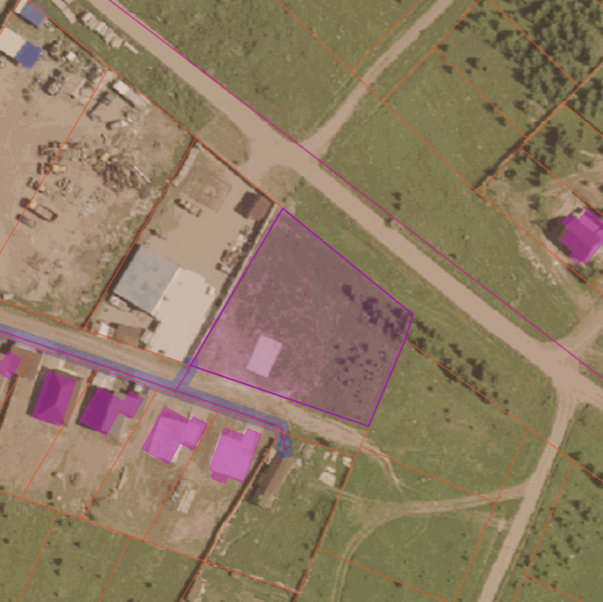
:3592
:4971
:3590
Ул.культурная
:8709

Оповещение
жителей Хомутовского муниципального образования о начале публичных слушаний по проекту решения о предоставлении разрешения на условно разрешенный вид использования «Для индивидуального жилищного строительства»: в отношении земельного участка ЗУ 1 площадью 1000 кв.м. образованного в результате раздела земельного участка с кадастровым номером 38:06:100922:3591 площадью 1960 кв.м., расположенного по адресу:
Российская Федерация, Иркутская область, муниципальный район Иркутский, сельское поселение Хомутовское, деревня Куда, улица Культурная, земельный участок 10

Комиссия по подготовке правил землепользования и застройки Хомутовского муниципального образования сообщает о начале публичных слушаний по проекту решения о предоставлении разрешения на условно разрешенный вид использования «Для индивидуального жилищного строительства»: в отношении земельного участка ЗУ 1 площадью 1000 кв.м. образованного в результате раздела земельного участка с кадастровым номером 38:06:100922:3591 площадью 1960 кв.м., расположенного по адресу: Российская Федерация, Иркутская область, муниципальный район Иркутский, сельское поселение Хомутовское, деревня Куда, улица Культурная, земельный участок 10., расположенного по адресу: Российская Федерация, Иркутская область, Иркутский муниципальный район, Хомутовское сельское поселение, с. Хомутово, ул. Кирова, 7/1. (далее – проект).
Информационные материалы к проекту:
1)проект решения о предоставлении разрешения на условно разрешенный вид использования земельного участка;
2) схема расположения земельного участка, в отношении которого подготовлен проект решения о предоставлении разрешения на условно разрешенный вид использования.
Порядок и срок проведения публичных слушаний: не более одного месяца со дня опубликования настоящего информационного сообщения до дня опубликования заключения о результатах публичных слушаний (с 18.09.2025г. по 16.10.2025 г.)
Место экспозиции проекта: в здании Администрации Хомутовского муниципального образования по адресу: Иркутская область, Иркутский район, с. Хомутово, ул. Кирова, 7 А, 1 этаж, 3 кабинет (отдел градостроительства, земельных и имущественных отношений)
Дата открытия экспозиции проекта: 18.09.2025 г.
Срок, время проведения экспозиции проекта: с 18.09.2025г. по 16.10.2025г. включительно.
Дни и часы, в которые возможно посещение экспозиции проекта: понедельник, четверг, (кроме праздничных дней), с 8-00 до 16-00, перерыв на обед с 12-00 до 13-00
Собрания участников публичных слушаний:
- Регистрация лиц, участвующих в собрании участников публичных слушаний: 16.10.2025 г.
(с 15:30 до 16:00 часов) по адресу: в здании Администрации Хомутовского муниципального образования по адресу: Иркутская область, Иркутский район, с. Хомутово, ул. Кирова, 7 А, 1 этаж, 3 кабинет;
- Собрание участников публичных слушаний: 16.10.2025 в 16:00 часов.
В целях идентификации участникам публичных слушаний необходимо представить сведения о себе (для физических лиц - фамилию, имя, отчество (при наличии), дату рождения, адрес места жительства (регистрации); для юридических лиц - наименование, основной государственный регистрационный номер, место нахождения и адрес) с приложением документов, подтверждающих такие сведения.
Участники публичных слушаний, прошедшие в установленном порядке идентификацию, имеют право вносить предложения, касающиеся проектов:
- в письменной или устной форме в ходе проведения собрания участников публичных слушаний;
- в письменной форме в адрес Администрации Хомутовского муниципального образования по адресу: Иркутская область, Иркутский район, с. Хомутово, ул. Кирова, 7 а, 1 этаж, 3 кабинет (отдел градостроительства, земельных и имущественных отношений); (все дни, кроме субботы, воскресенья);
Проект и информационные материалы к нему будут размещены на официальном сайте администрации Хомутовского муниципального образования в информационно-телекоммуникационной сети "Интернет" (http://khomutovskoe-mo.ru) и в газете «Вестник Хомутовского поселения», »:, https://pos.gosuslugi.ru/backoffice/ПОС/ Общественные обсуждения и публичные слушания:: с 18.09.2025г. по 16.10.2025.
Справки по вопросам организации и проведения публичных слушаний по телефону: 696-182,696-501.

РОССИЙСКАЯ ФЕДЕРАЦИЯ
ИРКУТСКАЯ ОБЛАСТЬ ИРКУТСКИЙ РАЙОН
ХОМУТОВСКОЕ МУНИЦИПАЛЬНОЕ ОБРАЗОВАНИЕ
АДМИНИСТРАЦИЯ
ПОСТАНОВЛЕНИЕ

29.09.2025 № 2138 пз
с. Хомутово

О назначении публичных слушаний по проекту решения о предоставлении разрешения на условно разрешенный вид
использования земельного участка

В целях соблюдения права человека на благоприятные условия жизнедеятельности, прав и законных интересов правообладателей земельных участков и объектов капитального строительства, руководствуясь ст. ст. 5.1, 39 Градостроительного кодекса Российской Федерации, ст. 28 Федерального закона от 06.10.2003 № 131-ФЗ «Об общих принципах организации местного самоуправления в Российской Федерации», ст. 19 Устава Хомутовского муниципального образования, постановлением администрации Хомутовского муниципального образования от 31.10.2018 №150 о/д «О комиссии по подготовке правил землепользования и застройки Хомутовского муниципального образования», Решением Думы Хомутовского муниципального образования от 26.07.2018 № 13-56/д «Об утверждении Положения об отдельных вопросах организации и проведения общественных обсуждений, публичных слушаний в области градостроительной деятельности в Хомутовском муниципальном образовании», на основании заявления Стычинской Ирины Ивановны, Администрация Хомутовского муниципального образования
ПОСТАНОВЛЯЕТ:

1.Назначить публичные слушания по проекту решения о предоставлении разрешения на условно разрешенный вид использования «Магазины»: в отношении земельного участка с кадастровым номером 38:06:100922:5606 площадью 912 кв.м., расположенного по адресу: Российская Федерация, Иркутская область, Иркутский район, д. Куда, пер. Славный, 20.
2.Комиссии по подготовке правил землепользования и застройки Хомутовского муниципального образования:
1)В срок не более одного месяца со дня опубликования оповещения о начале публичных слушаний, предусмотренного подпунктом «а» пункта 2 части 2 настоящего постановления до дня опубликования заключения о результатах публичных слушаний, провести публичные слушания по проекту;
2)Обеспечить опубликование в газете «Вестник Хомутовского поселения» и размещение на официальном сайте администрации Хомутовского муниципального образования в информационно-телекоммуникационной сети «Интернет» (https://khomutovskoe-mo.ru);
а) оповещения о начале публичных слушаний в форме информационного сообщения, содержащего, в том числе, информацию о месте и дате открытия, времени проведения экспозиции проекта;
б) проекта и информационных материалов к нему;
в) заключения о результатах публичных слушаний.
3. Опубликовать настоящее постановление в газете «Вестник Хомутовского поселения» и разместить на официальном сайте администрации Хомутовского муниципального образования в информационно-телекоммуникационной сети «Интернет» (https://khomutovskoe-mo.ru).
4. Контроль за исполнением настоящего постановления возложить на Первого заместителя Главы администрации Хомутовского муниципального образования.

Председатель ликвидационной комиссии администрации А.В. Иваненко

Проект
Решения о предоставлении разрешения на условно разрешенный вид использования «Магазины»: в отношении земельного участка с кадастровым номером 38:06:100922:5606 площадью 912 кв.м., расположенного по адресу Российская Федерация, Иркутская область, Иркутский район, д. Куда, пер. Славный, 20

Учитывая заявление Стычиской И.И. о предоставлении разрешения на условно разрешенный вид использования «Магазины»: в отношении земельного участка с кадастровым номером 38:06:100922:5606 площадью 912 кв.м., расположенного по адресу Российская Федерация, Иркутская область, Иркутский район, д. Куда, пер. Славный, 20.
Схема расположения земельного участка, в отношении которого подготовлен проект решения о предоставлении разрешения на условно разрешенный вид использования

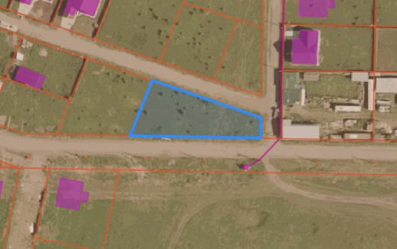
Пер. Большой
Пер. славный
:3695
:5621
:4035

Оповещение
жителей Хомутовского муниципального образования о начале публичных слушаний по проекту решения о предоставлении разрешения на условно разрешенный вид использования «Магазины»: в отношении земельного участка с кадастровым номером
38:06:100922:5606 площадью 912 кв.м., расположенного по адресу Российская Федерация, Иркутская область, Иркутский район, д. Куда, пер. Славный, 20
Комиссия по подготовке правил землепользования и застройки Хомутовского муниципального образования сообщает о начале публичных слушаний по проекту решения о предоставлении разрешения на условно разрешенный вид использования «Магазины»: в отношении земельного участка с кадастровым номером 38:06:100922:5606 площадью 912 кв.м., расположенного по адресу Российская Федерация, Иркутская область, Иркутский район, д. Куда, пер. Славный, 20. (далее – проект).
Информационные материалы к проекту:
1)проект решения о предоставлении разрешения на условно разрешенный вид использования земельного участка;
2) схема расположения земельного участка, в отношении которого подготовлен проект решения о предоставлении разрешения на условно разрешенный вид использования.
Порядок и срок проведения публичных слушаний: не более одного месяца со дня опубликования настоящего информационного сообщения до дня опубликования заключения о результатах публичных слушаний (с 09.09.2025г. по 02.10.2025 г.)
Место экспозиции проекта: в здании Администрации Хомутовского муниципального образования по адресу: Иркутская область, Иркутский район, с. Хомутово, ул. Кирова, 7 А, 1 этаж, 3 кабинет (отдел градостроительства, земельных и имущественных отношений)
Дата открытия экспозиции проекта: 09.09.2025 г.
Срок, время проведения экспозиции проекта: с 09.09.2025г. по 02.10.2025г. включительно.
Дни и часы, в которые возможно посещение экспозиции проекта: понедельник, четверг, (кроме праздничных дней), с 8-00 до 16-00, перерыв на обед с 12-00 до 13-00
Собрания участников публичных слушаний:
- Регистрация лиц, участвующих в собрании участников публичных слушаний: 02.10.2025 г.
(с 15:30 до 16:00 часов) по адресу: в здании Администрации Хомутовского муниципального образования по адресу: Иркутская область, Иркутский район, с. Хомутово, ул. Кирова, 7 А, 1 этаж, 3 кабинет;
- Собрание участников публичных слушаний: 02.10.2025 в 15:40 часов.
В целях идентификации участникам публичных слушаний необходимо представить сведения о себе (для физических лиц - фамилию, имя, отчество (при наличии), дату рождения, адрес места жительства (регистрации); для юридических лиц - наименование, основной государственный регистрационный номер, место нахождения и адрес) с приложением документов, подтверждающих такие сведения.
Участники публичных слушаний, прошедшие в установленном порядке идентификацию, имеют право вносить предложения, касающиеся проектов:
- в письменной или устной форме в ходе проведения собрания участников публичных слушаний;
- в письменной форме в адрес Администрации Хомутовского муниципального образования по адресу: Иркутская область, Иркутский район, с. Хомутово, ул. Кирова, 7 а, 1 этаж, 3 кабинет (отдел градостроительства, земельных и имущественных отношений); (все дни, кроме субботы, воскресенья);
Проект и информационные материалы к нему будут размещены на официальном сайте администрации Хомутовского муниципального образования в информационно-телекоммуникационной сети "Интернет" (http://khomutovskoe-mo.ru) и в газете «Вестник Хомутовского поселения», »:, https://pos.gosuslugi.ru/backoffice/ПОС/ Общественные обсуждения и публичные слушания:: с 09.09.2025г. по 02.10.2025.
Справки по вопросам организации и проведения публичных слушаний по телефону: 696-182,696-501.

РОССИЙСКАЯ ФЕДЕРАЦИЯ
ИРКУТСКАЯ ОБЛАСТЬ ИРКУТСКИЙ РАЙОН
ХОМУТОВСКОЕ МУНИЦИПАЛЬНОЕ ОБРАЗОВАНИЕ
АДМИНИСТРАЦИЯ
ПОСТАНОВЛЕНИЕ

29.09.2025 № 2139 пз
с. Хомутово

О назначении публичных слушаний по проекту решения о предоставлении разрешения на условно разрешенный вид
использования земельного участка

В целях соблюдения права человека на благоприятные условия жизнедеятельности, прав и законных интересов правообладателей земельных участков и объектов капитального строительства, руководствуясь ст. ст. 5.1, 39 Градостроительного кодекса Российской Федерации, ст. 28 Федерального закона от 06.10.2003 № 131-ФЗ «Об общих принципах организации местного самоуправления в Российской Федерации», ст. 19 Устава Хомутовского муниципального образования, постановлением администрации Хомутовского муниципального образования от 31.10.2018 №150 о/д «О комиссии по подготовке правил землепользования и застройки Хомутовского муниципального образования», Решением Думы Хомутовского муниципального образования от 26.07.2018 № 13-56/д «Об утверждении Положения об отдельных вопросах организации и проведения общественных обсуждений, публичных слушаний в области градостроительной деятельности в Хомутовском муниципальном образовании», на основании заявления Кашевской Олеси Борисовны, Администрация Хомутовского муниципального образования
ПОСТАНОВЛЯЕТ:

1.Назначить публичные слушания по проекту решения о предоставлении разрешения на условно разрешенный вид использования «Магазины»: в отношении земельного участка с кадастровым номером 38:06:100103:191 площадью 1176 кв.м., расположенного по адресу Российская Федерация, Иркутская область, муниципальный район Иркутский, сельское поселение Хомутовское, село Хомутово, улица Кирова, земельный участок 8А.
2.Комиссии по подготовке правил землепользования и застройки Хомутовского муниципального образования:
1)В срок не более одного месяца со дня опубликования оповещения о начале публичных слушаний, предусмотренного подпунктом «а» пункта 2 части 2 настоящего постановления до дня опубликования заключения о результатах публичных слушаний, провести публичные слушания по проекту;
2)Обеспечить опубликование в газете «Вестник Хомутовского поселения» и размещение на официальном сайте администрации Хомутовского муниципального образования в информационно-телекоммуникационной сети «Интернет» (https://khomutovskoe-mo.ru);
а) оповещения о начале публичных слушаний в форме информационного сообщения, содержащего, в том числе, информацию о месте и дате открытия, времени проведения экспозиции проекта;
б) проекта и информационных материалов к нему;
в) заключения о результатах публичных слушаний.
3. Опубликовать настоящее постановление в газете «Вестник Хомутовского поселения» и разместить на официальном сайте администрации Хомутовского муниципального образования в информационно-телекоммуникационной сети «Интернет» (https://khomutovskoe-mo.ru).
4. Контроль за исполнением настоящего постановления возложить на Первого заместителя Главы администрации Хомутовского муниципального образования.

Председатель ликвидационной комиссии А.В. Иваненко

Проект
Решения о предоставлении разрешения на условно разрешенный вид использования «Магазины»: в отношении земельного участка с кадастровым номером 38:06:100103:191 площадью 1176 кв.м., расположенного по адресу Российская Федерация, Иркутская область, муниципальный район Иркутский, сельское поселение Хомутовское, село Хомутово, улица Кирова, земельный участок 8А

Учитывая заявление Кашевской О.Б. о предоставлении разрешения на условно разрешенный вид использования «Магазины»: в отношении земельного участка с кадастровым номером 38:06:100103:191 площадью 1176 кв.м., расположенного по адресу Российская Федерация, Иркутская область, муниципальный район Иркутский, сельское поселение Хомутовское, село Хомутово, улица Кирова, земельный участок 8А.
Схема расположения земельного участка, в отношении которого подготовлен проект решения о предоставлении разрешения на условно разрешенный вид использования

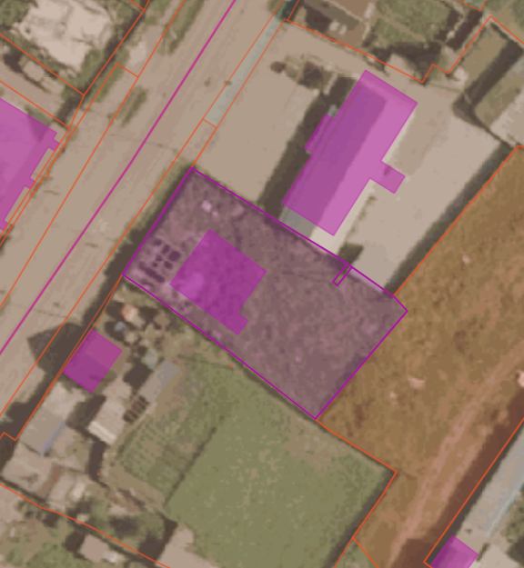
:4065
:6258
:1828
:1984
Ул.кирова

Оповещение
жителей Хомутовского муниципального образования о начале публичных слушаний по проекту решения о предоставлении разрешения на условно разрешенный вид использования «Магазины»: в отношении земельного участка с кадастровым номером
38:06:100103:191 площадью 1176 кв.м., расположенного по адресу Российская Федерация, Иркутская область, муниципальный район Иркутский, сельское поселение Хомутовское, село Хомутово, улица Кирова, земельный участок 8А
Комиссия по подготовке правил землепользования и застройки Хомутовского муниципального образования сообщает о начале публичных слушаний по проекту решения о предоставлении разрешения на условно разрешенный вид использования «Магазины»: в отношении земельного участка с кадастровым номером 38:06:100103:191 площадью 1176 кв.м., расположенного по адресу Российская Федерация, Иркутская область, муниципальный район Иркутский, сельское поселение Хомутовское, село Хомутово, улица Кирова, земельный участок 8А. (далее – проект).
Информационные материалы к проекту:
1)проект решения о предоставлении разрешения на условно разрешенный вид использования земельного участка;
2) схема расположения земельного участка, в отношении которого подготовлен проект решения о предоставлении разрешения на условно разрешенный вид использования.
Порядок и срок проведения публичных слушаний: не более одного месяца со дня опубликования настоящего информационного сообщения до дня опубликования заключения о результатах публичных слушаний (с 09.09.2025г. по 02.10.2025 г.)
Место экспозиции проекта: в здании Администрации Хомутовского муниципального образования по адресу: Иркутская область, Иркутский район, с. Хомутово, ул. Кирова, 7 А, 1 этаж, 3 кабинет (отдел градостроительства, земельных и имущественных отношений)
Дата открытия экспозиции проекта: 09.09.2025 г.
Срок, время проведения экспозиции проекта: с 09.09.2025г. по 02.10.2025г. включительно.
Дни и часы, в которые возможно посещение экспозиции проекта: понедельник, четверг, (кроме праздничных дней), с 8-00 до 16-00, перерыв на обед с 12-00 до 13-00
Собрания участников публичных слушаний:
- Регистрация лиц, участвующих в собрании участников публичных слушаний: 02.10.2025 г.
(с 15:30 до 16:00 часов) по адресу: в здании Администрации Хомутовского муниципального образования по адресу: Иркутская область, Иркутский район, с. Хомутово, ул. Кирова, 7 А, 1 этаж, 3 кабинет;
- Собрание участников публичных слушаний: 02.10.2025 в 15:50 часов.
В целях идентификации участникам публичных слушаний необходимо представить сведения о себе (для физических лиц - фамилию, имя, отчество (при наличии), дату рождения, адрес места жительства (регистрации); для юридических лиц - наименование, основной государственный регистрационный номер, место нахождения и адрес) с приложением документов, подтверждающих такие сведения.
Участники публичных слушаний, прошедшие в установленном порядке идентификацию, имеют право вносить предложения, касающиеся проектов:
- в письменной или устной форме в ходе проведения собрания участников публичных слушаний;
- в письменной форме в адрес Администрации Хомутовского муниципального образования по адресу: Иркутская область, Иркутский район, с. Хомутово, ул. Кирова, 7 а, 1 этаж, 3 кабинет (отдел градостроительства, земельных и имущественных отношений); (все дни, кроме субботы, воскресенья);
Проект и информационные материалы к нему будут размещены на официальном сайте администрации Хомутовского муниципального образования в информационно-телекоммуникационной сети "Интернет" (http://khomutovskoe-mo.ru) и в газете «Вестник Хомутовского поселения», »:, https://pos.gosuslugi.ru/backoffice/ПОС/ Общественные обсуждения и публичные слушания:: с 09.09.2025г. по 02.10.2025.
Справки по вопросам организации и проведения публичных слушаний по телефону: 696-182,696-501.

РОССИЙСКАЯ ФЕДЕРАЦИЯ
ИРКУТСКАЯ ОБЛАСТЬ ИРКУТСКИЙ РАЙОН
ХОМУТОВСКОЕ МУНИЦИПАЛЬНОЕ ОБРАЗОВАНИЕ
АДМИНИСТРАЦИЯ
ПОСТАНОВЛЕНИЕ

29.09.2025 № 2140 пз
с. Хомутово

О предоставлении разрешения на условно разрешенный вид использования земельного участка

В соответствии со ст. 39 Градостроительного кодекса Российской Федерации, ст. 14 Федерального закона от 06.10.2003 № 131-ФЗ «Об общих принципах организации местного самоуправления в Российской Федерации», Законом Иркутской области от 03.11.2016 № 96-ОЗ « О закреплении за сельскими поселениями Иркутской области вопросов местного значения», Законом Иркутской области от 24.10.2024 № 83-ОЗ (ред. от 25.12.2024) « О преобразовании всех поселений, входящих в состав Иркутского районного муниципального образования Иркутской области, путем их объединения», ст. 6 Устава Хомутовского муниципального образования, Постановления № 23о/д от 11.02.2022 об утверждении административного регламента предоставления муниципальной услуги «Предоставление разрешения на условно разрешенный вид использования земельного участка или объекта капитального строительства» на основании рекомендаций комиссии по подготовке правил землепользования и застройки Хомутовского муниципального образования» от 18.09.2025, рассмотрев заявление Пак В.П. и представленные документы, Администрация Хомутовского муниципального образования

ПОСТАНОВЛЯЕТ:

1.Предоставить разрешение на условно разрешенный вид использования «Магазины»: в отношении земельного участка с кадастровым номером 38:06:100801:39190 площадью 972 кв.м., расположенного по адресу Российская федерация, Иркутская область, Иркутский муниципальный район, Хомутовское сельское поселение, село Хомутово, улица Трактовая, земельный участок 31 "Б".
2. Опубликовать настоящее постановление в установленном законом порядке.
3. Контроль за исполнением настоящего постановления возложить на Первого заместителя Главы администрации Хомутовского муниципального образования.

Председатель ликвидационной комиссии А.В. Иваненко

Заключение о результатах
публичных слушаний по проекту решения
о предоставлении разрешения на условно разрешенный вид использования «Магазины»: в отношении земельного участка с кадастровым номером 38:06:100801:39190 площадью 972 кв.м., расположенного по адресу Российская федерация, Иркутская область, Иркутский муниципальный район, Хомутовское сельское поселение, село Хомутово, улица Трактовая, земельный участок 31 "Б"

Настоящее заключение подготовлено Администрацией Хомутовского муниципального образования
(наименование организатора публичных слушаний)
на основании протокола публичных слушаний от «187» сентября 2025 г. по проекту решения
о предоставлении разрешения на условно разрешенный вид использования «Магазины»: в отношении земельного участка с кадастровым номером 38:06:100801:39190 площадью 972 кв.м., расположенного по адресу Российская федерация, Иркутская область, Иркутский муниципальный район, Хомутовское сельское поселение, село Хомутово, улица Трактовая, земельный участок 31 "Б".
(наименование проекта, рассмотренного на публичных слушаний)

Количество участников публичных слушаний, принявших участие в публичных слушаний составило: 0.
По результатам рассмотрения замечаний и предложений участников публичных слушаний, постоянно проживающих на территории, в пределах которой проведены публичные слушания, установлено: замечания и предложения поступали

№ | Содержание внесённых предложений/замечаний | Выводы по результатам рассмотрения предложения, поступившего от участников публичных слушаний | Аргументированные рекомендации организатора публичных слушаний о целесообразности (нецелесообразности) учета внесённых предложений и замечаний
1
2

По результатам рассмотрения замечаний и предложений иных участников публичных слушаний установлено:
№ | Содержание внесённых предложений/замечаний | Выводы по результатам рассмотрения предложения, поступившего от участника публичных слушаний | Аргументированные рекомендации организатора публичных слушаний о целесообразности (нецелесообразности) учета внесённых предложений и замечаний
1 | - | - | -

Выводы: в ходе проведения публичных слушаний предложение о целесообразности предоставления разрешения на условно разрешенный вид использования «Магазины»: в отношении земельного участка с кадастровым номером 38:06:100801:39190 площадью 972 кв.м., расположенного по адресу Российская федерация, Иркутская область, Иркутский муниципальный район, Хомутовское сельское поселение, село Хомутово, улица Трактовая, земельный участок 31 "Б" отрицательных предложений не поступало.
Предоставить разрешение на условно разрешенный вид использования «Магазины»: в отношении земельного участка с кадастровым номером 38:06:100801:39190 площадью 972 кв.м., расположенного по адресу Российская федерация, Иркутская область, Иркутский муниципальный район, Хомутовское сельское поселение, село Хомутово, улица Трактовая, земельный участок 31 "Б" с учетом размещения объекта капитального строительства за пределами охранной зоны инженерных коммуникаций.

Председатель публичных слушаний _______________ Максименко Н.В.
(подпись)
Секретарь публичных слушаний _______________ Благирева А.В.
(подпись)

РОССИЙСКАЯ ФЕДЕРАЦИЯ
ИРКУТСКАЯ ОБЛАСТЬ ИРКУТСКИЙ РАЙОН
ХОМУТОВСКОЕ МУНИЦИПАЛЬНОЕ ОБРАЗОВАНИЕ
АДМИНИСТРАЦИЯ
ПОСТАНОВЛЕНИЕ

29.09.2025 № 2141 пз
с. Хомутово

О предоставлении разрешения на условно разрешенный вид использования земельного участка

В соответствии со ст. 39 Градостроительного кодекса Российской Федерации, ст. 14 Федерального закона от 06.10.2003 № 131-ФЗ «Об общих принципах организации местного самоуправления в Российской Федерации», Законом Иркутской области от 03.11.2016 № 96-ОЗ « О закреплении за сельскими поселениями Иркутской области вопросов местного значения», Законом Иркутской области от 24.10.2024 № 83-ОЗ (ред. от 25.12.2024) « О преобразовании всех поселений, входящих в состав Иркутского районного муниципального образования Иркутской области, путем их объединения», ст. 6 Устава Хомутовского муниципального образования, Постановления № 23о/д от 11.02.2022 об утверждении административного регламента предоставления муниципальной услуги «Предоставление разрешения на условно разрешенный вид использования земельного участка или объекта капитального строительства» на основании рекомендаций комиссии по подготовке правил землепользования и застройки Хомутовского муниципального образования» от 18.09.2025, рассмотрев заявление Крупенько В.А. и представленные документы, Администрация Хомутовского муниципального образования

ПОСТАНОВЛЯЕТ:

1.Предоставить разрешение на условно разрешенный вид использования «Для индивидуального жилищного строительства» в отношении земельного участка с кадастровым номером 38:06:100105:1772 площадью 1037 кв.м., расположенного по адресу: Российская Федерация, Иркутская область, Иркутский муниципальный район, Хомутовское сельское поселение, с. Хомутово, ул. Кирова, 7/1.
2. Опубликовать настоящее постановление в установленном законом порядке.
3. Контроль за исполнением настоящего постановления возложить на Первого заместителя Главы администрации Хомутовского муниципального образования.

Председатель ликвидационной комиссии А.В. Иваненко

Заключение о результатах публичных слушаний по проекту решения
о предоставлении разрешения на условно разрешенный вид использования «Для индивидуального жилищного строительства»: в отношении земельного участка с кадастровым номером 38:06:100105:1772 площадью 1037 кв.м., расположенного по адресу :
Российская Федерация, Иркутская область, Иркутский муниципальный район, Хомутовское сельское поселение, с. Хомутово, ул. Кирова, 7/1

Настоящее заключение подготовлено Администрацией Хомутовского муниципального образования
(наименование организатора публичных слушаний)
на основании протокола публичных слушаний от «18» сентября 2025 г. по проекту решения о предоставлении разрешения на условно разрешенный вид использования «Для индивидуального жилищного строительства»: в отношении земельного участка с кадастровым номером 38:06:100105:1772 площадью 1037 кв.м., расположенного по адресу: Российская Федерация, Иркутская область, Иркутский муниципальный район, Хомутовское сельское поселение, с. Хомутово, ул. Кирова, 7/1.
(наименование проекта, рассмотренного на публичных слушаний)

Количество участников публичных слушаний, принявших участие в публичных слушаний составило: 0.
По результатам рассмотрения замечаний и предложений участников публичных слушаний, постоянно проживающих на территории, в пределах которой проведены публичные слушания, установлено: замечания и предложения поступали

№ | Содержание внесённых предложений/замечаний | Выводы по результатам рассмотрения предложения, поступившего от участников публичных слушаний | Аргументированные рекомендации организатора публичных слушаний о целесообразности (нецелесообразности) учета внесённых предложений и замечаний
1

По результатам рассмотрения замечаний и предложений иных участников публичных слушаний установлено:
№ | Содержание внесённых предложений/замечаний | Выводы по результатам рассмотрения предложения, поступившего от участника публичных слушаний | Аргументированные рекомендации организатора публичных слушаний о целесообразности (нецелесообразности) учета внесённых предложений и замечаний
1 | - | - | -

Выводы: в ходе проведения публичных слушаний предложение о целесообразности предоставления разрешения на условно разрешенный вид использования «Для индивидуального жилищного строительства»: в отношении земельного участка с кадастровым номером 38:06:100105:1772 площадью 1037 кв.м., расположенного по адресу: Российская Федерация, Иркутская область, Иркутский муниципальный район, Хомутовское сельское поселение, с. Хомутово, ул. Кирова, 7/1 отрицательных предложений не поступало.
Предоставить разрешение на условно разрешенный вид использования «Для индивидуального жилищного строительства»: в отношении земельного участка с кадастровым номером 38:06:100105:1772 площадью 1037 кв.м., расположенного по адресу: Российская Федерация, Иркутская область, Иркутский муниципальный район, Хомутовское сельское поселение, с. Хомутово, ул. Кирова, 7/1 с учетом размещения объекта капитального строительства за пределами охранной зоны инженерных коммуникаций.

Председатель публичных слушаний _______________ Максименко Н.В.
(подпись)
Секретарь публичных слушаний _______________ Благирева А.В.
(подпись)

Сообщение о возможном установлении публичного сервитута на земельном участке согласно прилагаемой схеме.

1. Орган рассматривающий ходатайство об установлении публичного сервитута: администрация Иркутского районного муниципального образования.
2.Цель установления публичного сервитута: для подключения (технологического присоединения) к сетям инженерно-технического обеспечения и для прокладки, переустройства, переноса инженерных коммуникаций, их эксплуатации в границах полос отвода и придорожных полос автомобильных дорог при строительстве объекта электросетевого хозяйства «ВЛ-04 ЗАПАДНЫЙ от КТП-946», инв. 6000100956 (ТР 7287/23), ходатайство акционерного общества «Иркутская электросетевая компания».
3.Публичный сервитут площадью 254 кв.м., расположенный по адресу: Иркутская область, Иркутский район в границах согласно приложению, в том числе:
- на части земельного участка с кадастровым номером 38:06:100104:3748, расположенного по адресу: Российская Федерация, Иркутская область, муниципальный район Иркутский, сельское поселение Хомутовское, село Хомутово, площадью 95 кв.м.,
- на землях, государственная собственность на которые не разграничена, расположенных по адресу: Иркутская область, Иркутский район, площадью 159 кв.м.
4. Ознакомиться с поступившим ходатайством об установлении публичного сервитута и прилагаемым к нему описанием местоположения границ публичного сервитута, подать заявление об учете прав на земельные участки: 664007, г. Иркутск, ул. Декабрьских Событий, д. 119а, этаж 2, каб. 211, вторник, четверг с 08-00 до 17-00, перерыв с 12-00 до 12-48. Срок подачи заявлений об учете прав на земельные участки: 15 календарных дней со дня опубликования настоящего сообщения.
5.Настоящее сообщение подлежит размещению в сетевом издании «Ангарские огни» (доменное имя сайта в информационно-телекоммуникационной сети «Интернет»: ANGAROGNI.RU), на официальном сайте Иркутского районного муниципального образования www.irkraion.ru.
6.Публичный сервитут необходим для подключения (технологического присоединения) к сетям инженерно-технического обеспечения и для прокладки, переустройства, переноса инженерных коммуникаций, их эксплуатации в границах полос отвода и придорожных полос автомобильных дорог при строительстве объекта электросетевого хозяйства «ВЛ-04 ЗАПАДНЫЙ от КТП-946», инв. 6000100956 (ТР 7287/23).
7.Правообладатели земельных участков, в отношении которых испрашивается публичный сервитут, если их права не зарегистрированы в Едином государственном реестре недвижимости, в течение пятнадцати дней со дня опубликования сообщения, подают в администрацию Иркутского районного муниципального образования заявление об учете их прав (обременений прав) на земельные участки с приложением копий документов, подтверждающих эти права (обременения прав).
8.Выбор места размещения линейного объекта обусловлен технологическими требованиями, экономической целесообразностью и минимально возможными пересечениями с земельными участками, находящимися в частной собственности.
Определение границ публичного сервитута выполнялось аналогично требованиям об определении размеров земельных участков для размещения воздушных линий электропередачи и опор линий связи, обслуживающих электрические сети согласно постановлению от 11.08.2003 № 486 «Об утверждении Правил определения размеров земельных участков для размещения воздушных линий электропередачи и опор линий связи, обслуживающих электрические сети».
9.Описание местоположения границ публичного сервитута: схема расположения границ публичного сервитута приложение к настоящему сообщению.

Председатель Комитета М.П. Халтаева

Приложение 1
к постановлению администрации
Иркутского районного муниципального образования
от 2025 № _________

Схема границ публичного сервитута

Общая площадь испрашиваемого публичного сервитута - 254 кв.м.
Публичный сервитут испрашивается в отношении части земельного участка с кадастровым номером 38:06:100104:3748- 95 кв.м.
Публичный сервитут испрашивается в отношении земельного участка, государственная собственность на который не разграничена - 159 кв.м.
Обозначение характерных точек границ | Координаты
Обозначение характерных точек границ | X | Y
1 | 405034.58 | 3338367.49
2 | 405035.52 | 3338373.06
3 | 405030.88 | 3338372.84
4 | 405030.68 | 3338371.70
5 | 405014.84 | 3338370.69
6 | 405010.96 | 3338372.01
7 | 404991.54 | 3338380.24
8 | 404986.15 | 3338381.66
9 | 404984.26 | 3338382.38
10 | 404982.67 | 3338378.17
11 | 405013.60 | 3338366.20
1 | 405034.58 | 3338367.49
Площадь | Цель установления публичного сервитута
254 кв.м. | Для подключения (технологического присоединения) к сетям инженерно-технического обеспечения и для прокладки, переустройства, переноса инженерных коммуникаций, их эксплуатации в границах полос отвода и придорожных полос автомобильных дорог при строительстве объекта электросетевого хозяйства «ВЛ-04 ЗАПАДНЫЙ от КТП-946», инв. 6000100956 (ТР 7287/23)
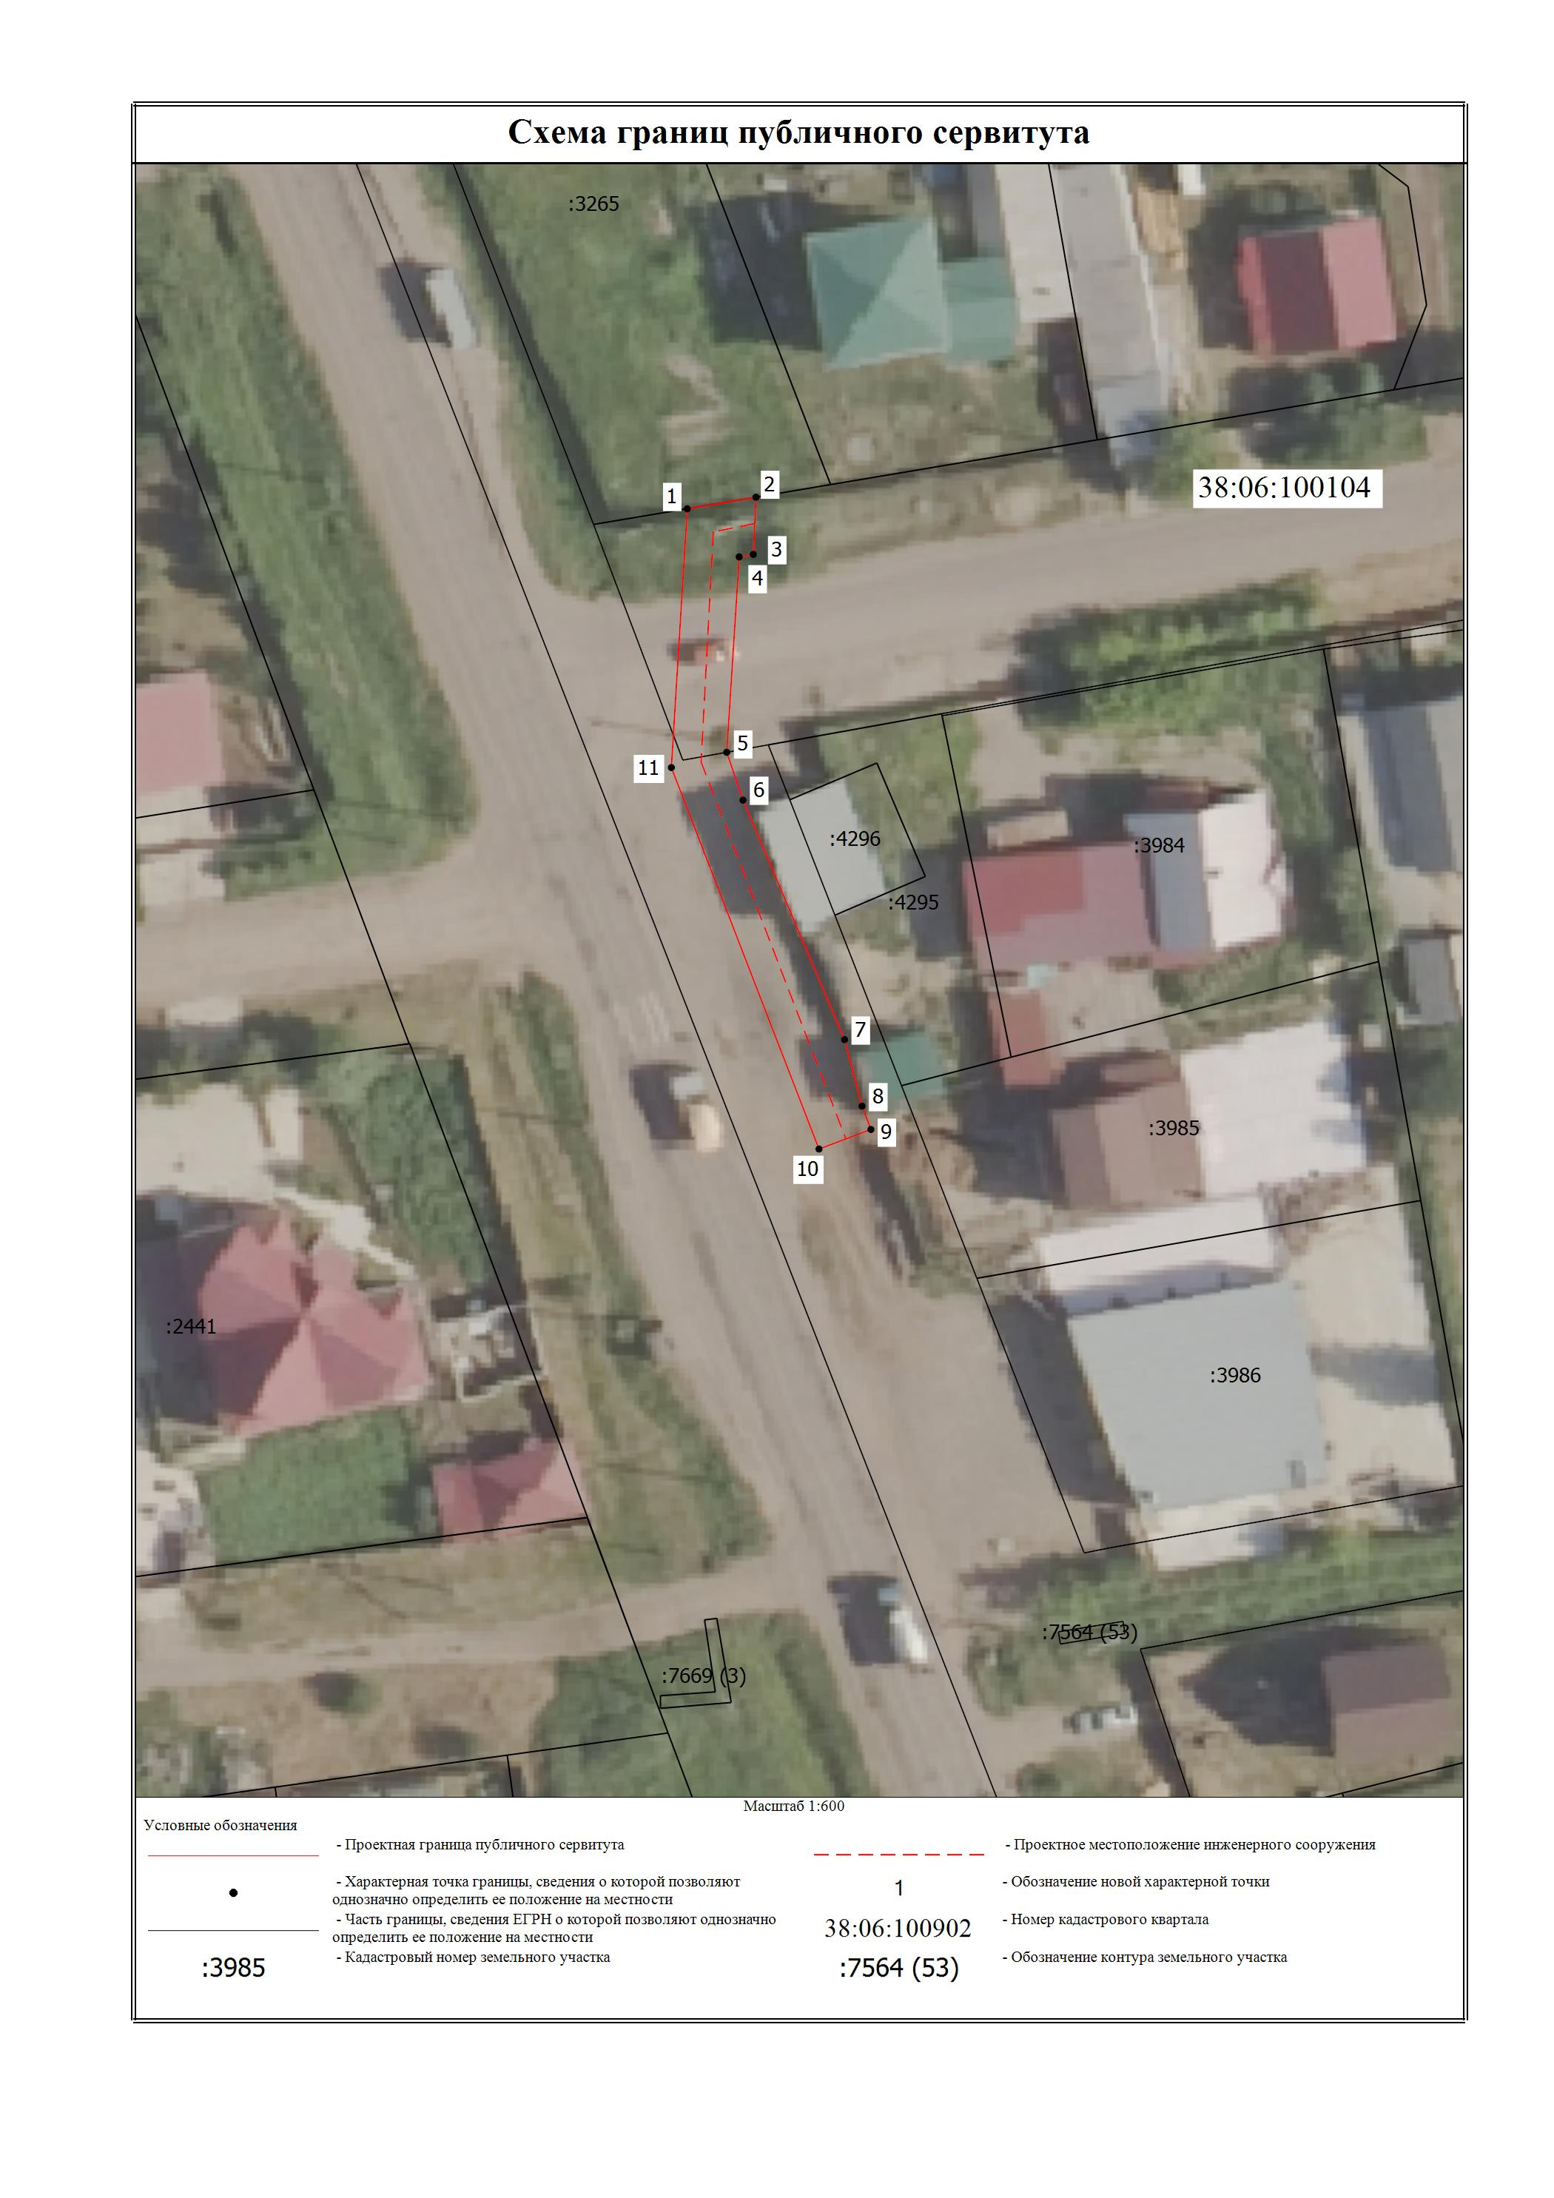
Заместитель Мэра по жизнеобеспечению Ю.Р. Витер
Сообщение о возможном установлении публичного сервитута на земельном участке согласно прилагаемой схеме.

1. Орган рассматривающий ходатайство об установлении публичного сервитута: администрация Иркутского районного муниципального образования.
2. Цель установления публичного сервитута: для подключения (технологического присоединения) к сетям инженерно-технического обеспечения и для прокладки, переустройства, переноса инженерных коммуникаций, их эксплуатации в границах полос отвода и придорожных полос автомобильных дорог при строительстве объекта электросетевого хозяйства «КТП 10/0,4 кВ № 1-6032 с ВЛ 0,4 кВ и линейным ответвлением от ВЛ 10 кВ «Урик-Подпарщина Б» (ТР 5996/24), ходатайство акционерного общества «Иркутская электросетевая компания».
3.Публичный сервитут площадью 210 кв.м., расположенный по адресу: Иркутская область, Иркутский район в границах согласно приложению, в том числе:
- на части земельного участка с кадастровым номером 38:06:100801:13088, расположенного по адресу: Иркутская область, Иркутский район, площадью 110 кв.м.,
- на землях, государственная собственность на которые не разграничена, расположенных по адресу: Иркутская область, Иркутский район, площадью 100 кв.м.
4. Ознакомиться с поступившим ходатайством об установлении публичного сервитута и прилагаемым к нему описанием местоположения границ публичного сервитута, подать заявление об учете прав на земельные участки: 664007, г. Иркутск, ул. Декабрьских Событий, д. 119а, этаж 2, каб. 211, вторник, четверг с 08-00 до 17-00, перерыв с 12-00 до 12-48. Срок подачи заявлений об учете прав на земельные участки: 15 календарных дней со дня опубликования настоящего сообщения.
5. Настоящее сообщение подлежит размещению в сетевом издании «Ангарские огни» (доменное имя сайта в информационно-телекоммуникационной сети «Интернет»: ANGAROGNI.RU), на официальном сайте Иркутского районного муниципального образования www.irkraion.ru.
6.Публичный сервитут необходим для подключения (технологического присоединения) к сетям инженерно-технического обеспечения и для прокладки, переустройства, переноса инженерных коммуникаций, их эксплуатации в границах полос отвода и придорожных полос автомобильных дорог при строительстве объекта электросетевого хозяйства «КТП 10/0,4 кВ № 1-6032 с ВЛ 0,4 кВ и линейным ответвлением от ВЛ 10 кВ «Урик-Подпарщина Б» (ТР 5996/24).
7.Правообладатели земельных участков, в отношении которых испрашивается публичный сервитут, если их права не зарегистрированы в Едином государственном реестре недвижимости, в течение пятнадцати дней со дня опубликования сообщения, подают в администрацию Иркутского районного муниципального образования заявление об учете их прав (обременений прав) на земельные участки с приложением копий документов, подтверждающих эти права (обременения прав).
8.Выбор места размещения линейного объекта обусловлен технологическими требованиями, экономической целесообразностью и минимально возможными пересечениями с земельными участками, находящимися в частной собственности.
Определение границ публичного сервитута выполнялось аналогично требованиям об определении размеров земельных участков для размещения воздушных линий электропередачи и опор линий связи, обслуживающих электрические сети согласно постановлению от 11.08.2003 № 486 «Об утверждении Правил определения размеров земельных участков для размещения воздушных линий электропередачи и опор линий связи, обслуживающих электрические сети».
9.Описание местоположения границ публичного сервитута: схема расположения границ публичного сервитута приложение к настоящему сообщению.

Председатель Комитета М.П. Халтаева

Приложение 1
к постановлению администрации
Иркутского районного муниципального образования
от 2025 № _________

Схема границ публичного сервитута

Общая площадь испрашиваемого публичного сервитута – 210 кв.м.
Публичный сервитут испрашивается в отношении части земельного участка с кадастровым номером 38:06:100801:13088 - 110 кв.м.
Публичный сервитут испрашивается в отношении земельного участка, государственная собственность на который не разграничена – 100 кв.м.
Обозначение характерных точек границ |  | Координаты
 |  | X | Y
1 |  | 407402.29 | 3338151.32
2 |  | 407399.70 | 3338154.90
3 |  | 407394.01 | 3338150.69
4 |  | 407379.24 | 3338139.73
5 |  | 407363.79 | 3338129.97
6 |  | 407368.01 | 3338126.37
7 |  | 407384.73 | 3338136.92
8 |  | 407385.05 | 3338138.43
1 |  | 407402.29 | 3338151.32
Площадь | Цель установления публичного сервитута
210 кв.м. | Для подключения (технологического присоединения) к сетям инженерно-технического обеспечения и для прокладки, переустройства, переноса инженерных коммуникаций, их эксплуатации в границах полос отвода и придорожных полос автомобильных дорог при строительстве объекта электросетевого хозяйства "КТП 10/0,4 кВ № 1-6032 с ВЛ 0,4 кВ и линейным ответвлением от ВЛ 10 кВ "Урик-Подпарщина Б" (ТР 5996/24)

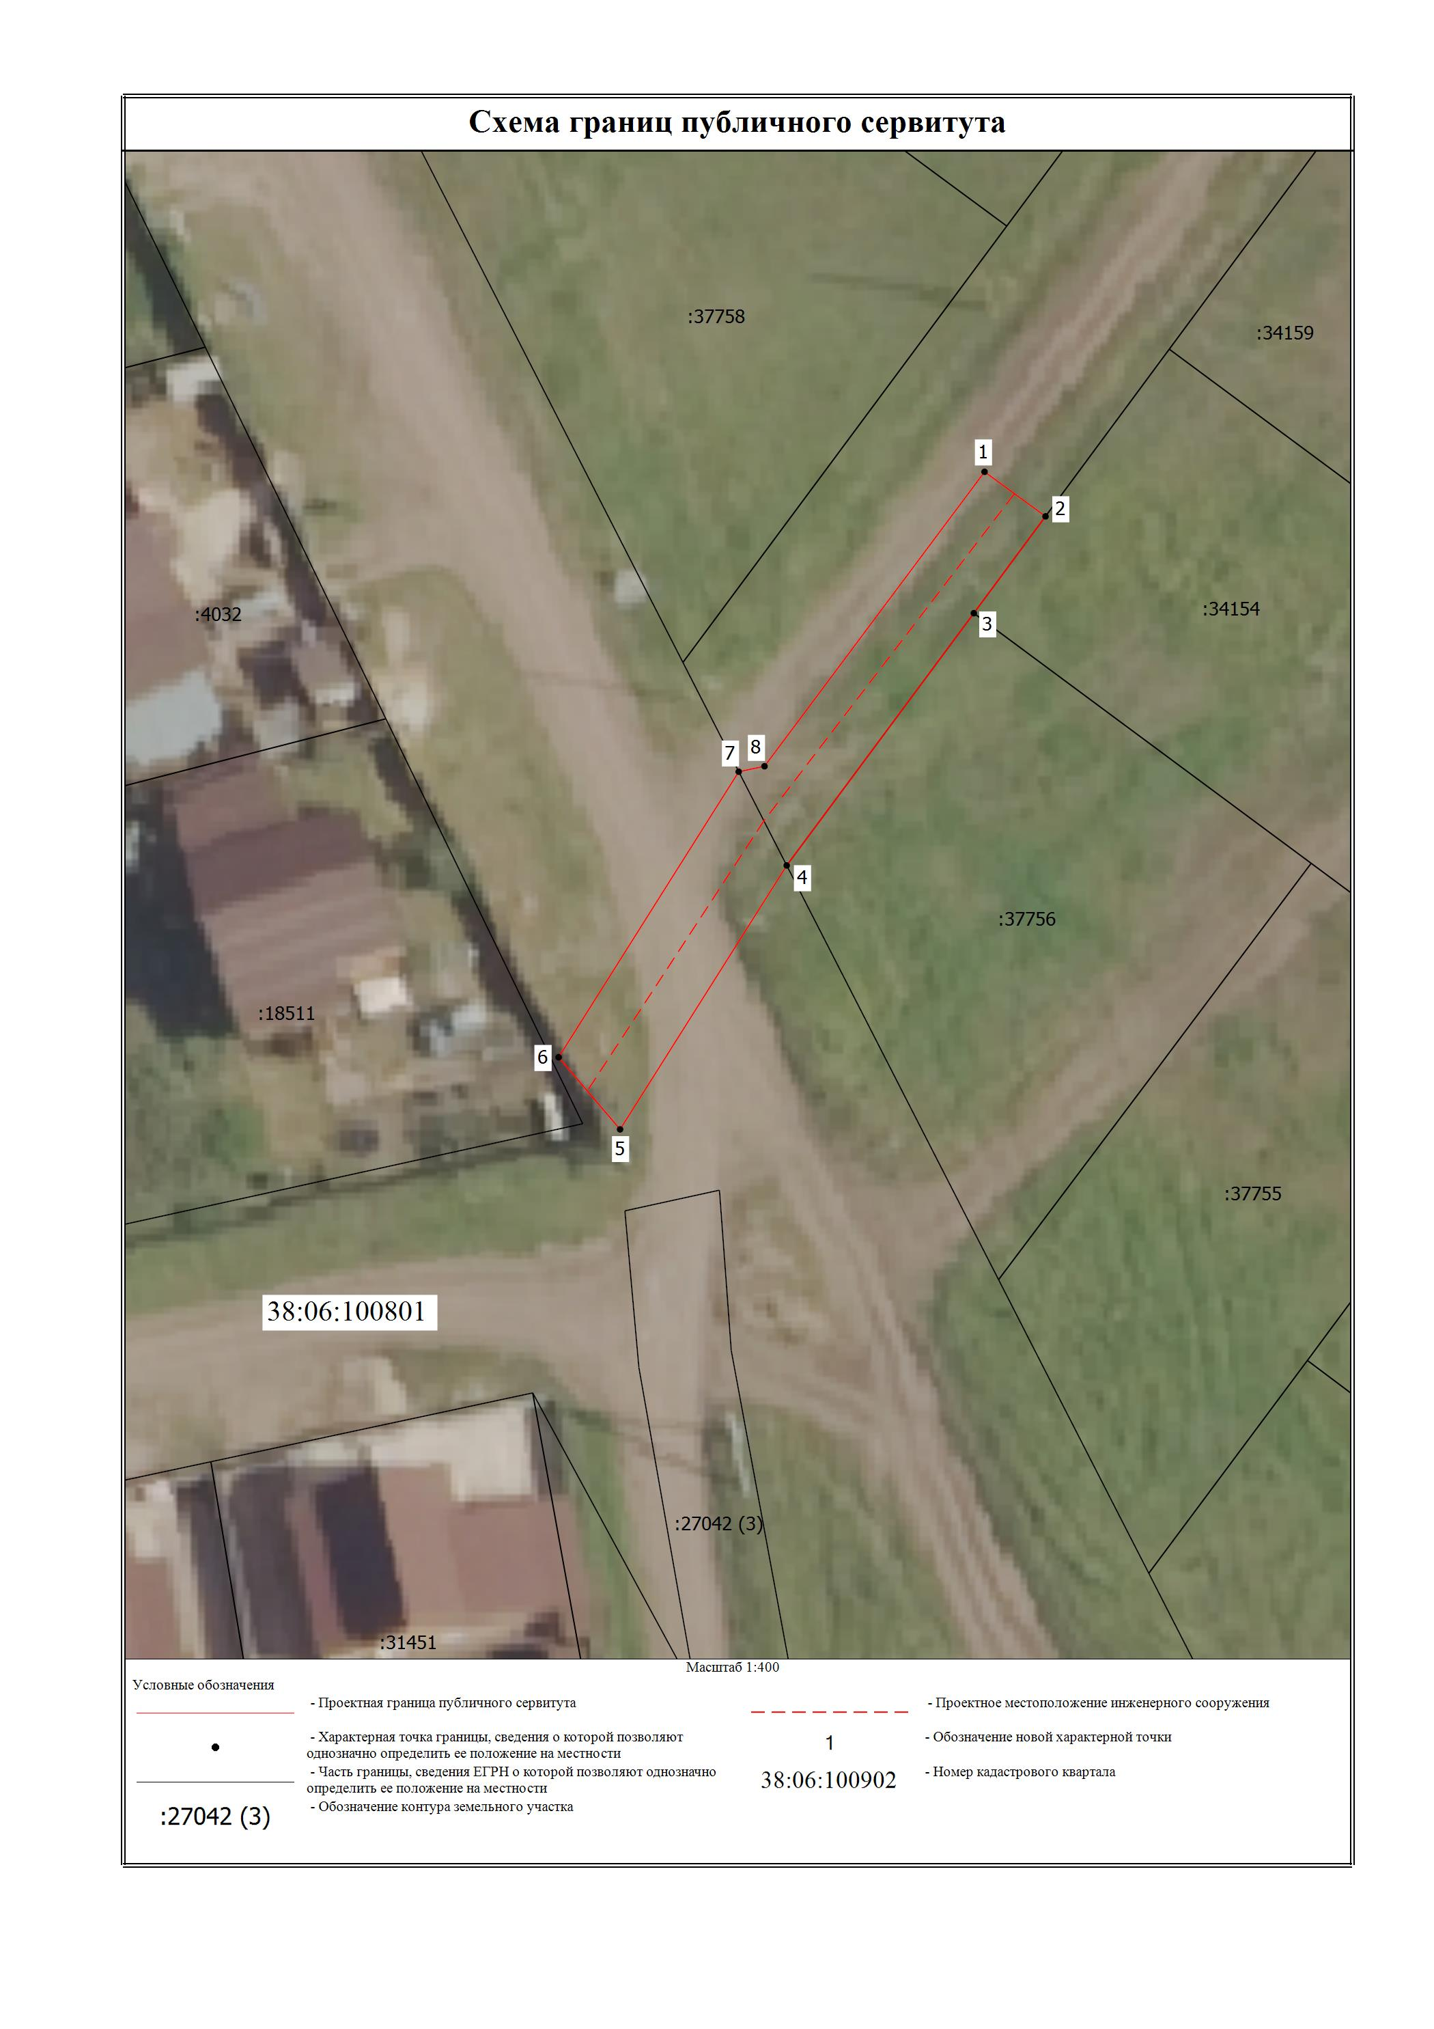
Заместитель Мэра по жизнеобеспечению Ю.Р. Витер
Сообщение о возможном установлении публичного сервитута на земельном участке согласно прилагаемой схеме.

1. Орган рассматривающий ходатайство об установлении публичного сервитута: администрация Иркутского районного муниципального образования.
2.Цель установления публичного сервитута: для подключения (технологического присоединения) к сетям инженерно-технического обеспечения и для прокладки, переустройства, переноса инженерных коммуникаций, их эксплуатации в границах полос отвода и придорожных полос автомобильных дорог при строительстве объекта электросетевого хозяйства «ВЛ 0,4кВ от СКТП 10/0,4кВ № 1-2057 в районе д. Талька ул. Университетская», инв. 6000921280 (ТР 7363/23), ходатайство акционерного общества «Иркутская электросетевая компания».
3.Публичный сервитут площадью 2744 кв.м., расположенный по адресу: Российская Федерация, Иркутская область, Иркутский район в границах согласно приложению, в том числе:
- на части земельного участка с кадастровым номером 38:06:100902:5897, расположенного по адресу: Иркутская область, муниципальный район Иркутский, сельское поселение Хомутовское, деревня Талька, площадью 404 кв.м.,
- на землях, государственная собственность на которые не разграничена, расположенных по адресу: Иркутская область, Иркутский район, площадью 2340 кв.м.
4. Ознакомиться с поступившим ходатайством об установлении публичного сервитута и прилагаемым к нему описанием местоположения границ публичного сервитута, подать заявление об учете прав на земельные участки: 664007, г. Иркутск, ул. Декабрьских Событий, д. 119а, этаж 2, каб. 211, вторник, четверг с 08-00 до 17-00, перерыв с 12-00 до 12-48. Срок подачи заявлений об учете прав на земельные участки: 15 календарных дней со дня опубликования настоящего сообщения.
5. Настоящее сообщение подлежит размещению в сетевом издании «Ангарские огни» (доменное имя сайта в информационно-телекоммуникационной сети «Интернет»: ANGAROGNI.RU), на официальном сайте Иркутского районного муниципального образования www.irkraion.ru.
6.Публичный сервитут необходим для подключения (технологического присоединения) к сетям инженерно-технического обеспечения и для прокладки, переустройства, переноса инженерных коммуникаций, их эксплуатации в границах полос отвода и придорожных полос автомобильных дорог при строительстве объекта электросетевого хозяйства «ВЛ 0,4кВ от СКТП 10/0,4кВ № 1-2057 в районе д. Талька ул. Университетская», инв. 6000921280 (ТР 7363/23).
7.Правообладатели земельных участков, в отношении которых испрашивается публичный сервитут, если их права не зарегистрированы в Едином государственном реестре недвижимости, в течение пятнадцати дней со дня опубликования сообщения, подают в администрацию Иркутского районного муниципального образования заявление об учете их прав (обременений прав) на земельные участки с приложением копий документов, подтверждающих эти права (обременения прав).
8.Выбор места размещения линейного объекта обусловлен технологическими требованиями, экономической целесообразностью и минимально возможными пересечениями с земельными участками, находящимися в частной собственности.
Определение границ публичного сервитута выполнялось аналогично требованиям об определении размеров земельных участков для размещения воздушных линий электропередачи и опор линий связи, обслуживающих электрические сети согласно постановлению от 11.08.2003 № 486 «Об утверждении Правил определения размеров земельных участков для размещения воздушных линий электропередачи и опор линий связи, обслуживающих электрические сети».
9.Описание местоположения границ публичного сервитута: схема расположения границ публичного сервитута приложение к настоящему сообщению.

Председатель Комитета М.П. Халтаева

Приложение 1
к постановлению администрации
Иркутского районного муниципального образования
от 2025 № _________

СХЕМА РАСПОЛОЖЕНИЯ ГРАНИЦ ПУБЛИЧНОГО СЕРВИТУТА

Система координат МСК – 38, зона 3
Площадь устанавливаемого публичного сервитута составляет 2744 кв. м.
Площадь испрашиваемого публичного сервитута на земельный участок с кадастровым номером 38:06:100902:5827 – 404 кв. м.
Публичный сервитут испрашивается на землях государственная собственность, на которые не
разграничена – 2340 кв. м.
Обозначение характерных точек границ | Координаты, м
Обозначение характерных точек границ | X | Y
1 | 2 | 3
н1 | 403420.36 | 3345915.89
н2 | 403416.31 | 3345913.96
н3 | 403376.83 | 3345996.58
н4 | 403366.96 | 3345992.85
н5 | 403366.21 | 3345994.40
н6 | 403365.01 | 3345996.92
н7 | 403374.88 | 3346000.65
н8 | 403349.67 | 3346053.42
н9 | 403336.74 | 3346080.50
н10 | 403324.93 | 3346105.22
н11 | 403315.57 | 3346100.44
н12 | 403314.47 | 3346102.74
н13 | 403313.63 | 3346104.50
н14 | 403322.98 | 3346109.28
н15 | 403291.01 | 3346175.01
н16 | 403157.89 | 3346443.48
н17 | 403161.91 | 3346445.47
н18 | 403162.14 | 3346445.03
н19 | 403175.08 | 3346418.91
н20 | 403188.41 | 3346392.03
н21 | 403201.74 | 3346365.15
н22 | 403215.07 | 3346338.27
н23 | 403228.40 | 3346311.39
н24 | 403241.73 | 3346284.51
н25 | 403268.39 | 3346230.75
н26 | 403281.72 | 3346203.87
н27 | 403295.05 | 3346176.99
н28 | 403327.86 | 3346109.53
н29 | 403340.80 | 3346082.44
н30 | 403353.73 | 3346055.36
н31 | 403366.67 | 3346028.28
н32 | 403392.55 | 3345974.12
н33 | 403405.49 | 3345947.04
н34 | 403418.43 | 3345919.96
н1 | 403420.36 | 3345915.89

Площадь, кв. м. | Цель установления публичного сервитута
2744 | для подключения (технологического присоединения) к сетям инженерно-технического обеспечения и для прокладки, переустройства, переноса инженерных коммуникаций, их эксплуатации в границах полос отвода и придорожных полос автомобильных дорог при строительстве объекта электросетевого хозяйства «ВЛ 0,4кВ от СКТП 10/0,4кВ № 1-2057 в районе д. Талька ул. Университетская», инв. 6000921280 (ТР 7363/23)

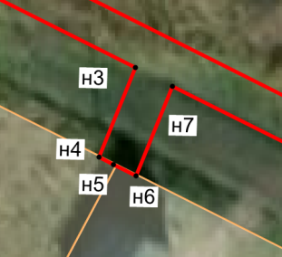
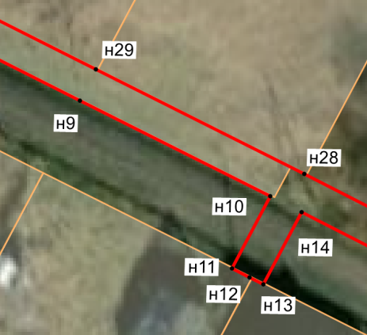
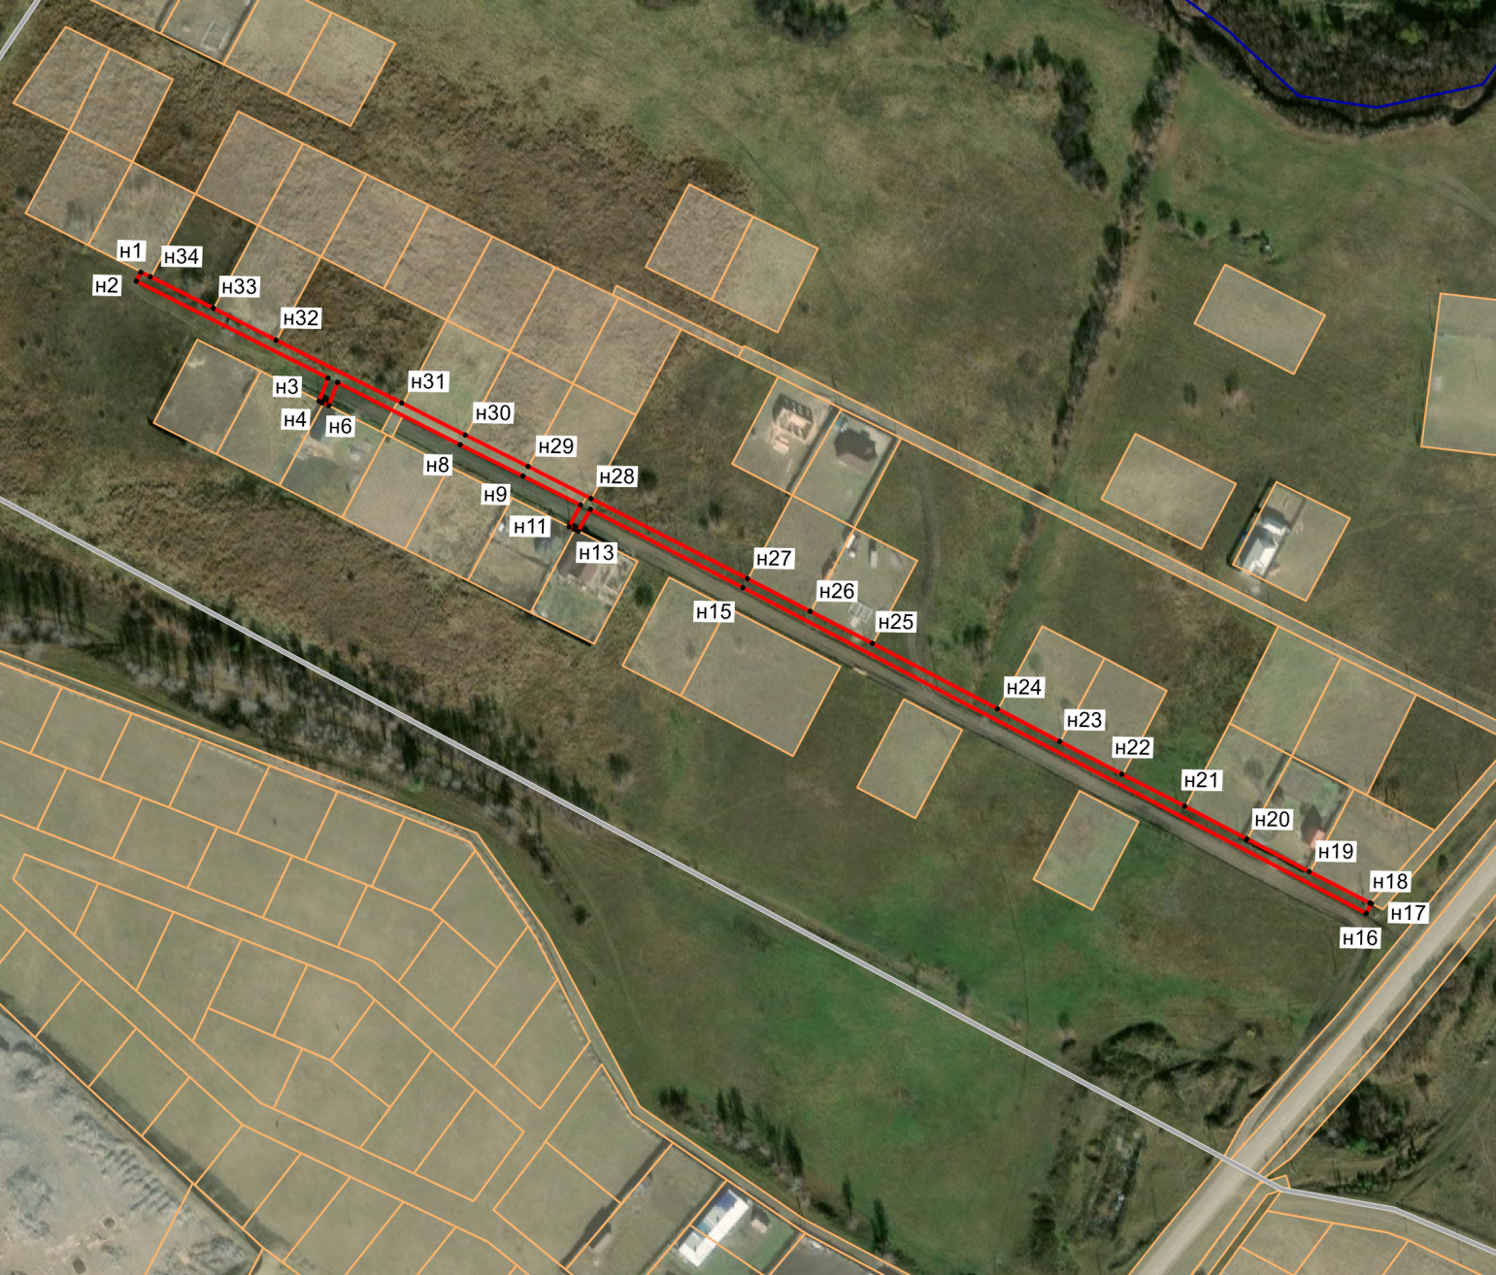
38:06:100902:5827
38:06:100902
Масштаб 1:5000

Условные обозначения:
●н1 – характерная точка проектной границы публичного сервитута;
– проектная граница публичного сервитута;
– граница земельного участка;
– граница кадастрового квартала;
– граница населенного пункта;
38:06:100902:5827 – кадастровый номер земельного участка;
38:06:100902 – номер кадастрового квартала.

Заместитель Мэра по жизнеобеспечению Ю.Р. Витер

Сообщение о возможном установлении публичного сервитута на земельном участке, согласно прилагаемой схеме.

1. Орган, рассматривающий ходатайство об установлении публичного сервитута: администрация Иркутского районного муниципального образования.
2.Цель установления публичного сервитута: для прокладки, переустройства, переноса инженерных коммуникаций, их эксплуатации в границах полос отвода и придорожных полос автомобильных дорог при строительстве объекта электросетевого хозяйства «ВЛ 0,4 кВ от КТП 10/0,4 кВ №1-1821 в с. Хомутово» (ТР 2639/24), ходатайство акционерного общества «Иркутская электросетевая компания».
3.Публичный сервитут площадью 315 кв.м., расположен по адресу: Иркутская область, Иркутский район, на землях, государственная собственность на которые не разграничена, в границах согласно приложению.
4.Ознакомиться с поступившим ходатайством об установлении публичного сервитута и прилагаемым к нему описанием местоположения границ публичного сервитута, подать заявление об учете прав на земельные участки: 664007, г. Иркутск, ул. Декабрьских Событий, д. 119а, этаж 2, каб. 211, вторник, четверг с 08-00 до 17-00, перерыв с 12-00 до 12-48. Срок подачи заявлений об учете прав на земельные участки: 15 календарных дней со дня опубликования настоящего сообщения.
5.Настоящее сообщение подлежит размещению в сетевом издании «Ангарские огни» (доменное имя сайта в информационно-телекоммуникационной сети «Интернет»: ANGAROGNI.RU), на официальном сайте Иркутского районного муниципального образования www.irkraion.ru.
6. Публичный сервитут необходим для прокладки, переустройства, переноса инженерных коммуникаций, их эксплуатации в границах полос отвода и придорожных полос автомобильных дорог при строительстве объекта электросетевого хозяйства «ВЛ 0,4 кВ от КТП 10/0,4 кВ №1-1821 в с. Хомутово» (ТР 2639/24).
7. Правообладатели земельных участков, в отношении которых испрашивается публичный сервитут, если их права не зарегистрированы в Едином государственном реестре недвижимости, в течение пятнадцати дней со дня опубликования сообщения, подают в администрацию Иркутского районного муниципального образования заявление об учете их прав (обременений прав) на земельные участки с приложением копий документов, подтверждающих эти права (обременения прав).
8. Выбор места размещения линейного объекта обусловлен технологическими требованиями, экономической целесообразностью и минимально возможными пересечениями с земельными участками, находящимися в частной собственности.
Определение границ публичного сервитута выполнялось аналогично требованиям об определении размеров земельных участков для размещения воздушных линий электропередачи и опор линий связи, обслуживающих электрические сети согласно постановлению от 11.08.2003 № 486 «Об утверждении Правил определения размеров земельных участков для размещения воздушных линий электропередачи и опор линий связи, обслуживающих электрические сети».
9. Описание местоположения границ публичного сервитута: схема расположения границ публичного сервитута приложение к настоящему сообщению.

Председатель Комитета М.П. Халтаева

Приложение 1
к постановлению администрации
Иркутского районного муниципального образования
от 2025 № _________

Схема границ публичного сервитута

Общая площадь испрашиваемого публичного сервитута - 315 кв.м.
Публичный сервитут испрашивается в отношении земель, государственная собственность на который не разграничена - 315 кв.м.
Обозначение характерных точек границ | Координаты
Обозначение характерных точек границ | X | Y
1 | 407681.60 | 3342669.42
2 | 407627.50 | 3342714.90
3 | 407624.54 | 3342711.63
4 | 407627.03 | 3342709.53
5 | 407640.60 | 3342698.09
6 | 407653.72 | 3342687.04
7 | 407678.70 | 3342665.99
1 | 407681.60 | 3342669.42
Площадь | Цель установления публичного сервитута
315 кв.м. | Для прокладки, переустройства, переноса инженерных коммуникаций, их эксплуатации в границах полос отвода и придорожных полос автомобильных дорог при строительстве объекта электросетевого хозяйства «ВЛ 0,4 кВ от КТП 10/0,4 кВ №1-1821 в с.Хомутово» (ТР 2639/24)

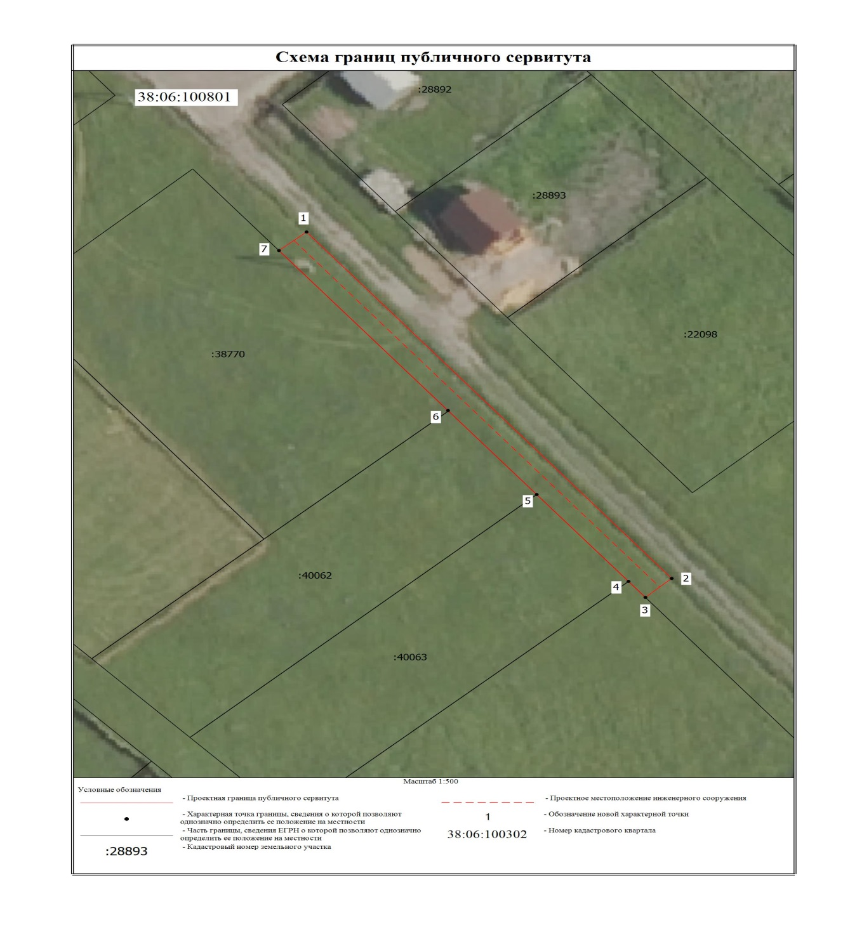

Заместитель Мэра по жизнеобеспечению Ю.Р. Витер

Сообщение о возможном установлении публичного сервитута на земельном участке согласно прилагаемой схеме.

1.Орган рассматривающий ходатайство об установлении публичного сервитута: администрация Иркутского районного муниципального образования.
2.Цель установления публичного сервитута: строительство объекта электросетевого хозяйства «Линейное ответвление от ВЛ 10 кВ Карлук- Заря до ДНТ Янтарь (ТР 2523/24), необходимого для подключения (технологического присоединения) к сетям инженерно-технического обеспечения, необходимого для электроснабжения населения Иркутского районного муниципального образования, ходатайство акционерного общества «Иркутская электросетевая компания».
3.Публичный сервитут площадью 5952 кв.м., расположенный по адресу: Иркутская область, Иркутский район в границах согласно приложению 1, в том числе:
- на части земельного участка с кадастровым номером 38:06:100902:2061, расположенного по адресу: Иркутская область, Иркутский район, Качугский тракт, садоводческое некоммерческое товарищество «Росинка», участок Земли общего пользования, площадью 3676 кв.м.;
- на части земельного участка с кадастровым номером 38:06:100902:2300, расположенного по адресу: Российская Федерация, Иркутская область, Иркутский район, Иркутское лесничество, Хомутовское участковое лесничество, Пригородная дача, кварталы №№: 18-21, 39, 41, 42, 58, площадью 954 кв.м.;
- на части земельного участка с кадастровым номером 38:06:100902:6861, расположенного по адресу: Российская Федерация, Иркутская область, муниципальный район Иркутский, сельское поселение Хомутовское, территория ДНТ «Янтарь», площадью 35 кв.м.;
- на части земельного участка с кадастровым номером 38:06:000000:4181, расположенного по адресу: Иркутская область, Иркутский район, Иркутское лесничество, Хомутовское участковое лесничество, Пригородная дача, кварталы №№: 1, 3, 5, 6, 142, площадью 444 кв.м.;

- на землях государственная собственность на которые не разграничена, расположенных по адресу: Иркутская область, Иркутский район, общей площадью 843 кв.м.
4.Ознакомиться с поступившим ходатайством об установлении публичного сервитута и прилагаемым к нему описанием местоположения границ публичного сервитута, подать заявление об учете прав на земельные участки: 664007, г. Иркутск, ул. Декабрьских Событий, 119 а, этаж 2, каб. 211, вторник, четверг с 08-00 до 17-00, перерыв с 12-00 до 12-48. Срок подачи заявлений об учете прав на земельные участки: 15 дней со дня опубликования настоящего сообщения.
5. Настоящее сообщение размещению в сетевом издании «Ангарские огни» (доменное имя сайта в информационно-телекоммуникационной сети «Интернет»: ANGAROGNI.RU), на официальном сайте Иркутского районного муниципального образования www.irkraion.ru.
6.Публичный сервитут необходим для строительства объекта электросетевого хозяйства «Линейное ответвление от ВЛ 10 кВ Карлук- Заря до ДНТ Янтарь (ТР 2523/24), необходимого для подключения (технологического присоединения) к сетям инженерно-технического обеспечения.
7.Правообладатели земельных участков, в отношении которых испрашивается публичный сервитут, если их права не зарегистрированы в Едином государственном реестре недвижимости, в течение пятнадцати дней со дня опубликования сообщения, подают в администрацию Иркутского районного муниципального образования заявление об учете их прав (обременений прав) на земельные участки с приложением копий документов, подтверждающих эти права (обременения прав).
8.Выбор места размещения линейного объекта обусловлен технологическими требованиями, экономической целесообразностью и минимально возможными пересечениями с земельными участками, находящимися в частной собственности.
Определение границ публичного сервитута выполнялось аналогично требованиям об определении размеров земельных участков для размещения воздушных линий электропередачи и опор линий связи, обслуживающих электрические сети согласно постановлению от 11.08.2003 № 486 «Об утверждении Правил определения размеров земельных участков для размещения воздушных линий электропередачи и опор линий связи, обслуживающих электрические сети».
9.Описание местоположения границ публичного сервитута: схема расположения границ публичного сервитута приложение к настоящему сообщению.

Председатель Комитета М.П. Халтаева

Приложение 1
к постановлению администрации Иркутского районного муниципального образования от«___»_________2025г №______
Схема границ публичного сервитута

Общая площадь испрашиваемого публичного сервитута - 5952 кв.м.
Публичный сервитут испрашивается в отношении части земельного участка с кадастровым номером 38:06:100902:2061 – 3676 кв.м.
Публичный сервитут испрашивается в отношении части земельного участка с кадастровым номером 38:06:100902:2300 – 954 кв.м.
Публичный сервитут испрашивается в отношении части земельного участка с кадастровым номером 38:06:100902:6861 – 35 кв.м.
Публичный сервитут испрашивается в отношении части земельного участка с кадастровым номером 38:06:000000:4181 - 444 кв.м.
Публичный сервитут испрашивается в отношении земельного участка, государственная собственность на который не разграничена - 843 кв.м
Обозначение характерных точек границ | Координаты
Обозначение характерных точек границ | X | Y
1 | 395685,45 | 3341037,44
2 | 395686,28 | 3341042,47
3 | 395637,53 | 3341053,04
4 | 395528,12 | 3341046,67
5 | 395498,12 | 3341044,59
6 | 395468,13 | 3341042,58
7 | 395438,05 | 3341040,91
8 | 395377,74 | 3341037,09
9 | 395350,25 | 3341035,35
10 | 395322,76 | 3341033,61
11 | 395294,91 | 3341031,71
12 | 395266,49 | 3341029,88
13 | 395238,19 | 3341028,13
14 | 395210,39 | 3341026,46
15 | 395183,25 | 3341024,29
16 | 395155,47 | 3341022,36
17 | 395113,88 | 3341020,62
18 | 395091,64 | 3341019,01
19 | 395069,44 | 3341017,58
20 | 395041,65 | 3341015,25
21 | 395009,48 | 3341013,03
22 | 394986,04 | 3341011,41
23 | 394958,91 | 3341010,12
24 | 394930,94 | 3341008,79
25 | 394903,32 | 3341007,47
26 | 394875,57 | 3341005,5
27 | 394847,58 | 3341003,51
28 | 394819,48 | 3341001,51
29 | 394791,66 | 3340999,96
30 | 394763,22 | 3340998,37

31 | 394735,45 | 3340996,82
32 | 394706,62 | 3340995,26
33 | 394677,46 | 3340993,53
34 | 394648,87 | 3340991,16
35 | 394629,1 | 3340989,33
36 | 394609,21 | 3340987,33
37 | 394560,59 | 3340976,7
38 | 394561,28 | 3340971,32
39 | 394560,18 | 3340970,5
40 | 394558,93 | 3340969,47
41 | 394557,76 | 3340968,17
42 | 394556,16 | 3340965,9
43 | 394554,89 | 3340963,55
44 | 394554,66 | 3340962,57
45 | 394554,67 | 3340962,57
46 | 394607,78 | 3340974,22
47 | 394607,04 | 3340984,37
48 | 394619,05 | 3340984,81
49 | 394619,17 | 3340983,27
50 | 394629,58 | 3340984,25
51 | 394649,89 | 3340986,13
52 | 394649,88 | 3340986,36
53 | 394652,57 | 3340988,07
54 | 394688,46 | 3340991,36
55 | 394729,68 | 3340992,76
56 | 394730,18 | 3340991,44
57 | 394736,18 | 3340991,76
58 | 394737,48 | 3340993,6
59 | 394774,44 | 3340995,67
60 | 394812,33 | 3340996,93
61 | 394813,34 | 3340996,07
62 | 394820,06 | 3340996,45
63 | 394820,68 | 3340998,38
64 | 394858,69 | 3341000,82
65 | 394858,78 | 3340999,2
66 | 394903,61 | 3341002,38
67 | 394903,51 | 3341004,2
68 | 394937,63 | 3341004,01
69 | 394945,54 | 3341004,39
70 | 394980,38 | 3341008,02
71 | 394980,55 | 3341006,05
72 | 394986,78 | 3341006,36
73 | 394988,86 | 3341008,6
74 | 395025,07 | 3341010,73
75 | 395062,79 | 3341012,94
76 | 395063,59 | 3341011,98
77 | 395069,57 | 3341012,48
78 | 395069,51 | 3341013,55
79 | 395114,04 | 3341017,79
80 | 395114,05 | 3341017,55
81 | 395142,48 | 3341017,73

82 | 395144,72 | 3341016,64
83 | 395154,12 | 3341017,18
84 | 395155,76 | 3341019,01
85 | 395193,72 | 3341021,06
86 | 395193,72 | 3341021,07
87 | 395230,36 | 3341023,79
88 | 395230,99 | 3341022,59
89 | 395237,76 | 3341022,99
90 | 395238,22 | 3341024,76
91 | 395276,83 | 3341026,94
92 | 395313,43 | 3341028,17
93 | 395313,66 | 3341027,89
94 | 395360,75 | 3341030,75
95 | 395360,6 | 3341033,38
96 | 395397,59 | 3341035,06
97 | 395399,26 | 3341033,07
98 | 395404,42 | 3341033,33
99 | 395406,83 | 3341034,98
100 | 395444,72 | 3341036,78
101 | 395482,6 | 3341039,92
102 | 395482,74 | 3341038,46
103 | 395488,6 | 3341038,84
104 | 395488,47 | 3341040,5
105 | 395528,33 | 3341043,6
106 | 395533,53 | 3341035,77
107 | 395533,88 | 3341034,24
108 | 395638,96 | 3341040,66
109 | 395639,05 | 3341047,59
1 | 395685,45 | 3341037,44
110 | 394544,42 | 3340973,16
111 | 394536,5 | 3340971,43
112 | 394539,19 | 3340959,18
113 | 394546,25 | 3340960,73
114 | 394546,25 | 3340960,77
115 | 394546,03 | 3340963,71
116 | 394545,78 | 3340965,8
117 | 394545,01 | 3340969,91
110 | 394544,42 | 3340973,16
Площадь | Цель установления публичного сервитута
5952 кв.м. | Для строительства объекта электросетевого хозяйства «Линейное ответвление от ВЛ 10 кВ Карлук- Заря до ДНТ Янтарь (ТР 2523/24)», необходимого для подключения (технологического присоединения) к сетям инженерно-технического обеспечения

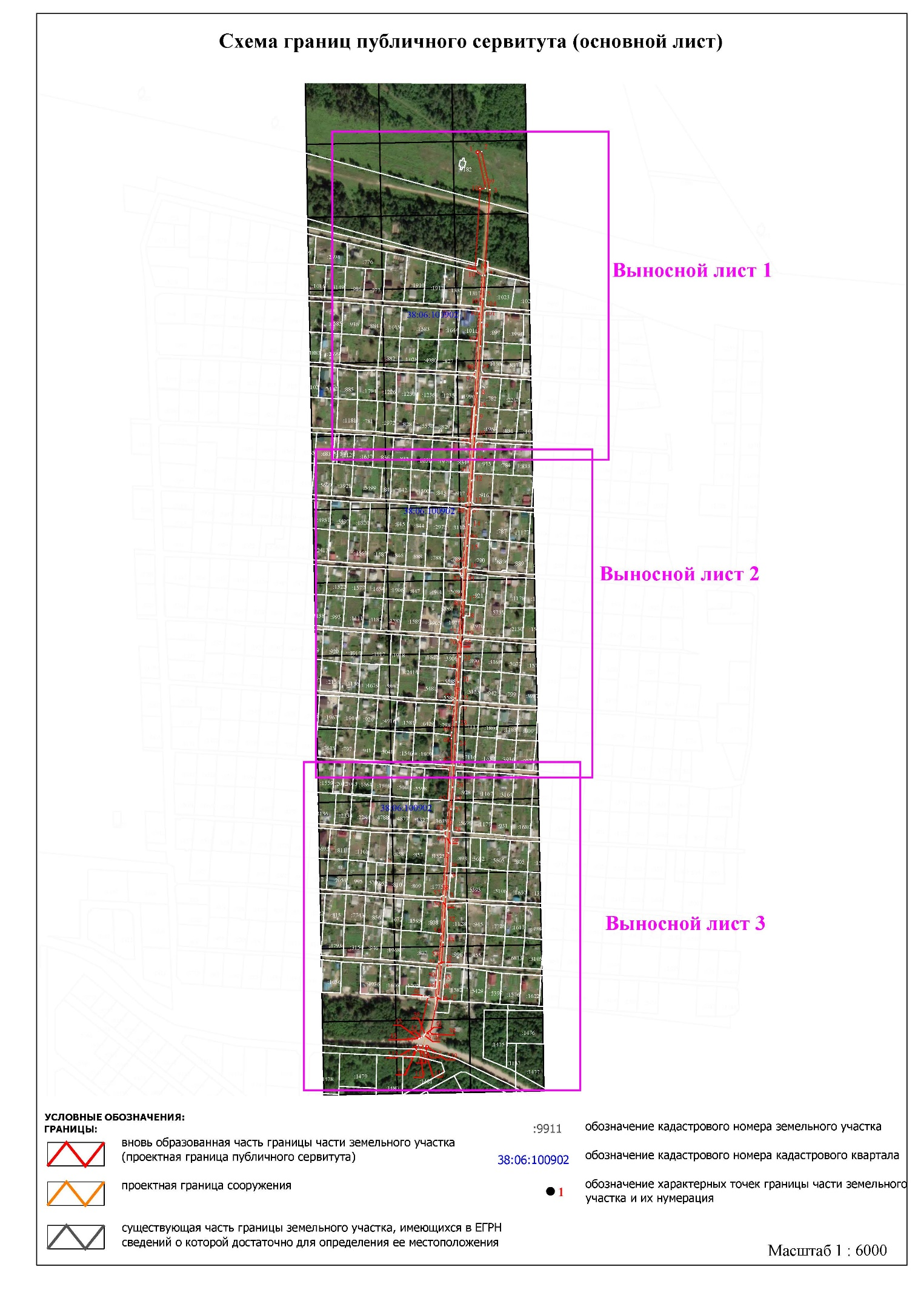

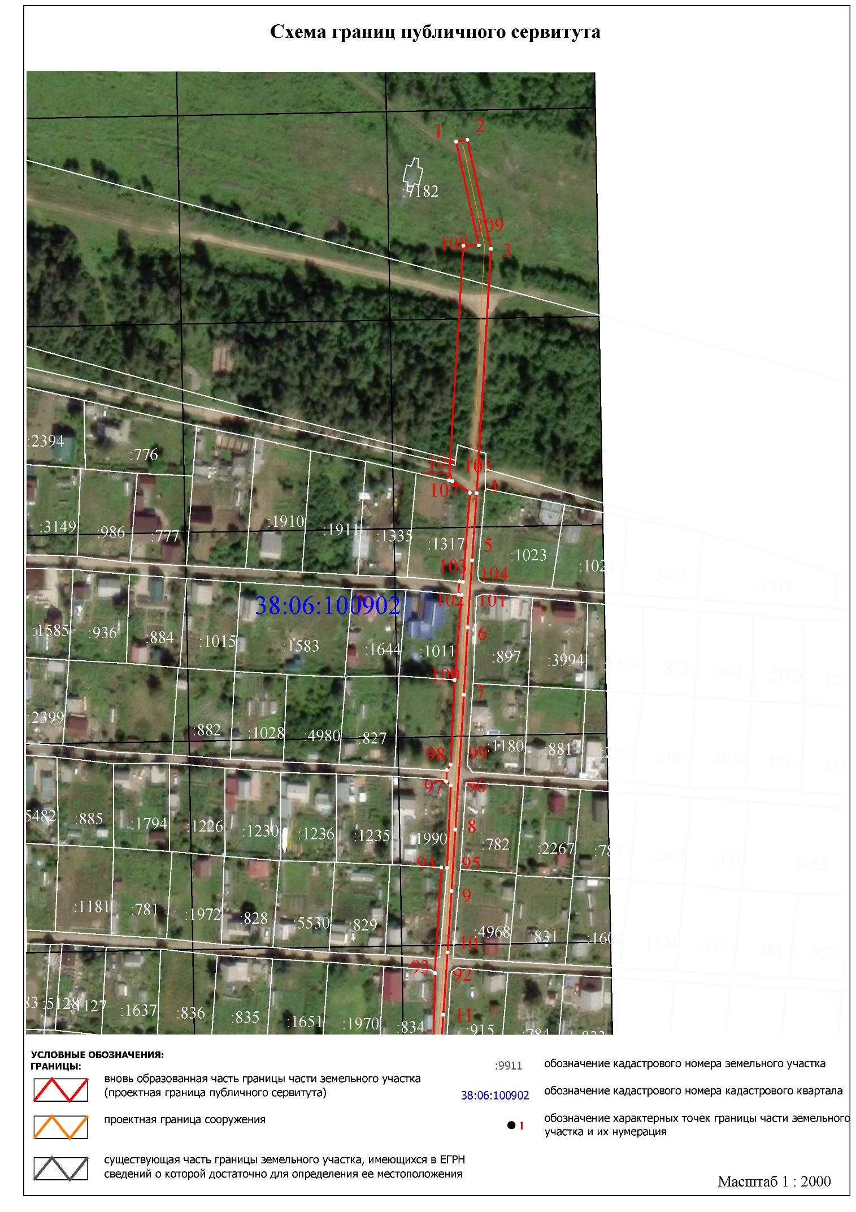

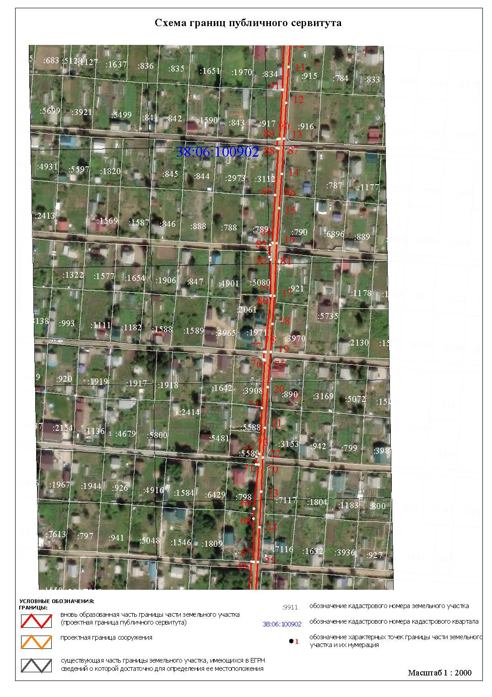

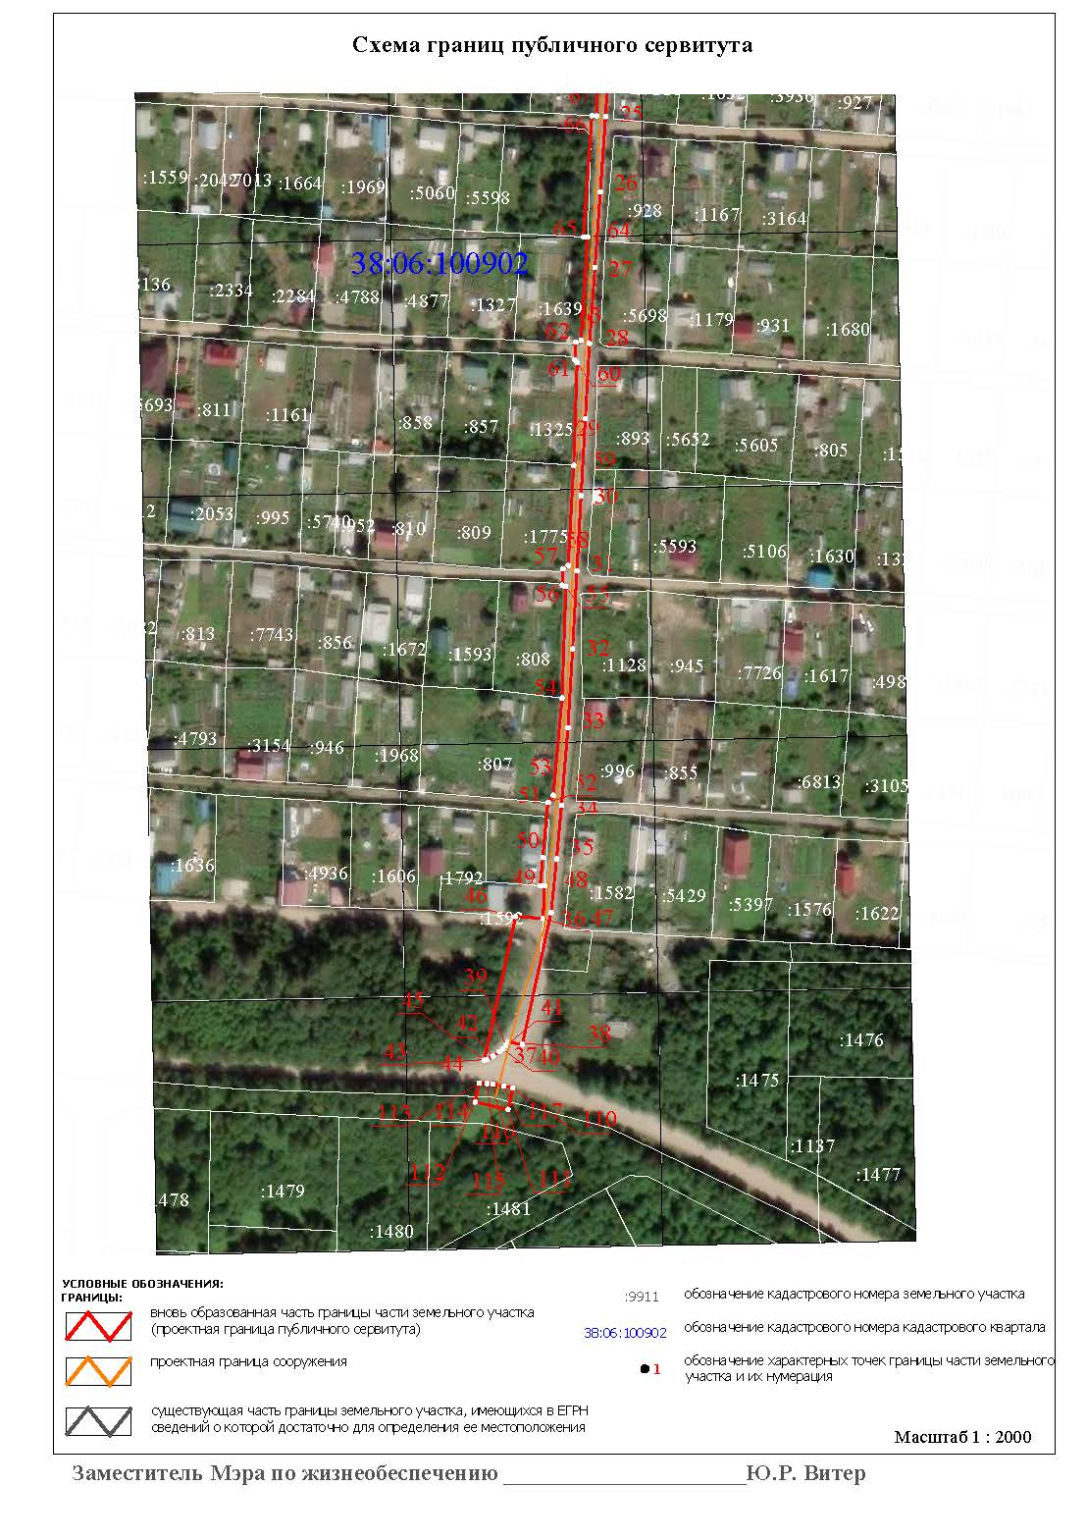
Заместитель Мэра по жизнеобеспечению Ю.Р. Витер

Сообщение о возможном установлении публичного сервитута на земельном участке согласно прилагаемой схеме.

1.Орган рассматривающий ходатайство об установлении публичного сервитута: администрация Иркутского районного муниципального образования.
2.Цель установления публичного сервитута: для подключения (технологического присоединения) к сетям инженерно-технического обеспечения и для прокладки, переустройства, переноса инженерных коммуникаций, их эксплуатации в границах полос отвода и придорожных полос автомобильных дорог при строительстве объекта электросетевого хозяйства «ВЛ 0,4 кВ от КТП 10/0,4кВ №1-1985 с.Хомутво, ул. Победы,17», инв. 6000920346 (ТР 7017/25), необходимого для электроснабжения населения Иркутского районного муниципального образования, ходатайство акционерного общества «Иркутская электросетевая компания».
3.Публичный сервитут площадью 649 кв.м., расположенный по адресу: Иркутская область, Иркутский район в границах согласно приложению 1, в том числе:
- на части земельного участка с кадастровым номером 38:06:100103:6211, расположенного по адресу: Российская Федерация, Иркутская область, Иркутский муниципальный район, Хомутовское сельское поселение, село Хомутово, улица Победы, площадью 640 кв.м.;
- на землях государственная собственность на которые не разграничена, расположенных по адресу: Иркутская область, Иркутский район, общей площадью 9 кв.м.
4.Ознакомиться с поступившим ходатайством об установлении публичного сервитута и прилагаемым к нему описанием местоположения границ публичного сервитута, подать заявление об учете прав на земельные участки: 664007, г. Иркутск, ул. Декабрьских Событий, 119 а, этаж 2, каб. 211, вторник, четверг с 08-00 до 17-00, перерыв с 12-00 до 12-48. Срок подачи заявлений об учете прав на земельные участки: 15 дней со дня опубликования настоящего сообщения.

5. Настоящее сообщение размещению в сетевом издании «Ангарские огни» (доменное имя сайта в информационно-телекоммуникационной сети «Интернет»: ANGAROGNI.RU), на официальном сайте Иркутского районного муниципального образования www.irkraion.ru.
6.Публичный сервитут необходим для подключения (технологического присоединения) к сетям инженерно-технического обеспечения и для прокладки, переустройства, переноса инженерных коммуникаций, их эксплуатации в границах полос отвода и придорожных полос автомобильных дорог при строительстве объекта электросетевого хозяйства «ВЛ 0,4 кВ от КТП 10/0,4кВ №1-1985 с.Хомутво, ул. Победы,17», инв. 6000920346 (ТР 7017/25).
7.Правообладатели земельных участков, в отношении которых испрашивается публичный сервитут, если их права не зарегистрированы в Едином государственном реестре недвижимости, в течение пятнадцати дней со дня опубликования сообщения, подают в администрацию Иркутского районного муниципального образования заявление об учете их прав (обременений прав) на земельные участки с приложением копий документов, подтверждающих эти права (обременения прав).
8.Выбор места размещения линейного объекта обусловлен технологическими требованиями, экономической целесообразностью и минимально возможными пересечениями с земельными участками, находящимися в частной собственности.
Определение границ публичного сервитута выполнялось аналогично требованиям об определении размеров земельных участков для размещения воздушных линий электропередачи и опор линий связи, обслуживающих электрические сети согласно постановлению от 11.08.2003 № 486 «Об утверждении Правил определения размеров земельных участков для размещения воздушных линий электропередачи и опор линий связи, обслуживающих электрические сети».
9.Описание местоположения границ публичного сервитута: схема расположения границ публичного сервитута приложение к настоящему сообщению.

Председатель Комитета М.П. Халтаева

Приложение 1
к постановлению администрации Иркутского районного муниципального образования от«___»_________2025г №______

Схема границ публичного сервитута

Общая площадь испрашиваемого публичного сервитута – 649 кв.м.
Публичный сервитут испрашивается в отношении части земельного участка с кадастровым номером 38:06:100103:6211 - 640 кв.м.
Публичный сервитут испрашивается в отношении земельного участка, государственная собственность на который не разграничена – 9 кв.м.
Обозначение характерных точек границ | Координаты
Обозначение характерных точек границ | X | Y
1 | 405774.81 | 3343418.89
2 | 405772.64 | 3343422.83
3 | 405769.08 | 3343420.86
4 | 405731.65 | 3343372.56
5 | 405698.54 | 3343397.94
6 | 405695.80 | 3343394.37
7 | 405732.37 | 3343366.16
8 | 405733.49 | 3343362.29
9 | 405718.39 | 3343343.42
10 | 405721.48 | 3343340.08
11 | 405738.27 | 3343361.07
12 | 405736.43 | 3343371.39
13 | 405772.07 | 3343417.37
1 | 405774.81 | 3343418.89
Площадь | Цель установления публичного сервитута
649 кв.м. | Для подключения (технологического присоединения) к сетям инженерно-технического обеспечения и для прокладки, переустройства, переноса инженерных коммуникаций, их эксплуатации в границах полос отвода и придорожных полос автомобильных дорог при строительстве объекта электросетевого хозяйства "ВЛ 0,4 кВ от КТП 10/0,4кВ №1-1985 с.Хомутво, ул. Победы,17", инв. 6000920346 (ТР 7017/25)

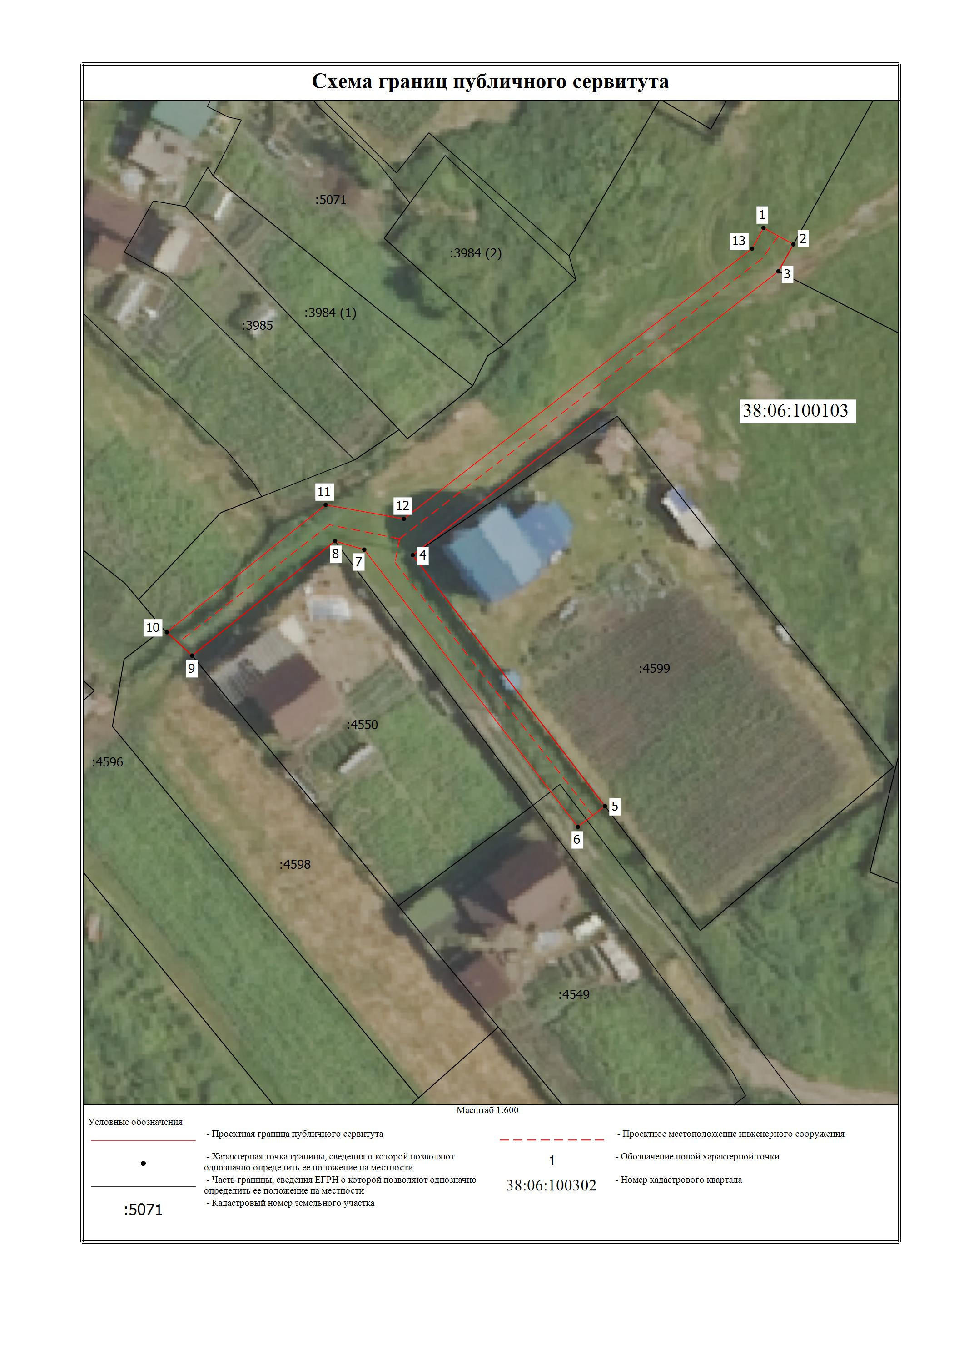
Заместитель Мэра по жизнеобеспечению Ю.Р. Витер

Сообщение о возможном установлении публичного сервитута на земельном участке, согласно прилагаемой схеме.

- Орган, рассматривающий ходатайство об установлении публичного сервитута: администрация Иркутского районного муниципального образования.
- Цель установления публичного сервитута: для подключения (технологического присоединения) к сетям инженерно-технического обеспечения и для прокладки, переустройства, переноса инженерных коммуникаций, их эксплуатации в границах полос отвода и придорожных полос автомобильных дорог, при строительстве объекта электросетевого хозяйства «КТП 10/0,4кВ с ВЛ-0,4 кВ и ВЛ 10 кВ, д. Куда».
- Публичный сервитут площадью 30122 кв.м, расположен по адресу: Иркутская область, Иркутский район, д. Куда в границах согласно приложению, в том числе:
- на части земельного участка с кадастровым номером 38:06:100922:5924, расположенного по адресу: Российская Федерация, Иркутская область, Иркутский район, д. Куда, площадью 1102 кв.м;
- на части земельного участка с кадастровым номером 38:06:100922:5883, расположенного по адресу: Российская Федерация, Иркутская область, Иркутский район, д. Куда, площадью 1001 кв.м;
- на части земельного участка с кадастровым номером 38:06:100922:93, расположенного по адресу: Российская Федерация, Иркутская область, муниципальный район Иркутский, сельское поселение Хомутовское, деревня Куда, улица Поселковая, земельный участок 8, площадью 64 кв.м;
- на части земельного участка с кадастровым номером 38:06:100922:9100, расположенного по адресу: Российская Федерация, Иркутская область, Иркутский муниципальный район, Хомутовское сельское поселение, д. Куда, ул. Можайская, площадью 180 кв.м;
- на части земельного участка с кадастровым номером 38:06:100922:5495, расположенного по адресу: Иркутская область, Иркутский район, площадью 2393 кв.м;
- на части земельного участка с кадастровым номером 38:06:100922:5567, расположенного по адресу: Иркутская область, муниципальный район Иркутский, сельское поселение Хомутовское, деревня Куда, площадью 396 кв.м;
- на части земельного участка с кадастровым номером 38:06:100922:9007, расположенного по адресу: Российская Федерация, Иркутская область, муниципальный район Иркутский, сельское поселение Хомутовское, деревня Куда, улица Курская, площадью 210 кв.м;
- на части земельного участка с кадастровым номером 38:06:100922:5817, расположенного по адресу: Российская Федерация, Иркутская область, Иркутский район, поле «Чиркуев ключ», площадью 1460 кв.м;
- на части земельного участка с кадастровым номером 38:06:100922:5583, расположенного по адресу: Российская Федерация, Иркутская область, Иркутский район, деревня Куда, площадью 198 кв.м;
- на части земельного участка с кадастровым номером 38:06:100922:4805, расположенного по адресу: Российская Федерация, Иркутская область, Иркутский район, д. Куда, ул. Пермская, площадью 948 кв.м;
- на части земельного участка с кадастровым номером 38:06:100922:8709, расположенного по адресу: Российская Федерация, Иркутская область, муниципальный район Иркутский, сельское поселение Хомутовское, деревня Куда, улица Культурная, площадью 69 кв.м;
- на части земельного участка с кадастровым номером 38:06:100922:4812, расположенного по адресу: Российская Федерация, Иркутская область, Иркутский район, д. Куда, ул. Пермская, 18, площадью 62 кв.м;
- на части земельного участка с кадастровым номером 38:06:100922:1381, расположенного по адресу: Иркутская область, Иркутский район , площадью 12799 кв.м;
- на части земельного участка с кадастровым номером 38:06:100922:4815, расположенного по адресу: Российская Федерация, Иркутская область, Иркутский район, д. Куда, ул. Оренбургская, 19, площадью 59 кв.м;
- на части земельного участка с кадастровым номером 38:06:100922:4816, расположенного по адресу: Российская Федерация, Иркутская область, Иркутский район, д. Куда, ул. Оренбургская, 21, площадью 65 кв.м;
- на части земельного участка с кадастровым номером 38:06:100922:4826, расположенного по адресу: Российская Федерация, Иркутская область, Иркутский район, д. Куда, ул. Оренбургская, площадью 837 кв.м;
- на части земельного участка с кадастровым номером 38:06:100922:10044, расположенного по адресу: Российская Федерация, Иркутская область, муниципальный район Иркутский, сельское поселение Хомутовское, деревня Куда, улица Оренбургская, земельный участок 30, площадью 73 кв.м;
- на части земельного участка с кадастровым номером 38:06:100922:4783, расположенного по адресу: Российская Федерация, Иркутская область, Иркутский район, д.Куда, ул.Оренбургская, площадью 629 кв.м;
- на части земельного участка с кадастровым номером 38:06:100922:4767, расположенного по адресу: Российская Федерация, Иркутская область, Иркутский район, д. Куда, ул. Пермская, площадью 1222 кв.м;
- на части земельного участка с кадастровым номером 38:06:100922:4764, расположенного по адресу: Российская Федерация, Иркутская область, Иркутский район, д. Куда, ул. Пермская, 23, площадью 140 кв.м;
- на части земельного участка с кадастровым номером 38:06:100922:4763, расположенного по адресу: Российская Федерация, Иркутская область, Иркутский район, д. Куда, ул. Пермская, 21, площадью 151 кв.м;
- на части земельного участка с кадастровым номером 38:06:100922:4758, расположенного по адресу: Российская Федерация, Иркутская область, Иркутский район, д. Куда, ул. Оренбургская, 28, площадью 60 кв.м;
- на части земельного участка с кадастровым номером 38:06:100922:4813, расположенного по адресу: Российская Федерация, Иркутская область, Иркутский район, д. Куда, ул. Пермская, 16, площадью 58 кв.м;
- на части земельного участка с кадастровым номером 38:06:100922:4961, расположенного по адресу: Иркутская область, Иркутский район, д. Куда, площадью 32 кв.м;
- на части земельного участка с кадастровым номером 38:06:100922:11006, расположенного по адресу: Российская Федерация, Иркутская область, муниципальный район Иркутский, сельское поселение Хомутовское, деревня Куда, улица Александровская, площадью 500 кв.м;
- на части земельного участка с кадастровым номером 38:06:100922:10987, расположенного по адресу: Российская Федерация, Иркутская область, муниципальный район Иркутский, сельское поселение Хомутовское, деревня Куда, улица Культурная, площадью 92 кв.м;
- на части земельного участка с кадастровым номером 38:06:100922:10986, расположенного по адресу: Российская Федерация, Иркутская область, муниципальный район Иркутский, сельское поселение Хомутовское, деревня Куда, улица Культурная, площадью 35 кв.м;
Условный номер земельного участка :ЗУ
Площадь испрашиваемого публичного сервитута 30122 м² в том числе
Площадь испрашиваемого публичного сервитута на земельном участке с кадастровым номером 38:06:100922:5924 -1102 кв.м; категория земель – земли населенных пунктов
Площадь испрашиваемого публичного сервитута на земельном участке с кадастровым номером 38:06:100922:5883 - 1001 кв.м
Площадь испрашиваемого публичного сервитута на земельном участке с кадастровым номером 38:06:100922:93– 64 кв.м; категория земель – земли населенных пунктов
Площадь испрашиваемого публичного сервитута на земельном участке с кадастровым номером 38:06:100922:9100 - 180 кв.м; категория земель – земли населенных пунктов
Площадь испрашиваемого публичного сервитута на земельном участке с кадастровым номером 38:06:100922:5495 - 2393 кв.м; категория земель – земли населенных пунктов
Площадь испрашиваемого публичного сервитута на земельном участке с кадастровым номером 38:06:100922:5567-396 кв.м; категория земель – земли населенных пунктов
Площадь испрашиваемого публичного сервитута на земельном участке с кадастровым номером 38:06:100922:9007 -210 кв.м; категория земель – земли населенных пунктов
Площадь испрашиваемого публичного сервитута на земельном участке с кадастровым номером 38:06:100922:5817-1460 кв.м; категория земель – земли населенных пунктов
Площадь испрашиваемого публичного сервитута на земельном участке с кадастровым номером 38:06:100922:5583-198 кв.м; категория земель – земли населенных пунктов
Площадь испрашиваемого публичного сервитута на земельном участке с кадастровым номером 38:06:100922:4805 - 948 кв.м; категория земель – земли населенных пунктов
Площадь испрашиваемого публичного сервитута на земельном участке с кадастровым номером 38:06:100922:8709 – 69 кв.м; категория земель – земли населенных пунктов
Площадь испрашиваемого публичного сервитута на земельном участке с кадастровым номером 38:06:100922:4812- 62 кв.м; категория земель – земли населенных пунктов
Площадь испрашиваемого публичного сервитута на земельном участке с кадастровым номером 38:06:100922:4813 – 58 кв.м; категория земель – земли населенных пунктов
Площадь испрашиваемого публичного сервитута на земельном участке с кадастровым номером 38:06:100922:4815 – 59 кв.м; категория земель – земли населенных пунктов
Площадь испрашиваемого публичного сервитута на земельном участке с кадастровым номером 38:06:100922:4816 – 65 кв.м; категория земель – земли населенных пунктов
Площадь испрашиваемого публичного сервитута на земельном участке с кадастровым номером 38:06:100922:4826 – 837 кв.м; категория земель – земли населенных пунктов
Площадь испрашиваемого публичного сервитута на земельном участке с кадастровым номером 38:06:100922:10044 – 73 кв.м; категория земель – земли населенных пунктов
Площадь испрашиваемого публичного сервитута на земельном участке с кадастровым номером 38:06:100922:4783 – 629 кв.м; категория земель – земли населенных пунктов
Площадь испрашиваемого публичного сервитута на земельном участке с кадастровым номером 38:06:100922:4767 – 1222 кв.м; категория земель – земли населенных пунктов
Площадь испрашиваемого публичного сервитута на земельном участке с кадастровым номером 38:06:100922:4764 – 140 кв.м; категория земель – земли населенных пунктов
Площадь испрашиваемого публичного сервитута на земельном участке с кадастровым номером 38:06:100922:4763 – 151 кв.м; категория земель – земли населенных пунктов
Площадь испрашиваемого публичного сервитута на земельном участке с кадастровым номером 38:06:100922:4758 – 60 кв.м; категория земель – земли населенных пунктов
Площадь испрашиваемого публичного сервитута на земельном участке с кадастровым номером 38:06:100922:1381 – 12799 кв.м; категория земель – земли населенных пунктов
Площадь испрашиваемого публичного сервитута на земельном участке с кадастровым номером 38:06:100922:4961 – 32 кв.м; категория земель – земли населенных пунктов
Площадь испрашиваемого публичного сервитута на земельном участке с кадастровым номером 38:06:100922:11006 – 500 кв.м; категория земель – земли населенных пунктов
Площадь испрашиваемого публичного сервитута на земельном участке с кадастровым номером 38:06:100922:10987 – 92 кв.м; категория земель – земли населенных пунктов
Площадь испрашиваемого публичного сервитута на земельном участке с кадастровым номером 38:06:100922:10986 – 35 кв.м; категория земель – земли населенных пунктов
Площадь испрашиваемого публичного сервитута на земельном участке с кадастровым номером 38:06:100922:3761 – 205 кв.м; категория земель – земли населенных пунктов
Площадь испрашиваемого публичного сервитута на земельном участке с кадастровым номером 38:06:100922:3834 – 988 кв.м; категория земель – земли населенных пунктов
Площадь испрашиваемого публичного сервитута на земельном участке с кадастровым номером 38:06:100922:4119 – 522 кв.м; категория земель – земли населенных пунктов
Площадь испрашиваемого публичного сервитута на земельном участке с кадастровым номером 38:06:100922:4118 – 33 кв.м; категория земель – земли населенных пунктов
Площадь испрашиваемого публичного сервитута на земельном участке с кадастровым номером 38:06:100922:3524 – 1598 кв.м; категория земель – земли населенных пунктов
Площадь испрашиваемого публичного сервитута на земельном участке с кадастровым номером 38:06:100922:3471 – 238 кв.м; категория земель – земли населенных пунктов
Площадь испрашиваемого публичного сервитута на земельном участке с кадастровым номером 38:06:100922:3513 – 216 кв.м; категория земель – земли населенных пунктов
Площадь испрашиваемого публичного сервитута на земельном участке с кадастровым номером 38:06:100922:3493 – 182 кв.м; категория земель – земли населенных пунктов
Площадь испрашиваемого публичного сервитута на земельном участке с кадастровым номером 38:06:100922:3749 – 134 кв.м; категория земель – земли населенных пунктов
Площадь испрашиваемого публичного сервитута на неразграниченных землях-1171 кв.м;
категория земель – земли населенных пунктов
Обозначение характерных точек границ |  | Координаты, м |  | Обозначение характерных точек границ | Координаты, м
 |  | X | Y | Обозначение характерных точек границ | X | Y
1 |  | 2 | 3 | 4 | 5 | 6
1  2  3  4  5  1  6  7  8  9  10  6  11  12  13  14  11  15  16  17  18  19  20  21  22  23  24  25  26  27  28  29  30  31  32  33  34  35  36  37  38  39  40  41  42  43  44  45  46  47  48  49  50  51  52  53  54  55  56  57  58  59  60  61  62  63  64  65  66  67  68  69  70  71  72  73  74  75  76  77  78  79  80  81  82  83  84  85  86  87  88  89  90  91  92  93  94  95  96  97  98  99  100  101  102  103  104  105  106  107  108  109  110  111  112  113  114  115  116  117  118  119  120  121  122  123  124  125  126  127  128  129  130  131  132  133  134  135  136  137  138  139  140  141  142  143  144  145  146  147  148  149  150  151  152  153  154  155  156  157  158  159  160  161  162  163  164  165  166  167  168  169  170  171  172  173  174  175  176  177  178  179  180  181  182  183  184  185  186  187  188  189  190  191  192  193  194  195  196  197  198  199  200  201  202  203  204  205  206  207  208  209  210  211  212  213  214  215  216  217  218 |  | 400406.33  400417.51  400418.97  400416.04  400403.52  400406.33  400215.08  400212.26  400192.19  400194.96  400197.47  400215.08  400576.84  400592.22  400589.47  400574.30  400576.84  400803.00  400899.12  401012.41  401031.65  401004.77  401008.08  400993.33  400977.73  400973.27  401127.71  401227.58  401224.98  401210.37  401188.29  401166.18  401144.11  401122.00  401099.93  401077.83  401066.78  401055.74  401044.69  401033.65  401011.56  400989.48  400967.38  400964.13  400939.41  400910.10  400913.25  400935.33  400957.43  400979.50  401001.60  401023.70  401045.77  401067.87  401089.96  401097.85  401094.90  400906.91  400902.81  401168.27  401165.39  401147.15  401146.08  401124.00  401101.90  401087.17  401079.80  401072.42  401057.70  401035.63  401013.53  400991.43  400969.36  400947.26  400925.16  400903.08  400899.80  400888.32  400845.60  400848.94  400871.03  400893.13  400915.20  400937.30  400959.40  400981.47  401003.57  401025.68  401047.75  401069.84  401091.94  401093.72  401090.70  400952.72  400943.09  400941.74  400939.63  400949.13  400927.88  400921.15  400917.84  400924.62  400901.00  400892.09  400889.26  400897.69  400841.33  400836.21  400830.37  400820.74  400812.38  400805.32  400794.44  400790.07  400790.77  400793.21  400811.20  400831.62  400852.03  400872.43  400873.81  400870.64  400807.95  400787.41  400782.64  400774.32  400760.36  400731.23  400743.18  400747.47  400765.85  400784.25  400796.53  400802.67  400808.81  400821.05  400839.46  400857.84  400876.23  400894.62  400913.01  400924.96  400936.91  400947.94  400962.10  400976.38  400988.28  400990.68  400998.24  400996.93  400994.91  400984.63  400972.14  400969.88  400968.50  400968.63  400978.32  400740.96  400727.12  400712.49  400681.58  400652.84  400650.74  400650.72  400670.82  400670.43  400650.64  400619.71  400573.20  400559.40  400579.23  400624.12  400669.32  400736.90  400762.21  400759.30  400734.15  400688.83  400598.54  400576.46  400556.61  400526.90  400522.93  400522.94  400520.69  400548.84  400580.88  400614.83  400612.08  400610.66  400594.37  400578.11  400561.88  400554.28  400545.65  400536.90  400529.43  400515.71  400515.76  400496.11  400450.06  400419.04  400372.68  400357.35  400341.65  400326.34  400300.99  400301.98  400272.68  400265.34  400249.92  400239.89  400219.22  400202.74  400197.03  400200.00  400202.26  400216.44  400228.31  400205.29  400182.54 | 3342318.32  3342326.83  3342328.00  3342331.55  3342322.01  3342318.32  3342172.59  3342176.28  3342160.93  3342157.26  3342159.15  3342172.59  3342309.87  3342321.56  3342325.24  3342313.50  3342309.87  3341275.38  3341321.27  3341398.31  3341424.40  3341453.43  3341456.64  3341472.68  3341489.53  3341499.83  3341642.02  3341734.08  3341737.62  3341724.13  3341703.82  3341683.45  3341663.13  3341642.77  3341622.44  3341602.09  3341591.92  3341581.75  3341571.58  3341561.41  3341541.07  3341520.73  3341500.39  3341497.39  3341524.76  3341556.22  3341559.19  3341579.53  3341599.88  3341620.20  3341640.55  3341660.90  3341681.22  3341701.57  3341721.91  3341729.27  3341732.43  3341559.61  3341564.04  3341808.33  3341811.81  3341794.96  3341793.97  3341773.64  3341753.29  3341739.73  3341732.94  3341726.15  3341712.59  3341692.27  3341671.92  3341651.57  3341631.25  3341610.90  3341590.55  3341570.22  3341567.21  3341579.39  3341626.15  3341629.02  3341649.36  3341669.71  3341690.03  3341710.38  3341730.73  3341751.05  3341771.40  3341791.75  3341812.07  3341832.42  3341852.77  3341854.52  3341857.84  3341730.36  3341736.06  3341734.85  3341732.88  3341727.13  3341707.44  3341715.57  3341712.45  3341704.29  3341683.09  3341688.45  3341685.00  3341679.78  3341627.93  3341634.38  3341641.78  3341653.94  3341664.56  3341673.54  3341687.39  3341692.92  3341693.54  3341695.79  3341712.40  3341731.25  3341750.10  3341768.94  3341770.27  3341773.65  3341715.81  3341696.30  3341702.34  3341712.83  3341730.73  3341767.98  3341769.23  3341773.15  3341790.18  3341807.19  3341818.51  3341824.18  3341829.86  3341841.21  3341858.20  3341875.23  3341892.23  3341909.23  3341926.23  3341937.28  3341948.33  3341958.53  3341971.62  3341984.76  3341995.83  3341998.05  3342005.02  3342006.28  3342008.18  3341998.73  3341997.22  3341995.15  3341993.80  3341991.75  3341992.93  3341774.69  3341773.21  3341791.66  3341830.92  3341866.10  3341870.27  3341870.29  3341886.88  3341886.70  3341870.39  3341909.44  3341968.55  3341986.06  3342001.71  3342037.06  3342072.60  3342125.46  3342145.12  3342148.81  3342129.02  3342093.70  3342022.69  3342005.25  3341989.59  3342027.28  3342032.34  3342032.34  3342039.91  3342061.35  3342085.98  3342112.23  3342115.72  3342114.66  3342102.14  3342089.64  3342077.17  3342071.31  3342064.72  3342057.99  3342052.26  3342041.70  3342041.48  3342066.56  3342125.65  3342164.96  3342223.97  3342243.86  3342263.29  3342282.82  3342314.83  3342315.64  3342352.60  3342362.23  3342382.30  3342395.43  3342421.62  3342442.74  3342438.25  3342434.35  3342436.01  3342416.90  3342400.90  3342382.89  3342365.09 | 219  220  221  222  223  224  225  226  227  228  229  230  231  232  233  234  235  236  237  238  239  240  241  242  243  244  245  246  247  248  249  250  251  252  253  254  255  256  257  258  259  260  261  262  263  264  265  266  267  268  269  270  271  272  273  274  275  276  277  278  279  280  281  282  283  284  285  286  287  288  289  290  291  292  293  294  295  296  297  298  299  300  301  302  303  304  305  306  307  308  309  310  311  312  313  314  315  316  317  318  319  320  321  322  323  324  325  326  327  328  329  330  331  332  333  334  335  336  337  338  339  340  341  342  343  344  345  346  347  348  349  350  351  352  353  354  355  356  357  358  359  360  361  362  363  364  365  366  367  368  369  370  371  372  373  374  375  376  377  378  379  380  381  382  383  384  385  386  387  388  389  390  391  392  393  394  395  396  397  398  399  400  401  402  403  404  405  406  407  408  409  410  411  412  413  414  415  416  417  418  419  420  421  422  423  15  424  425  426  427  428  424  429  430  431  429  432  433  434  432 | 400159.27  400136.76  400114.36  400112.60  400115.52  400228.11  400232.85  400236.46  400253.52  400268.58  400269.41  400272.14  400276.78  400297.80  400296.71  400306.56  400322.02  400368.34  400383.81  400414.73  400460.04  400455.21  400458.12  400463.08  400491.78  400515.94  400515.90  400485.92  400445.49  400398.71  400374.47  400377.12  400378.77  400402.00  400425.40  400448.96  400472.70  400488.61  400496.70  400518.69  400518.69  400538.08  400552.31  400535.66  400466.78  400427.40  400404.74  400391.71  400390.59  400387.99  400405.13  400406.77  400469.54  400514.53  400538.47  400555.10  400568.88  400599.42  400630.76  400646.33  400646.59  400630.95  400630.38  400646.67  400677.25  400696.61  400680.23  400657.03  400637.74  400618.49  400599.28  400580.12  400578.06  400580.92  400598.19  400699.36  400724.17  400728.69  400652.62  400521.53  400524.42  400526.71  400532.80  400545.05  400563.47  400581.85  400600.27  400618.67  400637.06  400655.46  400673.86  400692.26  400710.65  400729.05  400732.61  400739.84  400756.31  400770.00  400778.58  400783.26  400768.82  400766.28  400762.97  400765.35  400744.84  400748.02  400749.88  400768.59  400770.33  400786.05  400801.00  400808.33  400816.42  400830.66  400837.27  400631.45  400634.38  400642.77  400664.86  400686.96  400698.16  400709.03  400731.13  400753.22  400775.31  400797.40  400819.49  400841.58  400868.65  400895.72  400880.95  400873.62  400866.22  400851.55  400836.81  400829.45  400822.08  400807.35  400785.28  400763.18  400741.08  400719.01  400696.91  400688.49  400691.86  400742.71  400746.49  400670.07  400672.44  400684.97  400707.07  400729.17  400751.24  400773.34  400795.44  400817.51  400839.61  400861.71  400883.78  400905.88  400932.95  400960.02  400957.70  400937.92  400915.85  400893.75  400882.70  400871.65  400860.61  400849.58  400838.53  400827.48  400805.38  400783.31  400772.24  400761.21  400750.16  400739.12  400715.30  400713.80  400674.98  400646.92  400608.56  400570.06  400570.28  400563.97  400562.16  400568.47  400568.52  400588.11  400648.24  400681.73  400717.30  400720.19  400961.60  400970.29  401025.23  401009.31  400938.06  400917.28  400897.19  400860.47  400827.43  400803.35  400800.64  400803.00  400746.01  400898.78  400902.86  400814.46  400749.80  400746.01  400729.11  400731.76  400736.17  400729.11  400973.40  400965.24  400969.99  400973.40 | 3342346.88  3342329.26  3342311.74  3342310.34  3342306.91  3342395.66  3342395.81  3342391.77  3342368.64  3342349.11  3342349.68  3342346.12  3342340.25  3342312.46  3342311.44  3342299.13  3342279.43  3342220.59  3342200.91  3342161.55  3342103.54  3342099.82  3342095.91  3342099.67  3342063.16  3342032.45  3342032.45  3342009.29  3341978.96  3341942.65  3341923.93  3341920.24  3341921.41  3341939.25  3341957.23  3341975.33  3341993.57  3342005.79  3342012.00  3342028.95  3342028.96  3342004.32  3341986.20  3341973.06  3341919.15  3341888.27  3341870.66  3341872.10  3341871.28  3341867.99  3341866.01  3341866.47  3341915.60  3341950.76  3341969.54  3341982.66  3341965.14  3341926.11  3341886.56  3341867.39  3341867.06  3341854.17  3341853.50  3341866.95  3341827.52  3341802.88  3341789.00  3341769.23  3341752.79  3341736.39  3341720.02  3341703.69  3341701.93  3341698.52  3341713.15  3341799.40  3341768.00  3341762.45  3341691.49  3341570.48  3341567.07  3341569.13  3341574.76  3341586.09  3341603.07  3341620.07  3341637.09  3341654.10  3341671.11  3341688.12  3341705.13  3341722.14  3341739.15  3341756.16  3341751.64  3341748.24  3341726.99  3341709.43  3341698.60  3341692.70  3341679.28  3341681.80  3341678.75  3341676.37  3341657.50  3341654.14  3341655.79  3341673.13  3341674.67  3341689.18  3341670.14  3341660.82  3341650.54  3341632.53  3341624.20  3341434.89  3341431.58  3341439.19  3341459.53  3341479.88  3341490.19  3341500.20  3341520.55  3341540.89  3341561.23  3341581.57  3341601.91  3341622.25  3341592.85  3341563.45  3341549.85  3341543.10  3341536.29  3341522.78  3341509.21  3341502.43  3341495.64  3341482.08  3341461.76  3341441.41  3341421.06  3341400.74  3341380.39  3341372.46  3341369.01  3341415.98  3341411.96  3341341.48  3341337.46  3341349.00  3341369.36  3341389.71  3341410.03  3341430.38  3341450.73  3341471.05  3341491.40  3341511.75  3341532.07  3341552.42  3341523.02  3341493.62  3341491.46  3341473.27  3341452.95  3341432.60  3341422.43  3341412.25  3341402.09  3341391.93  3341381.76  3341371.58  3341351.23  3341330.91  3341320.74  3341310.56  3341300.39  3341290.22  3341268.27  3341269.85  3341258.92  3341229.76  3341234.92  3341239.41  3341240.15  3341241.96  3341235.66  3341233.85  3341234.03  3341233.01  3341225.88  3341256.24  3341265.01  3341265.54  3341488.74  3341482.68  3341423.17  3341401.66  3341352.80  3341338.55  3341324.77  3341307.39  3341291.75  3341280.35  3341279.00  3341275.38  3341419.03  3341560.15  3341555.75  3341474.65  3341415.01  3341419.03  3341756.21  3341758.67  3341752.98  3341756.21  3341487.32  3341492.61  3341497.08  3341487.32
Система координат МСК-38, зона 3
Площадь, кв.м. | Цель установления публичного сервитута
30122 | В целях для подключения (технологического присоединения) к сетям инженерно-технического обеспечения и для прокладки, переустройства, переноса инженерных коммуникаций, их эксплуатации в границах полос отвода и придорожных полос автомобильных дорог, при строительстве объекта электросетевого хозяйства «КТП 10/0,4кВ с ВЛ-0,4 кВ и ВЛ 10 кВ, д. Куда»
- на части земельного участка с кадастровым номером 38:06:100922:3761, расположенного по адресу: Иркутская область, Иркутский район, д. Куда, ул. Можайская, 24, площадью 205 кв.м;
- на части земельного участка с кадастровым номером 38:06:100922:3834, расположенного по адресу: Иркутская область, Иркутский район, д. Куда, площадью 988 кв.м;
- на части земельного участка с кадастровым номером 38:06:100922:4119, расположенного по адресу: Иркутская область, Иркутский район, площадью 522 кв.м;
- на части земельного участка с кадастровым номером 38:06:100922:4118, расположенного по адресу: Иркутская область, Иркутский район, площадью 33 кв.м;
- на части земельного участка с кадастровым номером 38:06:100922:3524, расположенного по адресу: Иркутская область, Иркутский район, площадью 1598 кв.м;
- на части земельного участка с кадастровым номером 38:06:100922:3471, расположенного по адресу: Иркутская область, Иркутский район, д. Куда ул. Смоленская, 25, площадью 238 кв.м;
- на части земельного участка с кадастровым номером 38:06:100922:3493, расположенного по адресу: Иркутская область, Иркутский район, д. Куда, ул. Смоленская, 20, площадью 182 кв.м;
- на части земельного участка с кадастровым номером 38:06:100922:3749, расположенного по адресу: Иркутская область, Иркутский район, д. Куда, площадью 134 кв.м;
- на части земельного участка с кадастровым номером 38:06:100922:3513, расположенного по адресу: Иркутская область, Иркутский район, д. Куда, ул. Тульская, 24, площадью 216 кв.м;
- на землях государственная собственность, на которые не разграничена, расположенных по адресу: Иркутская область, Иркутский район, площадью 1171 кв.м.
- Ознакомиться с поступившим ходатайством об установлении публичного сервитута и прилагаемым к нему описанием местоположения границ публичного сервитута, подать заявление об учете прав на земельные участки: 664007, г. Иркутск, ул. Декабрьских Событий, д. 119а, этаж 2, каб. 211, вторник, четверг с 08-00 до 17-00, перерыв с 12-00 до 12-48. Срок подачи заявлений об учете прав на земельные участки: 15 календарных дней со дня опубликования настоящего сообщения.
- Настоящее сообщение подлежит размещению в сетевом издании «Ангарские огни» (доменное имя сайта в информационно-телекоммуникационной сети «Интернет»: ANGAROGNI.RU), на официальном сайте Иркутского районного муниципального образования www.irkraion.ru.
- Публичный сервитут необходим в целях подключения (технологического присоединения) к сетям инженерно-технического обеспечения и для прокладки, переустройства, переноса инженерных коммуникаций, их эксплуатации в границах полос отвода и придорожных полос автомобильных дорог, при строительстве объекта электросетевого хозяйства «КТП 10/0,4кВ с ВЛ-0,4 кВ и ВЛ 10 кВ, д. Куда».
- Правообладатели земельных участков, в отношении которых испрашивается публичный сервитут, если их права не зарегистрированы в Едином государственном реестре недвижимости, в течение пятнадцати дней со дня опубликования сообщения, подают в администрацию Иркутского районного муниципального образования заявление об учете их прав (обременений прав) на земельные участки с приложением копий документов, подтверждающих эти права (обременения прав).
- Выбор места размещения линейного объекта обусловлен технологическими требованиями, экономической целесообразностью и минимально возможными пересечениями с земельными участками, находящимися в частной собственности.
Определение границ публичного сервитута выполнялось аналогично требованиям об определении размеров земельных участков для размещения воздушных линий электропередачи и опор линий связи, обслуживающих электрические сети согласно постановлению от 11.08.2003 № 486 «Об утверждении Правил определения размеров земельных участков для размещения воздушных линий электропередачи и опор линий связи, обслуживающих электрические сети».
- Описание местоположения границ публичного сервитута: схема расположения границ публичного сервитута приложение к настоящему сообщению.

Председатель Комитета М.П. Халтаева

Приложение 1
к постановлению администрации
Иркутского районного муниципального образования
от № ________________

СХЕМА РАСПОЛОЖЕНИЯ ГРАНИЦ ПУБЛИЧНОГО СЕРВИТУТА

ЛИСТ 1

Рас положение листов
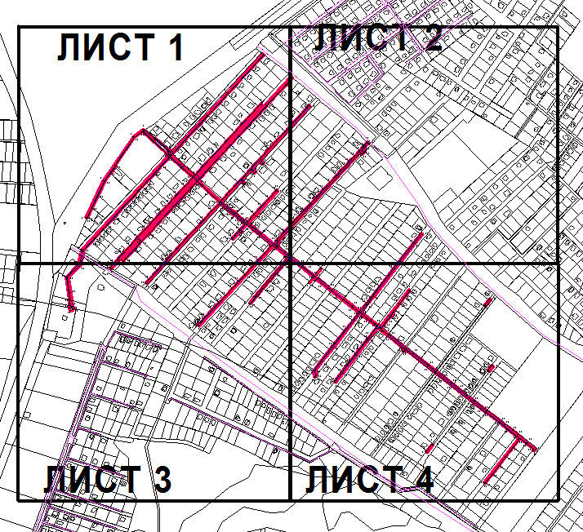

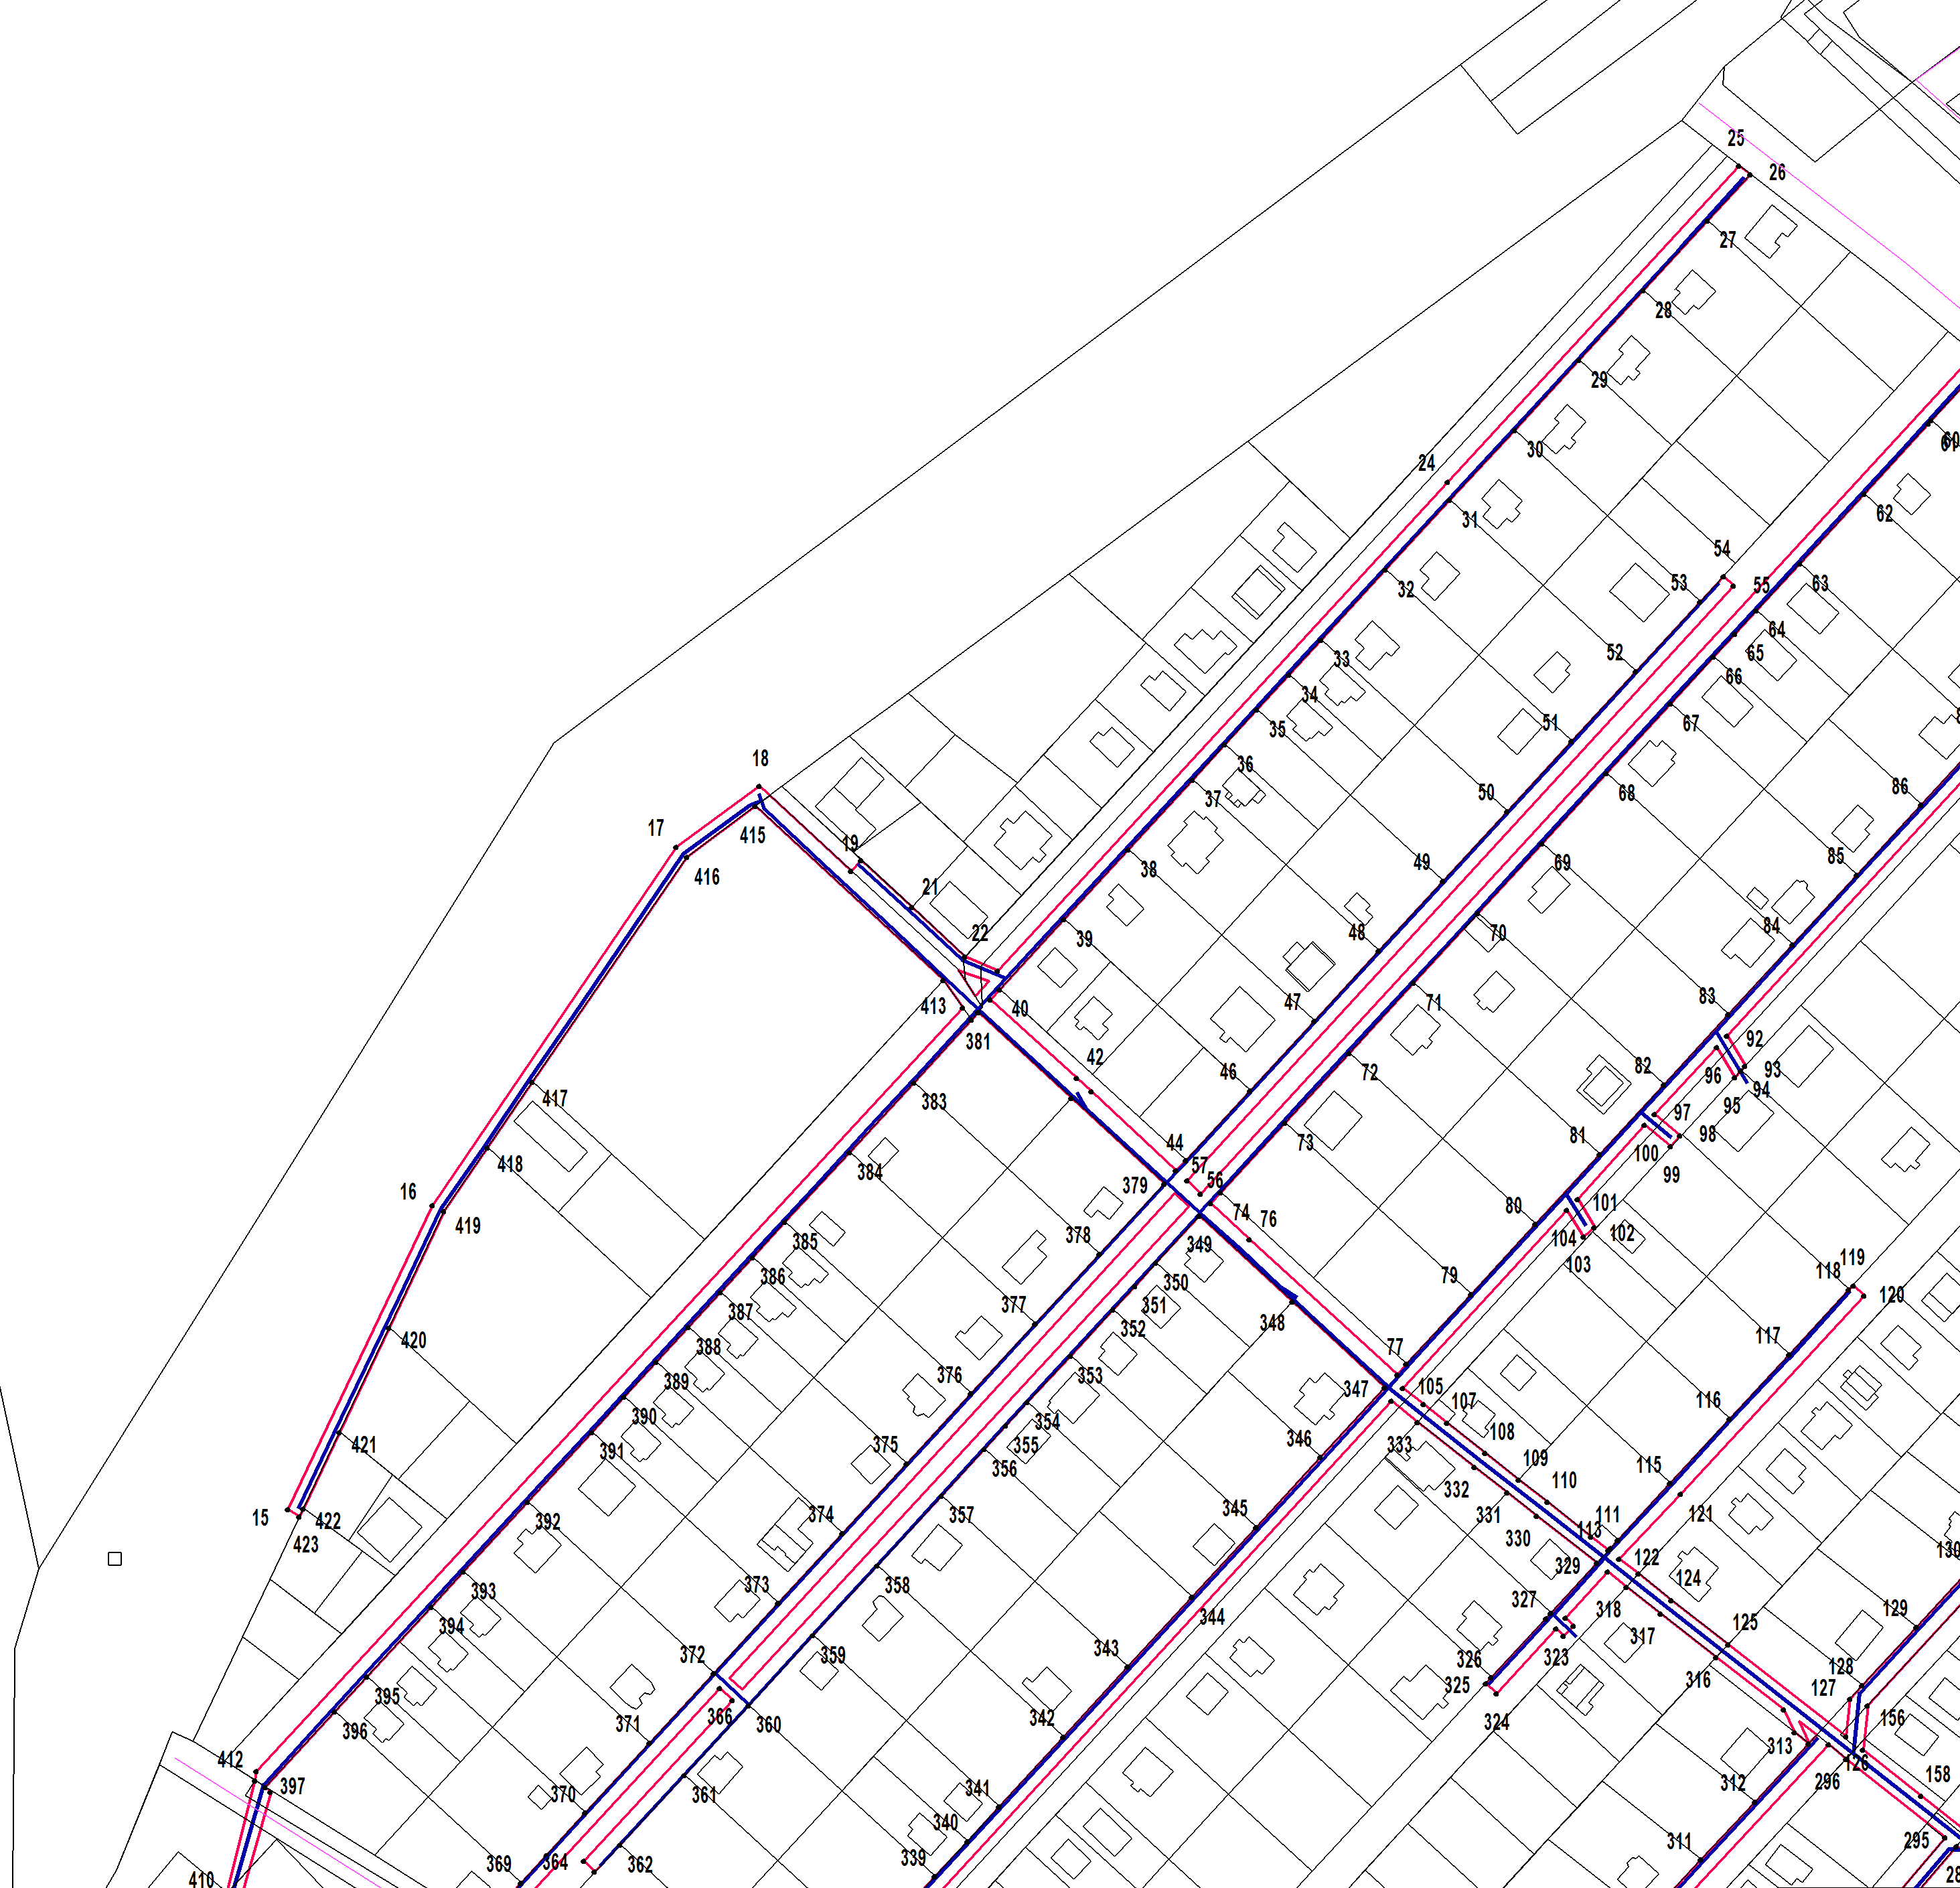
38:06:100922

^{38:06:100922:4753}

Масштаб 1:2500

-- граница образуемой части земельного участка (проектные границы публичного сервитута)
-- граница земельного участка, внесенного в ЕГРН, в отношении которого испрашивается сервитут

- инженерное сооружение
38:06:100922:4753– кадастровый номер земельного участка

38:06:100922– номер кадастрового квартала
- -- обозначение характерных точек публичного сервитута

ЛИСТ 2

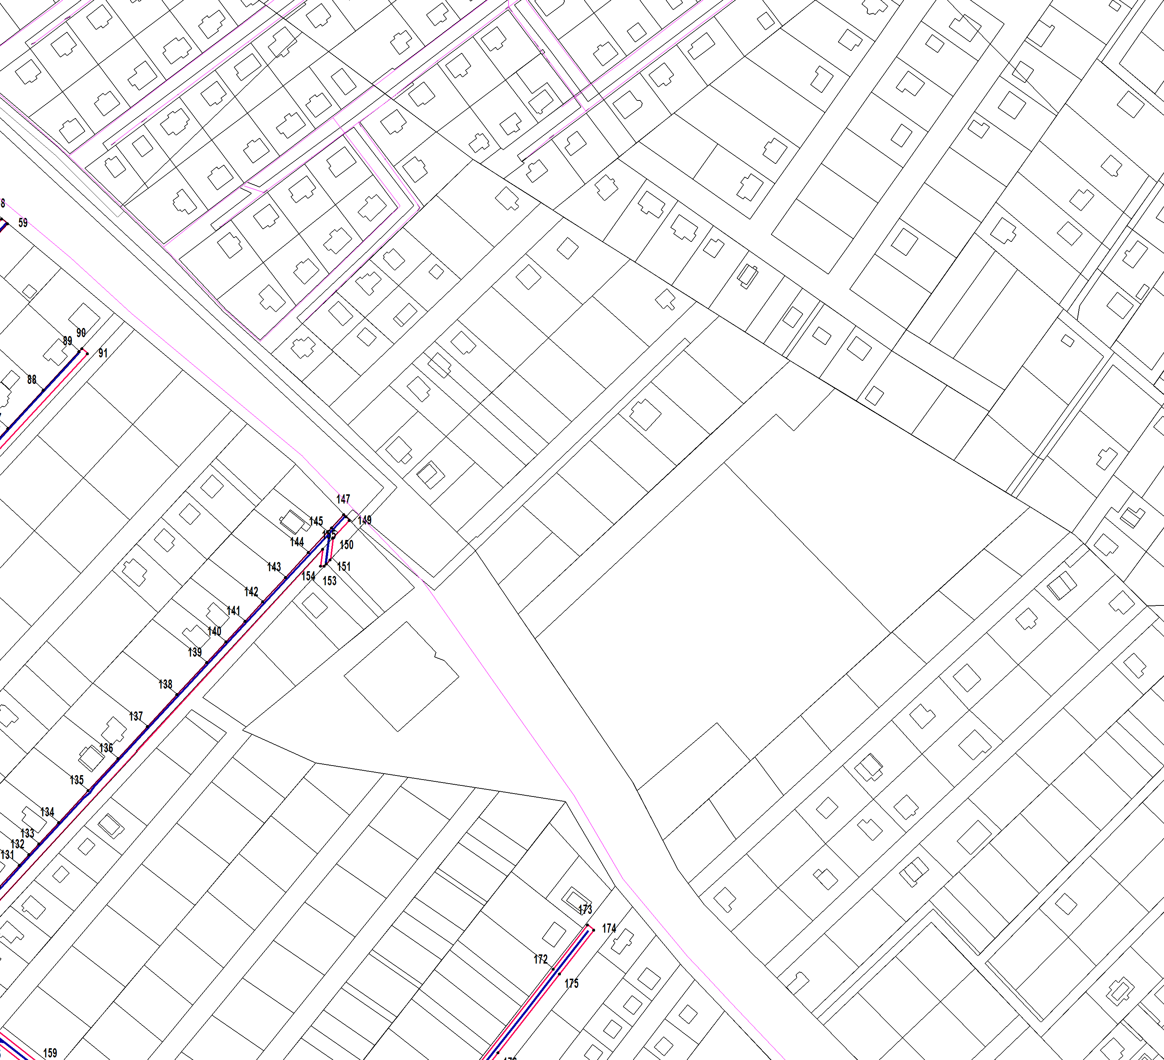

38:06:100922:5536

Масштаб 1: 3000

-- граница образуемой части земельного участка (проектные границы публичного сервитута)
-- граница земельного участка, внесенного в ЕГРН, в отношении которого испрашивается сервитут

- инженерное сооружение
38:06:100922:5536 кадастровый номер земельного участка

38:06:100922 – номер кадастрового квартала
- -- обозначение характерных точек публичного сервитута

ЛИСТ 3

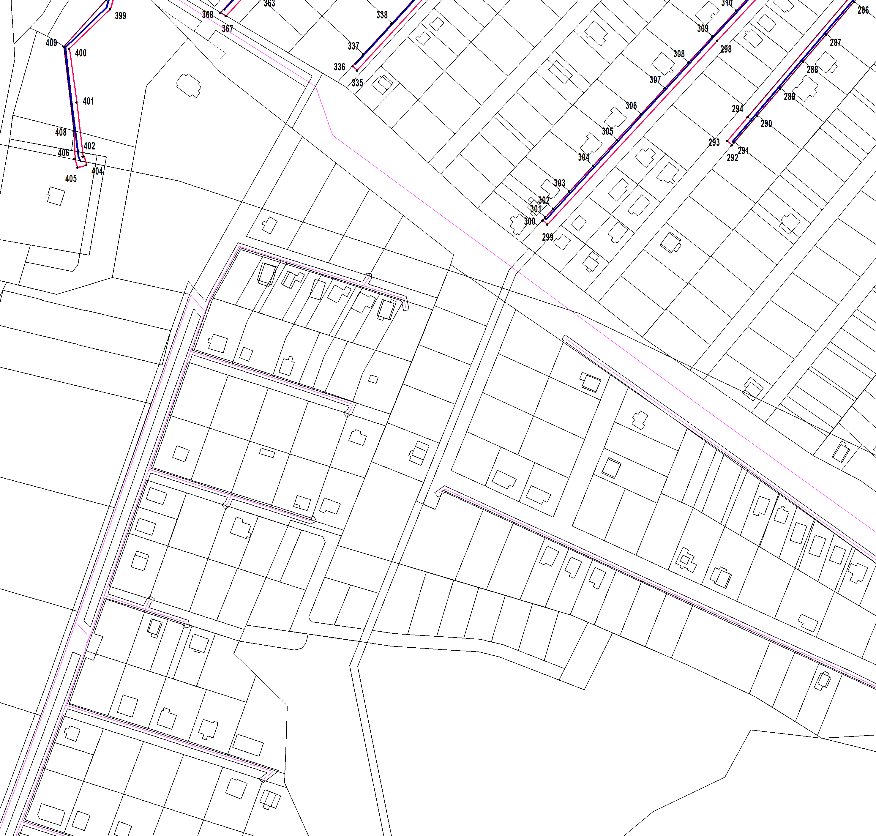

38:06:100922:7964

Масштаб 1: 3000

-- граница образуемой части земельного участка (проектные границы публичного сервитута)
-- граница земельного участка, внесенного в ЕГРН, в отношении которого испрашивается сервитут

- инженерное сооружение
38:06:100922:7964– кадастровый номер земельного участка

38:06:100922 – номер кадастрового квартала
- -- обозначение характерных точек публичного сервитута

ЛИСТ 4
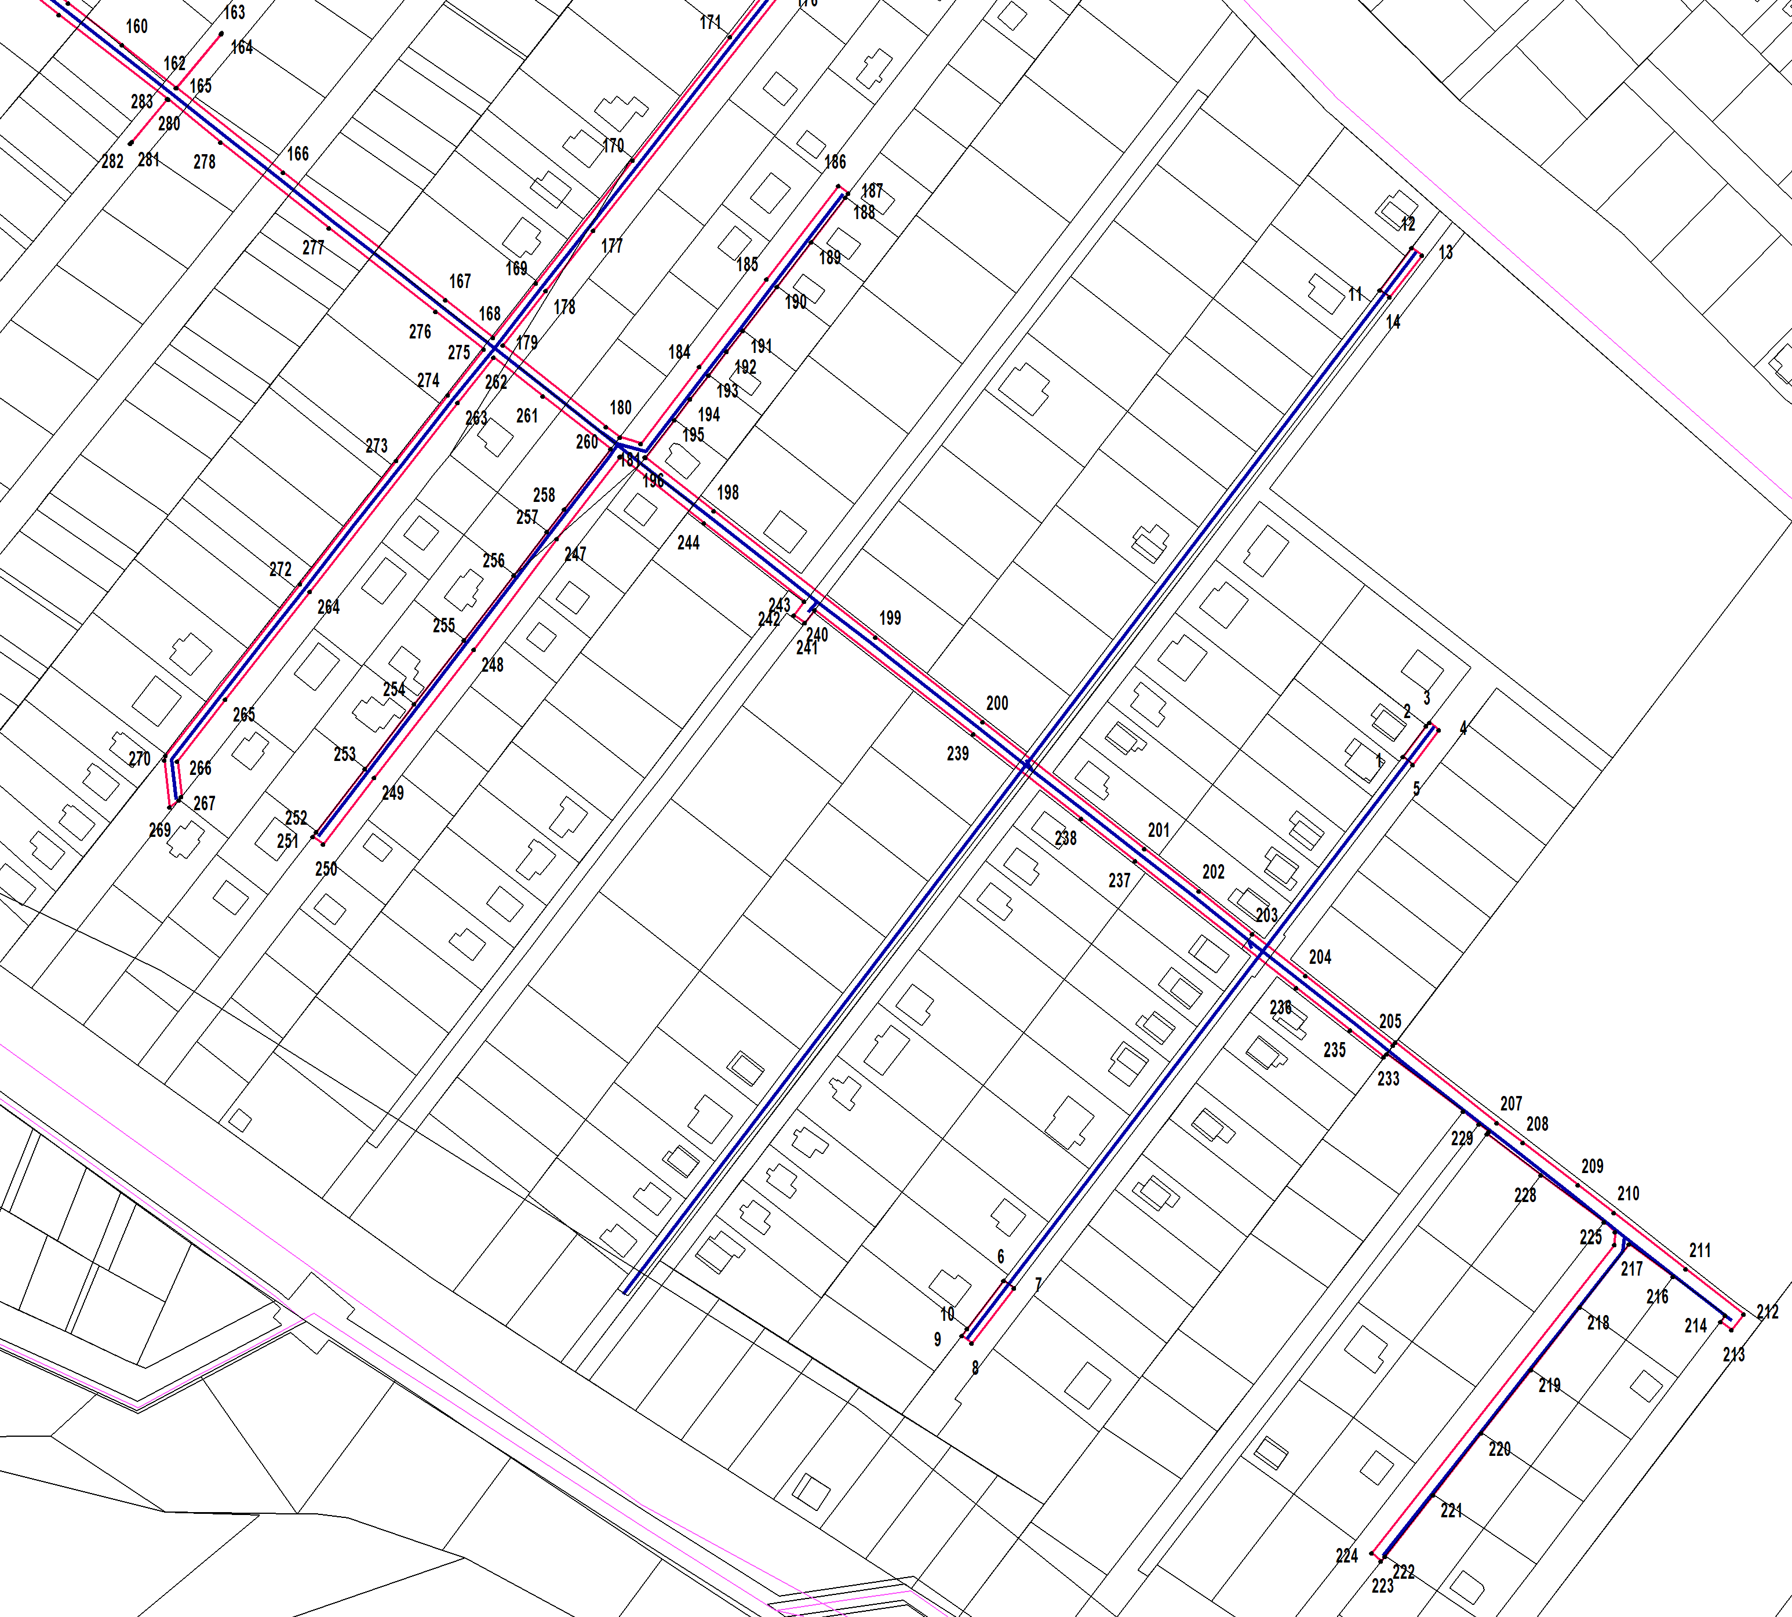

38:06:100922:5923

Масштаб 1: 2500

-- граница образуемой части земельного участка (проектные границы публичного сервитута)
-- граница земельного участка, внесенного в ЕГРН, в отношении которого испрашивается сервитут

- инженерное сооружение
38:06:100922:5923– кадастровый номер земельного участка

38:06:100922 – номер кадастрового квартала
- -- обозначение характерных точек публичного сервитута

Заместитель Мэра по жизнеобеспечению Ю.Р. Витер

Сообщение о возможном установлении публичного сервитута на земельном участке, согласно прилагаемой схеме.

1. Орган, рассматривающий ходатайство об установлении публичного сервитута: администрация Иркутского районного муниципального образования
2.Цель установления публичного сервитута: для подключения (технологического присоединения) к сетям инженерно-технического обеспечения и для прокладки, переустройства, переноса инженерных коммуникаций, их эксплуатации в границах полос отвода и придорожных полос автомобильных дорог при строительстве объекта электросетевого хозяйства «ВЛ 0,4кВ от КТП 10/0,4кВ №1-2754 с. Хомутово», инв. 6000920913 (ТР 5644/24).
3.Публичный сервитут площадью 867 кв.м, расположен по адресу: Иркутская область, Иркутский район, в границах согласно приложению, в том числе:
- на части земельного участка с кадастровым номером 38:06:100101:4465, расположенного по адресу: Российская Федерация, Иркутская область, Иркутский муниципальный район, Хомутовское сельское поселение, село Хомутово, площадью 151 кв.м;
- на землях государственная собственность, на которые не разграничена, расположенных по адресу: Иркутская область, Иркутский район, площадью 716 кв.м.
4.Ознакомиться с поступившим ходатайством об установлении публичного сервитута и прилагаемым к нему описанием местоположения границ публичного сервитута, подать заявление об учете прав на земельные участки: 664007, г. Иркутск, ул. Декабрьских Событий, д. 119а, этаж 2, каб. 211, вторник, четверг с 08-00 до 17-00, перерыв с 12-00 до 12-48. Срок подачи заявлений об учете прав на земельные участки: 15 календарных дней со дня опубликования настоящего сообщения.
5.Настоящее сообщение подлежит размещению в сетевом издании «Ангарские огни» (доменное имя сайта в информационно-телекоммуникационной сети «Интернет»: ANGAROGNI.RU), на официальном сайте Иркутского районного муниципального образования www.irkraion.ru.
6.Публичный сервитут необходим в целях подключения (технологического присоединения) к сетям инженерно-технического обеспечения и для прокладки, переустройства, переноса инженерных коммуникаций, их эксплуатации в границах полос отвода и придорожных полос автомобильных дорог при строительстве объекта электросетевого хозяйства «ВЛ 0,4кВ от КТП 10/0,4кВ №1-2754 с.Хомутово», инв. 6000920913 (ТР 5644/24).
7.Правообладатели земельных участков, в отношении которых испрашивается публичный сервитут, если их права не зарегистрированы в Едином государственном реестре недвижимости, в течение пятнадцати дней со дня опубликования сообщения, подают в администрацию Иркутского районного муниципального образования заявление об учете их прав (обременений прав) на земельные участки с приложением копий документов, подтверждающих эти права (обременения прав).
8.Выбор места размещения линейного объекта обусловлен технологическими требованиями, экономической целесообразностью и минимально возможными пересечениями с земельными участками, находящимися в частной собственности.
Определение границ публичного сервитута выполнялось аналогично требованиям об определении размеров земельных участков для размещения воздушных линий электропередачи и опор линий связи, обслуживающих электрические сети согласно постановлению от 11.08.2003 № 486 «Об утверждении Правил определения размеров земельных участков для размещения воздушных линий электропередачи и опор линий связи, обслуживающих электрические сети».
9. Описание местоположения границ публичного сервитута: схема расположения границ публичного сервитута приложение к настоящему сообщению.

Председатель Комитета М.П. Халтаева

Приложение 1
к постановлению администрации
Иркутского районного муниципального образования от № ________________
Схема границ публичного сервитута

Общая площадь испрашиваемого публичного сервитута - 867 кв.м.
Публичный сервитут испрашивается в отношении части земельного участка с кадастровым номером 38:06:100101:4465 - 151 кв.м.
Публичный сервитут испрашивается в отношении земельного участка, государственная собственность на который не разграничена - 716 кв.м.
Обозначение характерных точек границ | Координаты
Обозначение характерных точек границ | X | Y
1 | 407773.94 | 3343890.01
2 | 407771.87 | 3343894.00
3 | 407769.69 | 3343892.87
4 | 407740.96 | 3343877.91
5 | 407723.52 | 3343907.10
6 | 407705.11 | 3343937.91
7 | 407705.11 | 3343939.19
8 | 407704.65 | 3343938.83
9 | 407700.78 | 3343936.55
10 | 407736.24 | 3343873.01
11 | 407711.57 | 3343859.30
12 | 407684.92 | 3343844.50
13 | 407681.53 | 3343842.95
14 | 407683.34 | 3343838.86
15 | 407686.76 | 3343840.39
16 | 407738.43 | 3343868.91
17 | 407744.28 | 3343874.57
1 | 407773.94 | 3343890.01
Площадь | Цель установления публичного сервитута
867 кв.м. | Для подключения (технологического присоединения) к сетям инженерно-технического обеспечения и для прокладки, переустройства, переноса инженерных коммуникаций, их эксплуатации в границах полос отвода и придорожных полос автомобильных дорог при строительстве объекта электросетевого хозяйства "ВЛ 0,4кВ от КТП 10/0,4кВ №1-2754 с.Хомутово", инв. 6000920913 (ТР 5644/24)

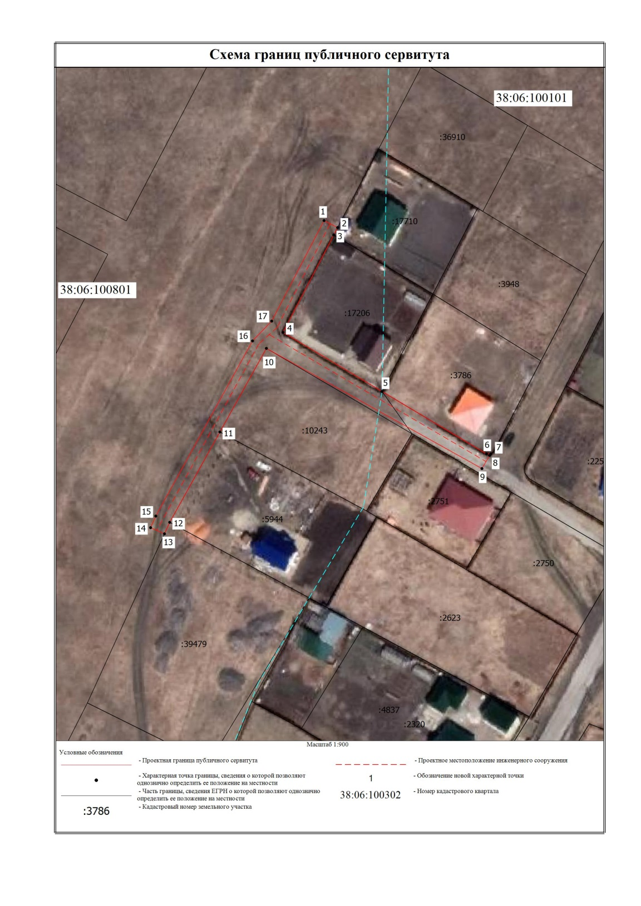
Заместитель Мэра по жизнеобеспечению Ю.Р. Витер

Сообщение о возможном установлении публичного сервитута на земельном участке согласно прилагаемой схеме.

1. Орган рассматривающий ходатайство об установлении публичного сервитута: администрация Иркутского районного муниципального образования.
2.Цель установления публичного сервитута: для подключения (технологического присоединения) к сетям инженерно-технического обеспечения и для прокладки, переустройства, переноса инженерных коммуникаций, их эксплуатации в границах полос отвода и придорожных полос автомобильных дорог при строительстве объекта электросетевого хозяйства «ВЛ 0,4 кВ от КТП 10/0,4 №1-2566 с. Хомутово», инв. 6000917627 (ТР 6319/24); «ВЛ 0,4 кВ от КТП 10/0,4 №1-2565 с. Хомутово», инв. 6000917626 (ТР 3667/22), необходимого для электроснабжения населения Иркутского районного муниципального образования, ходатайство акционерного общества «Иркутская электросетевая компания».
3.Публичный сервитут площадью 540 кв.м., расположенный по адресу: Российская Федерация, Иркутская область, Иркутский район в границах согласно приложению 1, в том числе:
- на части земельного участка с кадастровым номером 38:06:100102:558, расположенного по адресу: Иркутская область, Иркутский район, с. Хомутово, площадью 160 кв.м.;
- на землях государственная собственность на которые не разграничена, расположенных по адресу: Иркутская область, Иркутский район, площадью 380 кв.м.
4.Ознакомиться с поступившим ходатайством об установлении публичного сервитута и прилагаемым к нему описанием местоположения границ публичного сервитута, подать заявление об учете прав на земельные участки: 664007, г. Иркутск, ул. Декабрьских Событий, 119 а, этаж 2, каб. 211, вторник, четверг с 08-00 до 17-00, перерыв с 12-00 до 12-48. Срок подачи заявлений об учете прав на земельные участки: 15 дней со дня опубликования настоящего сообщения.
5.Настоящее сообщение размещению в сетевом издании «Ангарские огни» (доменное имя сайта в информационно-телекоммуникационной сети «Интернет»: ANGAROGNI.RU), на официальном сайте Иркутского районного муниципального образования www.irkraion.ru.
6.Публичный сервитут необходим для подключения (технологического присоединения) к сетям инженерно-технического обеспечения и для прокладки, переустройства, переноса инженерных коммуникаций, их эксплуатации в границах полос отвода и придорожных полос автомобильных дорог при строительстве объекта электросетевого хозяйства ВЛ 0,4 кВ от КТП 10/0,4 №1-2566 с. Хомутово», инв. 6000917627 (ТР 6319/24); «ВЛ 0,4 кВ от КТП 10/0,4 №1-2565 с. Хомутово», инв. 6000917626 (ТР 3667/22).
7.Правообладатели земельных участков, в отношении которых испрашивается публичный сервитут, если их права не зарегистрированы в Едином государственном реестре недвижимости, в течение пятнадцати дней со дня опубликования сообщения, подают в администрацию Иркутского районного муниципального образования заявление об учете их прав (обременений прав) на земельные участки с приложением копий документов, подтверждающих эти права (обременения прав).
8.Выбор места размещения линейного объекта обусловлен технологическими требованиями, экономической целесообразностью и минимально возможными пересечениями с земельными участками, находящимися в частной собственности.
Определение границ публичного сервитута выполнялось аналогично требованиям об определении размеров земельных участков для размещения воздушных линий электропередачи и опор линий связи, обслуживающих электрические сети согласно постановлению от 11.08.2003 № 486 «Об утверждении Правил определения размеров земельных участков для размещения воздушных линий электропередачи и опор линий связи, обслуживающих электрические сети».
9.Описание местоположения границ публичного сервитута: схема расположения границ публичного сервитута приложение к настоящему сообщению.

Председатель Комитета М.П. Халтаева

Приложение 1
к постановлению администрации Иркутского районного муниципального образования от«___»_________2025г №______
Схема границ публичного сервитута

Общая площадь испрашиваемого публичного сервитута - 540 кв.м.
Публичный сервитут испрашивается в отношении части земельного участка с кадастровым номером 38:06:100102:558 - 160 кв.м.
Публичный сервитут испрашивается в отношении земель, государственная собственность на который не разграничена - 380 кв.м.
Обозначение характерных точек границ | Координаты
Обозначение характерных точек границ | X | Y
1 | 404691.69 | 3339309.46
2 | 404687.28 | 3339310.35
3 | 404684.11 | 3339294.62
4 | 404680.26 | 3339275.51
5 | 404679.91 | 3339273.78
6 | 404668.36 | 3339258.16
7 | 404672.71 | 3339256.60
8 | 404684.13 | 3339271.93
1 | 404691.69 | 3339309.46
9 | 404640.95 | 3339121.78
10 | 404636.50 | 3339121.39
11 | 404636.35 | 3339101.57
12 | 404632.95 | 3339087.77
13 | 404630.06 | 3339076.37
14 | 404627.19 | 3339064.82
15 | 404626.02 | 3339060.09
16 | 404630.38 | 3339059.00
17 | 404640.84 | 3339100.94
10 | 404640.95 | 3339121.78
Площадь | Цель установления публичного сервитута
540 кв.м. | Для подключения (технологического присоединения) к сетям инженерно-технического обеспечения и для прокладки, переустройства, переноса инженерных коммуникаций, их эксплуатации в границах полос отвода и придорожных полос автомобильных дорог при строительстве объекта электросетевого хозяйства "ВЛ 0,4 кВ от КТП 10/0,4 №1-2566 с. Хомутово", инв. 6000917627 (ТР 6319/24); "ВЛ 0,4 кВ от КТП 10/0,4 №1-2565 с. Хомутово", инв. 6000917626 (ТР 3667/22)

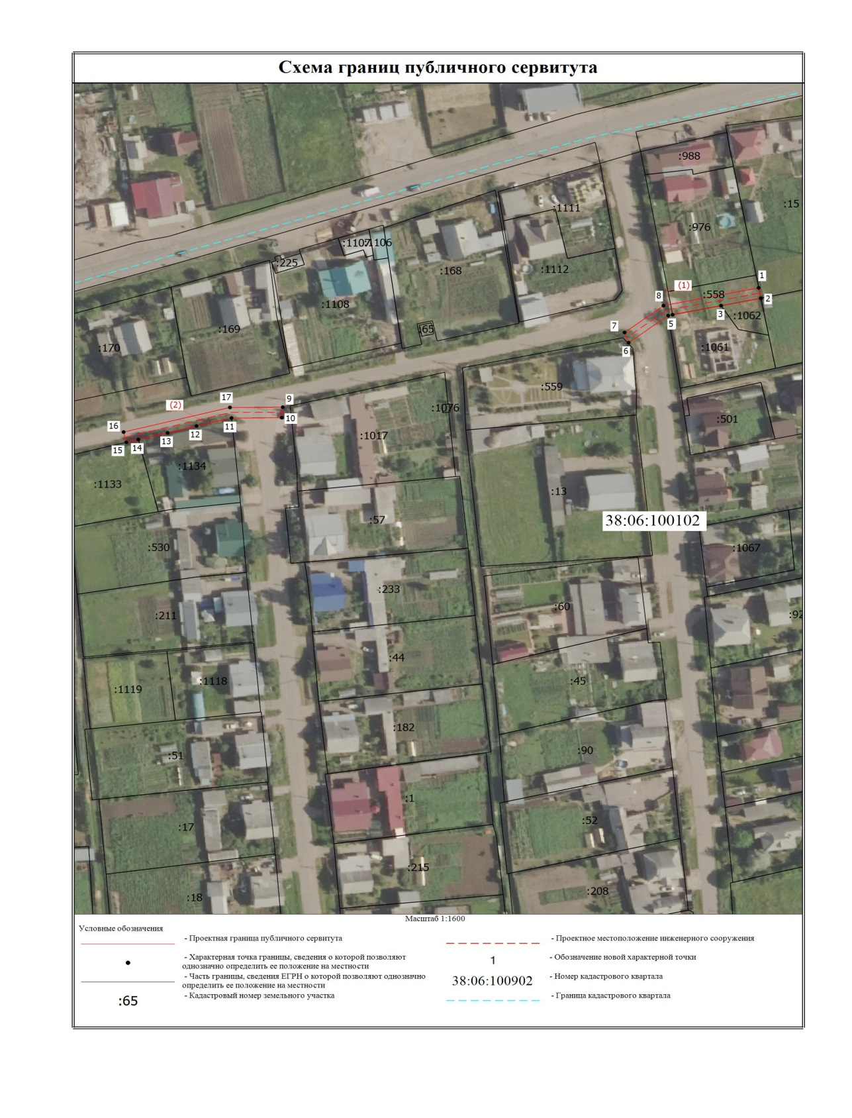
Заместитель Мэра по жизнеобеспечению Ю.Р. Витер

Сообщение о возможном установлении публичного сервитута на земельном участке, согласно прилагаемой схеме.

1. Орган, рассматривающий ходатайство об установлении публичного сервитута: администрация Иркутского районного муниципального образования.
2.Цель установления публичного сервитута: в целях прокладки, переустройства, переноса инженерных коммуникаций, их эксплуатации в границах полос отвода и придорожных полос автомобильных дорог при строительстве объекта электросетевого хозяйства «ВЛ 0,4 кВ от КТП 10/0,4 кВ №1-1814 с.Хомутово», инв. 6000922212 (ТР 3147/24, 6930/24, 6027/24), необходимого для электроснабжения населения Иркутского районного муниципального образования, ходатайство акционерного общества «Иркутская электросетевая компания».
3.Публичный сервитут площадью 1192 кв.м, расположен по адресу: Иркутская область, Иркутский район, на землях, государственная собственность на которые не разграничена, в границах согласно приложению.
4.Ознакомиться с поступившим ходатайством об установлении публичного сервитута и прилагаемым к нему описанием местоположения границ публичного сервитута, подать заявление об учете прав на земельные участки: 664007, г. Иркутск, ул. Декабрьских Событий, д. 119а, этаж 2, каб. 211, вторник, четверг с 08-00 до 17-00, перерыв с 12-00 до 12-48. Срок подачи заявлений об учете прав на земельные участки: 15 календарных дней со дня опубликования настоящего сообщения.
5.Настоящее сообщение подлежит размещению в сетевом издании «Ангарские огни» (доменное имя сайта в информационно-телекоммуникационной сети «Интернет»: ANGAROGNI.RU), на официальном сайте Иркутского районного муниципального образования www.irkraion.ru.
6.Публичный сервитут необходим в целях прокладки, переустройства, переноса инженерных коммуникаций, их эксплуатации в границах полос отвода и придорожных полос автомобильных дорог при строительстве объекта электросетевого хозяйства «ВЛ 0,4 кВ от КТП 10/0,4 кВ №1-1814 с.Хомутово», инв. 6000922212 (ТР 3147/24, 6930/24, 6027/24).
7.Правообладатели земельных участков, в отношении которых испрашивается публичный сервитут, если их права не зарегистрированы в Едином государственном реестре недвижимости, в течение пятнадцати дней со дня опубликования сообщения, подают в администрацию Иркутского районного муниципального образования заявление об учете их прав (обременений прав) на земельные участки с приложением копий документов, подтверждающих эти права (обременения прав).
8.Выбор места размещения линейного объекта обусловлен технологическими требованиями, экономической целесообразностью и минимально возможными пересечениями с земельными участками, находящимися в частной собственности.
Определение границ публичного сервитута выполнялось аналогично требованиям об определении размеров земельных участков для размещения воздушных линий электропередачи и опор линий связи, обслуживающих электрические сети согласно постановлению от 11.08.2003 № 486 «Об утверждении Правил определения размеров земельных участков для размещения воздушных линий электропередачи и опор линий связи, обслуживающих электрические сети».
9.Описание местоположения границ публичного сервитута: схема расположения границ публичного сервитута приложение к настоящему сообщению.

Председатель Комитета М.П. Халтаева

Приложение 1
к постановлению администрации
Иркутского районного муниципального образования от № ________________
Схема границ публичного сервитута
Общая площадь испрашиваемого публичного сервитута - 1192 кв.м.
Публичный сервитут испрашивается в отношении земель, государственная собственность на который не разграничена - 1192 кв.м.
Обозначение характерных точек границ | Координаты
Обозначение характерных точек границ | X | Y
1 | 406797.36 | 3344426.19
2 | 406788.94 | 3344439.36
3 | 406786.72 | 3344442.82
4 | 406760.86 | 3344455.73
5 | 406742.06 | 3344488.25
6 | 406738.16 | 3344486.00
7 | 406757.76 | 3344452.24
8 | 406783.60 | 3344439.35
9 | 406793.57 | 3344423.77
1 | 406797.36 | 3344426.19
10 | 406624.01 | 3344268.61
11 | 406618.77 | 3344275.70
12 | 406602.84 | 3344297.25
13 | 406593.92 | 3344309.00
14 | 406599.03 | 3344314.10
15 | 406596.09 | 3344317.52
16 | 406591.18 | 3344312.61
17 | 406587.68 | 3344317.21
18 | 406584.23 | 3344314.52
19 | 406620.84 | 3344265.40
10 | 406624.01 | 3344268.61
20 | 406545.18 | 3344286.57
21 | 406489.64 | 3344350.87
22 | 406472.80 | 3344368.73
23 | 406469.53 | 3344365.64
24 | 406486.29 | 3344347.84
25 | 406515.00 | 3344314.52
26 | 406525.75 | 3344302.04
27 | 406536.92 | 3344289.08
28 | 406541.56 | 3344283.70
20 | 406545.18 | 3344286.57

Площадь | Цель установления публичного сервитута
1192 кв.м. | Для прокладки, переустройства, переноса инженерных коммуникаций, их эксплуатации в границах полос отвода и придорожных полос автомобильных дорог при строительстве объекта электросетевого хозяйства "ВЛ 0,4 кВ от КТП 10/0,4 кВ №1-1814 с.Хомутово", инв. 6000922212 (ТР 3147/24, 6930/24, 6027/24)
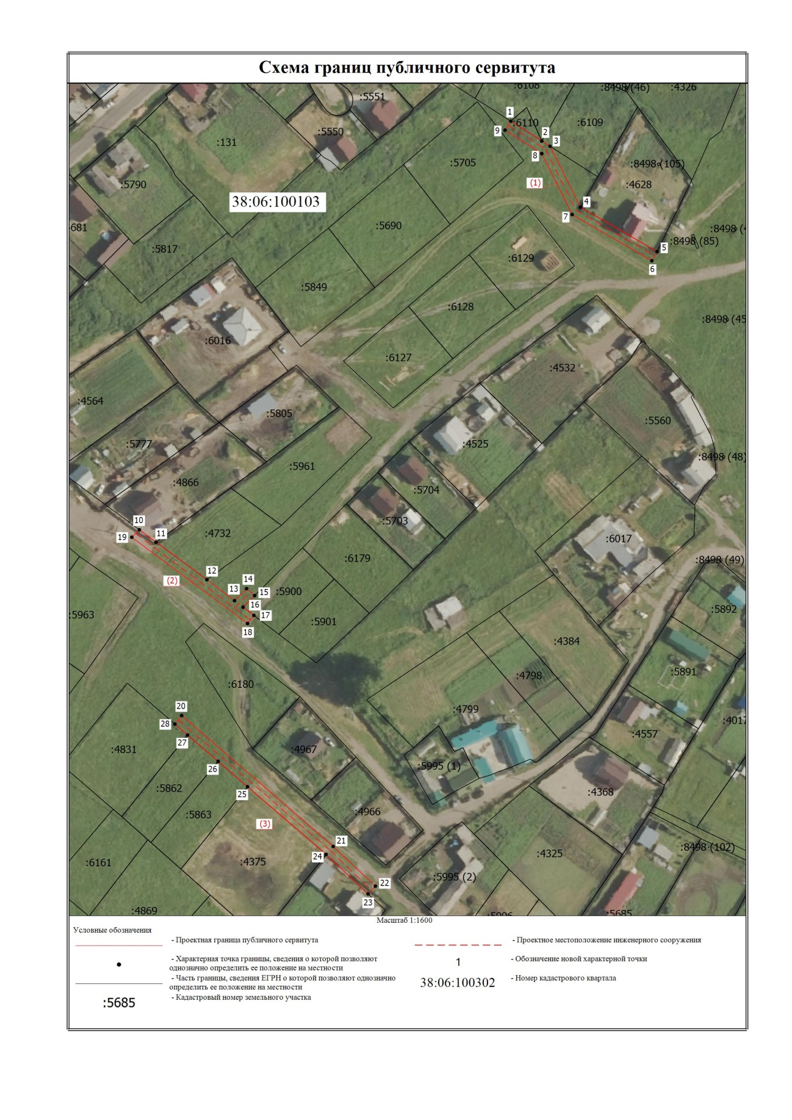
Заместитель Мэра по жизнеобеспечению Ю.Р. Витер

Сообщение о возможном установлении публичного сервитута на земельном участке, согласно прилагаемой схеме.

1. Орган, рассматривающий ходатайство об установлении публичного сервитута: администрация Иркутского районного муниципального образования.
2.Цель установления публичного сервитута: для подключения (технологического присоединения) к сетям инженерно-технического обеспечения и для прокладки, переустройства, переноса инженерных коммуникаций, их эксплуатации в границах полос отвода и придорожных полос автомобильных дорог при строительстве объекта электросетевого хозяйства «ВЛ 0,4 кВ от КТП 10/0,4 кВ №1651 с. Хомутово» (ТР 6846:1/24), «ВЛ 0, 4 кВ от КТП 10/0,4 кВ №777 ул.Суворова», инв. 6000920170 (ТР 6586/24), ходатайство акционерного общества «Иркутская электросетевая компания».
3.Публичный сервитут площадью 533 кв.м, расположен по адресу: Иркутская область, Иркутский район, в границах согласно приложению, в том числе:
- на части земельного участка с кадастровым номером 38:06:100101:4461, расположенного по адресу: Российская Федерация, Иркутская область, Иркутский муниципальный район, Хомутовское сельское поселение, село Хомутово, площадью 151 кв.м;
- на части земельного участка с кадастровым номером 38:06:100101:4422 расположенного по адресу: Российская Федерация, Иркутская область, муниципальный район Иркутский, сельское поселение Хомутовское, село Хомутово, улица Кирова, площадью 382 кв.м.
4.Ознакомиться с поступившим ходатайством об установлении публичного сервитута и прилагаемым к нему описанием местоположения границ публичного сервитута, подать заявление об учете прав на земельные участки: 664007, г. Иркутск, ул. Декабрьских Событий, д. 119а, этаж 2, каб. 211, вторник, четверг с 08-00 до 17-00, перерыв с 12-00 до 12-48. Срок подачи заявлений об учете прав на земельные участки: 15 календарных дней со дня опубликования настоящего сообщения.
5.Настоящее сообщение подлежит размещению в сетевом издании «Ангарские огни» (доменное имя сайта в информационно-телекоммуникационной сети «Интернет»: ANGAROGNI.RU), на официальном сайте Иркутского районного муниципального образования www.irkraion.ru.
6.Публичный сервитут необходим в целях подключения (технологического присоединения) к сетям инженерно-технического обеспечения и для прокладки, переустройства, переноса инженерных коммуникаций, их эксплуатации в границах полос отвода и придорожных полос автомобильных дорог при строительстве объекта электросетевого хозяйства «ВЛ 0,4 кВ от КТП 10/0,4 кВ №1651 с. Хомутово» (ТР 6846:1/24), «ВЛ 0, 4 кВ от КТП 10/0,4 кВ №777 ул.Суворова», инв. 6000920170 (ТР 6586/24).
7.Правообладатели земельных участков, в отношении которых испрашивается публичный сервитут, если их права не зарегистрированы в Едином государственном реестре недвижимости, в течение пятнадцати дней со дня опубликования сообщения, подают в администрацию Иркутского районного муниципального образования заявление об учете их прав (обременений прав) на земельные участки с приложением копий документов, подтверждающих эти права (обременения прав).
8.Выбор места размещения линейного объекта обусловлен технологическими требованиями, экономической целесообразностью и минимально возможными пересечениями с земельными участками, находящимися в частной собственности.
Определение границ публичного сервитута выполнялось аналогично требованиям об определении размеров земельных участков для размещения воздушных линий электропередачи и опор линий связи, обслуживающих электрические сети согласно постановлению от 11.08.2003 № 486 «Об утверждении Правил определения размеров земельных участков для размещения воздушных линий электропередачи и опор линий связи, обслуживающих электрические сети».
9. Описание местоположения границ публичного сервитута: схема расположения границ публичного сервитута приложение к настоящему сообщению.

Председатель Комитета М.П. Халтаева

Приложение 1
к постановлению администрации
Иркутского районного муниципального образования от № ________________

Схема границ публичного сервитута

Общая площадь испрашиваемого публичного сервитута - 533 кв.м.
Публичный сервитут испрашивается в отношении части земельного участка с кадастровым номером 38:06:100101:4461 - 151 кв.м.
Публичный сервитут испрашивается в отношении части земельного участка с кадастровым номером 38:06:100101:4422 - 382 кв.м.
Обозначение характерных точек границ | Координаты
Обозначение характерных точек границ | X | Y
1 | 408209.79 | 3344352.21
2 | 408207.44 | 3344356.21
3 | 408152.49 | 3344325.30
4 | 408178.46 | 3344315.53
5 | 408184.18 | 3344318.35
6 | 408163.18 | 3344326.08
1 | 408209.79 | 3344352.21
7 | 407946.82 | 3344379.93
8 | 407945.02 | 3344384.07
9 | 407914.34 | 3344370.99
10 | 407916.05 | 3344366.79
7 | 407946.82 | 3344379.93
Площадь | Цель установления публичного сервитута
533 кв.м. | Для подключения (технологического присоединения) к сетям инженерно-технического обеспечения и для прокладки, переустройства, переноса инженерных коммуникаций, их эксплуатации в границах полос отвода и придорожных полос автомобильных дорог при строительстве объекта электросетевого хозяйства "ВЛ 0,4 кВ от КТП 10/0,4 кВ №1651 с. Хомутово" (ТР 6846:1/24), "ВЛ 0, 4 кВ от КТП 10/0,4 кВ №777 ул.Суворова", инв. 6000920170 (ТР 6586/24)
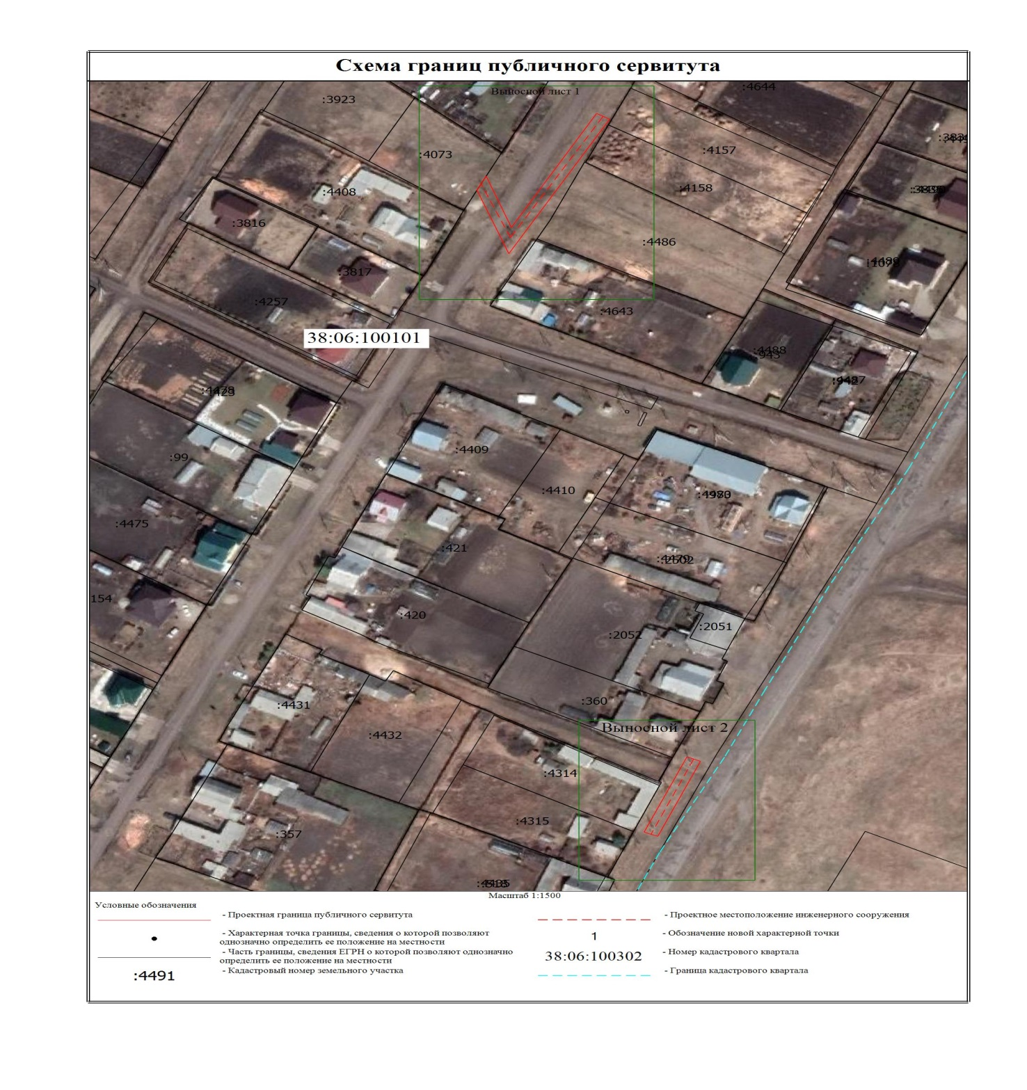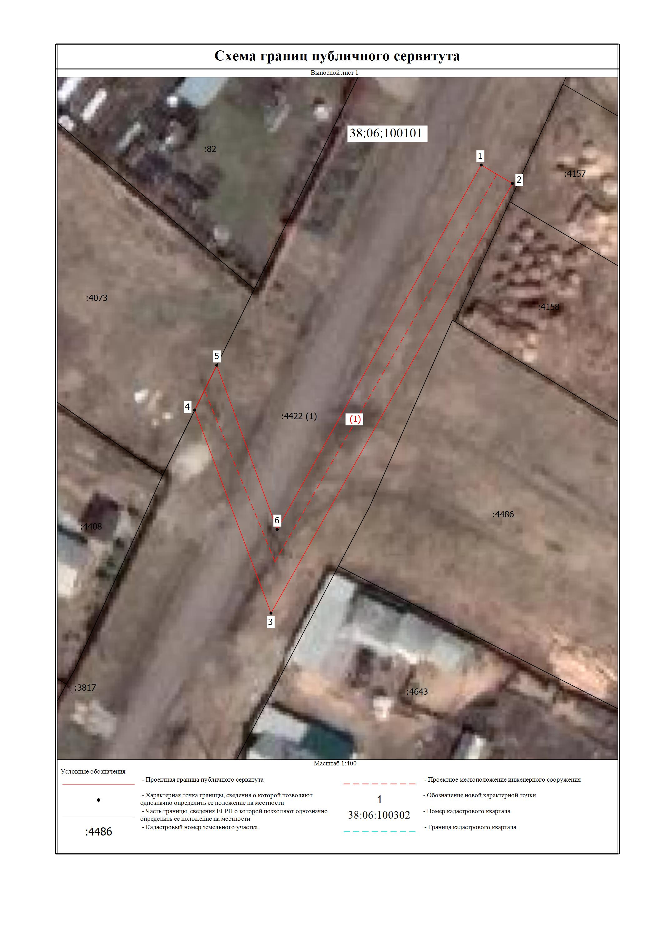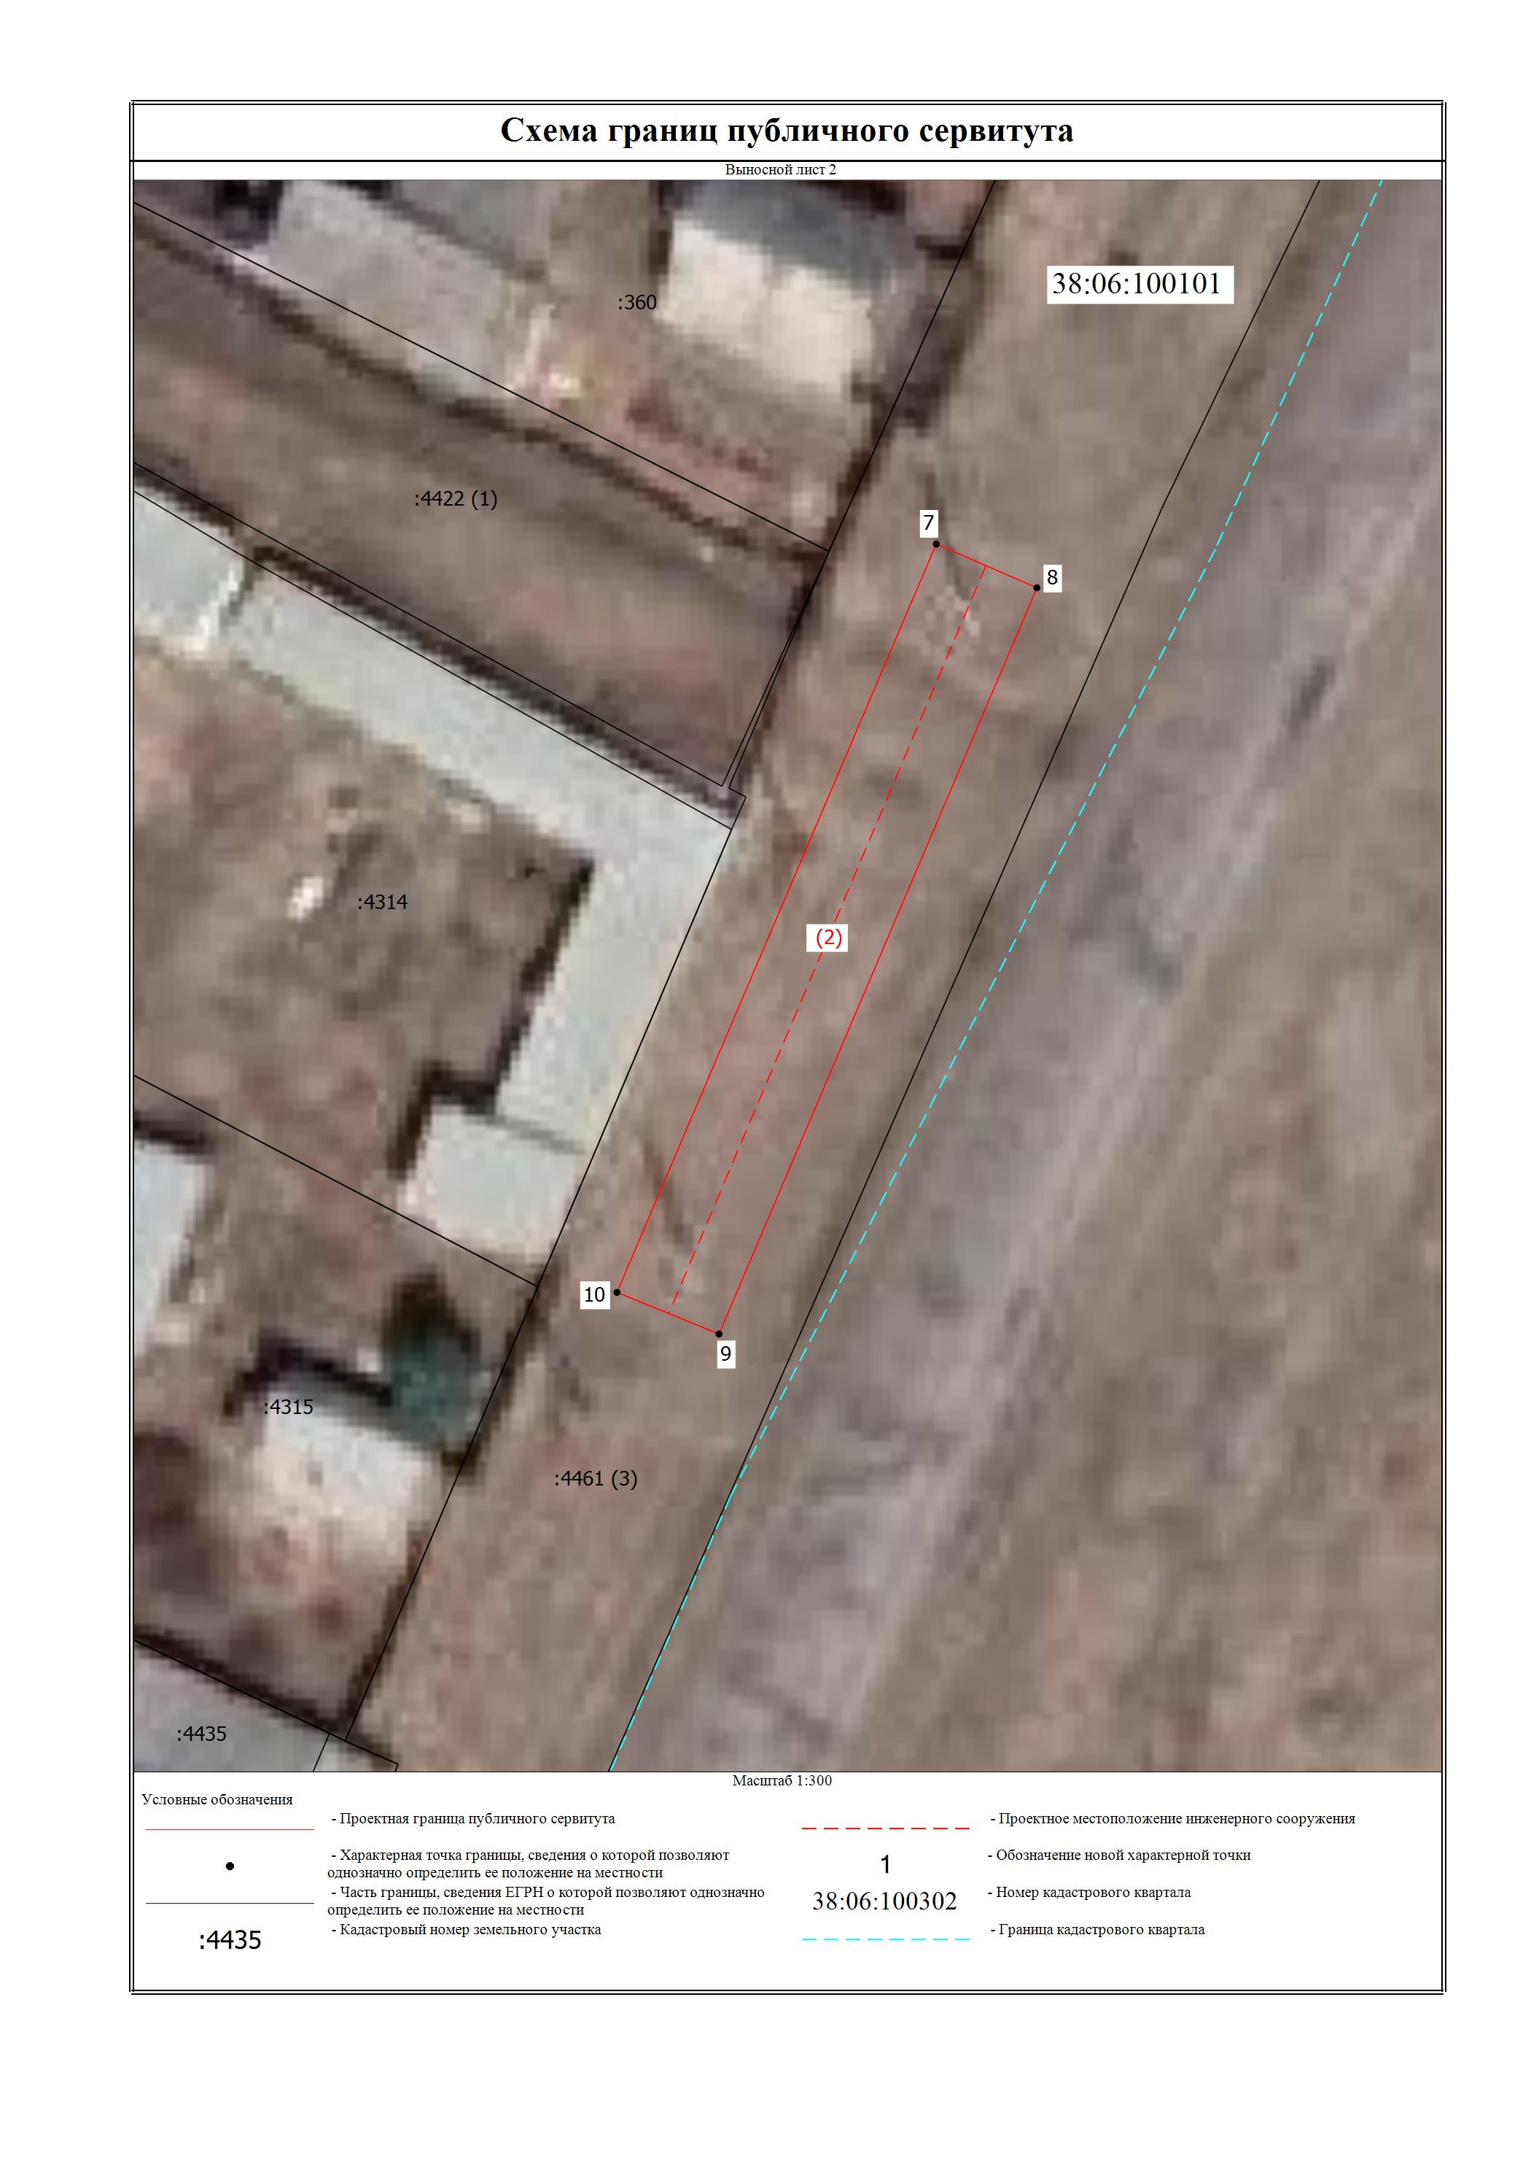
Заместитель Мэра по жизнеобеспечению Ю.Р. Витер

Осенний отдых для детей
Управлением социальной защиты и социального обслуживания населения по Иркутскому муниципальному округу ведется приём заявлений и документов от работающих родителей на предоставление детских путевок в оздоровительные учреждения Иркутской области.

Детский оздоровительный лагерь «Олхинский» (Шелеховский район)
Заезд с 22.10 по 04.11.2025г. (14 дней), стоимость путевки — 13 698,80 рублей.
https://олхинский.рф/

Детский оздоровительный лагерь «Голубые Ели+» (Шелеховский район)
Заезд с 31.10 по 09.11.2025г. (10 дней), стоимость путевки — 8 432,00 рублей.
https://gedol.ru/

Перечень необходимых документов:
- документ, удостоверяющий личность и подтверждающий полномочия заявителя;
- свидетельство о рождении ребенка, либо паспорт ребенка (в случае достижения им 14-летнего возраста). Также, сведения, подтверждающие регистрацию ребенка по месту жительства (пребывания) на территории Иркутской области;
- копия трудовой книжки законного представителя, заверенная надлежащим образом по месту работы или сведения о трудовой деятельности на бумажном носителе (форма СТД-Р), заве-ренная надлежащим образом, или в форме электронного документа, подписанного усиленной ква-лифицированной электронной подписью - для заявителя, состоящего в трудовых отношениях с организациями независимо от организационно-правовой формы и формы собственности;
- сведения о постановке на учет (снятии с учета) физического лица в качестве налогопла-тельщика налога на профессиональный доход - для самозанятого гражданина;
- сведения об осуществлении деятельности физическим лицом в качестве индивидуального предпринимателя - для заявителя, осуществляющего предпринимательскую деятельность без об-разования юридического лица (индивидуального предпринимателя);
- письменное обязательство об оплате 20 процентов стоимости путевки, подписанное за-явителем.

Заявление и документы могут быть представлены одним из следующих способов:
- через Портал Госуслуг (ссылка для подачи заявления: https://www.gosuslugi.ru/626508/1/form);
– через многофункциональный центр предоставления государственных и муниципальных услуг;
– путем личного обращения в учреждение (г. Иркутск, ул. Академическая, д. 74, каб. 209);
– через организации почтовой связи «Почта России» (копии документов должны быть за-верены нотариально) по адресу: 664056, г. Иркутск, ул. Академическая, д. 74, каб. 209.
Обеспечение ребенка путевкой осуществляется учреждением в порядке очередности исходя из даты и номера регистрации заявления и документов.
Ребенок обеспечивается путевкой в оздоровительное учреждение за счет средств областно-го бюджета один раз в год.
Количество путевок ограничено.
По возникающим вопросам Вы можете обратиться в отдел по организации отдыха и оздо-ровления детей: г. Иркутск, ул. Академическая, д. 74, каб. 209, тел.: 8 (3952) 54-90-07.

Уважаемые заявители!
Теперь для получения меры социальной поддержки по обеспечению путевками в организации отдыха и оздоровления детей в возрасте от 4 до 18 лет, проживающих в Иркутской области, достаточно отсканировать QR-код, перейти на страницу государственных услуг и отправить заявление в несколько кликов.

Организация отдыха и оздоровления детей, проживающих в Иркутской области



Сообщение о возможном установлении публичного сервитута на земельном участке согласно прилагаемой схеме.

1. Орган рассматривающий ходатайство об установлении публичного сервитута: администрация Иркутского районного муниципального образования.
2. Цель установления публичного сервитута: для подключения (технологического присоединения) к сетям инженерно-технического обеспечения и для прокладки, переустройства, переноса инженерных коммуникаций, их эксплуатации в границах полос отвода и придорожных полос автомобильных дорог при строительстве объекта электросетевого хозяйства «ВЛ 0,4кВ от КТП 10/0,4кВ №1-1654 д. Куда», инв. Ю01142173 (ТР 7737/23), ходатайство акционерного общества «Иркутская электросетевая компания».
3.Публичный сервитут площадью 273 кв.м., расположенный по адресу: Иркутская область, Иркутский район в границах согласно приложению, в том числе:
- на части земельного участка с кадастровым номером 38:06:100302:2387, расположенного по адресу: Российская Федерация, Иркутская область, муниципальный район Иркутский, сельское поселение Хомутовское, деревня Куда, переулок Островной, площадью 238 кв.м.,
- на землях, государственная собственность на которые не разграничена, расположенных по адресу: Иркутская область, Иркутский район, площадью 35 кв.м.
4. Ознакомиться с поступившим ходатайством об установлении публичного сервитута и прилагаемым к нему описанием местоположения границ публичного сервитута, подать заявление об учете прав на земельные участки: 664007, г. Иркутск, ул. Декабрьских Событий, д. 119а, этаж 2, каб. 211, вторник, четверг с 08-00 до 17-00, перерыв с 12-00 до 12-48. Срок подачи заявлений об учете прав на земельные участки: 15 календарных дней со дня опубликования настоящего сообщения.
5. Настоящее сообщение подлежит размещению в сетевом издании «Ангарские огни» (доменное имя сайта в информационно-телекоммуникационной сети «Интернет»: ANGAROGNI.RU), на официальном сайте Иркутского районного муниципального образования www.irkraion.ru.
6.Публичный сервитут необходим для подключения (технологического присоединения) к сетям инженерно-технического обеспечения и для прокладки, переустройства, переноса инженерных коммуникаций, их эксплуатации в границах полос отвода и придорожных полос автомобильных дорог при строительстве объекта электросетевого хозяйства «ВЛ 0,4кВ от КТП 10/0,4кВ №1-1654 д. Куда», инв. Ю01142173 (ТР 7737/23).
7.Правообладатели земельных участков, в отношении которых испрашивается публичный сервитут, если их права не зарегистрированы в Едином государственном реестре недвижимости, в течение пятнадцати дней со дня опубликования сообщения, подают в администрацию Иркутского районного муниципального образования заявление об учете их прав (обременений прав) на земельные участки с приложением копий документов, подтверждающих эти права (обременения прав).
8.Выбор места размещения линейного объекта обусловлен технологическими требованиями, экономической целесообразностью и минимально возможными пересечениями с земельными участками, находящимися в частной собственности.
Определение границ публичного сервитута выполнялось аналогично требованиям об определении размеров земельных участков для размещения воздушных линий электропередачи и опор линий связи, обслуживающих электрические сети согласно постановлению от 11.08.2003 № 486 «Об утверждении Правил определения размеров земельных участков для размещения воздушных линий электропередачи и опор линий связи, обслуживающих электрические сети».
9.Описание местоположения границ публичного сервитута: схема расположения границ публичного сервитута приложение к настоящему сообщению.

Председатель Комитета М.П. Халтаева

Приложение 1
к постановлению администрации
Иркутского районного муниципального образования
от 2025 № _________
Схема границ публичного сервитута
Общая площадь испрашиваемого публичного сервитута - 273 кв.м.
Публичный сервитут испрашивается в отношении части земельного участка с кадастровым номером 38:06:100302:2387 - 238 кв.м.
Публичный сервитут испрашивается в отношении земельного участка, государственная собственность на который не разграничена - 35 кв.м.
Обозначение характерных точек границ | Координаты
Обозначение характерных точек границ | X | Y
1 | 402827.13 | 3341514.50
2 | 402827.94 | 3341542.42
3 | 402828.65 | 3341567.46
4 | 402828.80 | 3341575.24
5 | 402824.28 | 3341575.23
6 | 402824.17 | 3341567.41
7 | 402823.44 | 3341542.55
8 | 402822.73 | 3341518.05
9 | 402822.64 | 3341514.63
1 | 402827.13 | 3341514.50
Площадь | Цель установления публичного сервитута
273 кв.м. | Для подключения (технологического присоединения) к сетям инженерно-технического обеспечения и для прокладки, переустройства, переноса инженерных коммуникаций, их эксплуатации в границах полос отвода и придорожных полос автомобильных дорог при строительстве объекта электросетевого хозяйства "ВЛ 0,4кВ от КТП 10/0,4кВ №1-1654 д.Куда", инв. Ю01142173 (ТР 7737/23)

